ДОДАТКИ
до Муніципального енергетичного плану Чорноморської міської територіальної громади на період до 2030 року

ЗМІСТ
ДОДАТОК 1. РЕЄСТР ПРОЄКТІВ 5
1. Громадські будівлі 5
1.1. Удосконалення системи енергоменеджменту в будівлях бюджетної сфери 5
1.2. Підвищення енергоефективності в будівлях бюджетної сфери (дошкільні навчальні заклади). 5
1.3. Підвищення енергоефективності в будівлях бюджетної сфери (заклади загальної середньої освіти та позашкільної освіти) 6
1.4. Підвищення енергоефективності в будівлях бюджетної сфери (заклади охорони здоров’я) 7
1.5. Підвищення енергоефективності в будівлях бюджетної сфери (інші бюджетні установи) 8
1.6. Використання ВДЕ в системі опалення в громадських будівлях. 8
1.7. Використання відновлювальних джерел енергії в громадських будівлях 9
1.8. Проведення енергетичної сертифікації будівель комунальної власності, у яких розміщені органи місцевого самоврядування, відповідно до п. 4 ст. 7 Закону України «Про енергоефективність будівель» 9
2. Житлові будівлі 10
2.1. Проведення просвітницьких кампаній з інформування жителів про енергозбереження та впровадження маловартісних заходів для стимулювання використання енергоефективного обладнання у домогосподарствах 10
2.2. Впровадження енергоефективних заходів у багатоквартирних житлових будинках. 11
2.3. Комплексна термомодернізація житлових будівель (ОСББ) 12
2.4. Реконструкція системи теплопостачання 12
2.5. Сертифікація будівель комунальної власності відповідно до п. 5 ст. 7 Закону України «Про енергетичну ефективність будівель» 13
3. Водопостачання і водовідведення 14
3.1. Будівництво СЕС (сонячної електростанції) на центральній насосній станції, м. Чорноморськ, вул. Транспортна, 11 14
3.2. Будівництво СЕС (сонячної електростанції) на насосній станції сел. Олександрівка 14
3.3. Будівництво СЕС (сонячної електростанції) на насосній станції с. Молодіжне 15
3.4. Будівництво СЕС (сонячної електростанції) на насосній станції с. Малодолинське 15
3.5. Будівництво дахової СЕС (сонячної електростанції) для насосної станції та адміністративної будівлі м. Чорноморськ вул. Мира 41а 16
3.6. Будівництво дахової СЕС (сонячної електростанції) на станції комерційного обліку с. Великий Дальник 17
3.7. Модернізація та енергоефективність бювета, що розташований за адресою: Одеська область, Одеський район, м. Чорноморськ, вул. Парусна, 4-Б 17
3.8. Модернізація та енергоефективність бювету, що розташований за адресою: Одеська область, Одеський район, м. Чорноморськ, просп. Миру, 15-Ж 18
3.9. Заміна насосного обладнання на КОС на енергоефективне 18
3.10. Заміна насосного агрегату на енергоефективний на центральній насосній станції з встановленням частотного перетворювача 19
3.11. Заміна насосного агрегата на енергоефективний на Насосної станції РЧВ з встановленням частотного перетворювача 19
3.12. Впровадження системи розподілу розподільчої мережі на ділянки DMA (районна вимірювальна зона). 20
3.13. Впровадження системи контролю та моніторингу енергоспоживання з використанням системи АСКОЕ....................................................................................20 3.14. Впровадження аналітичної системи по водопостачанню та водовідведенню. Цифровой двійник. 21
4. Зовнішнє освітлення 21
4.1. Реконструкція системи зовнішнього освітлення 21
4.2. Запровадження системи інтелектуального управління освітленням «Розумне світло» 21
5. Теплопостачання 22
5.1. Заміна котельного агрегату ПТВМ-30 №1 на сучасний котел потужністю 20-25 Гкал/год 22
5.2. Заміна котельного агрегату ПТВМ-30 №2 на сучасний котел потужністю 20-25 Гкал/год 23
5.3. Заміна рециркуляційних НКУ-140 та НКУ-250 на Willo Atmos GiGa-№80/200-30/2 та Willo Atmos GiGa-№100/160-30/2 23
5.4. Заміна мережевих насосних агрегатів WILO SCP200/560HA на нові - 2 шт............24
5.5. Заміна насосів на ЦТП -14 шт. 24
5.6. Заміна теплообмінників на ЦТП-7 шт 25
5.7. Встановлення СЕС 30 кВт з мережевим інвертором 3-х фазним Р=30 КВт, для адмінбудівлі підприємства КП «ЧТЕ», Торгова 2а 25
5.8. Встановлення СЕС 50 кВт з мережевим інвертором 3-х фазним Р=50 кВт, на території котельні №2, Садова 1 26
5.9. Заміна деаератора- 1 шт 27
5.10. Реконструкція ГРП № 1, 2 (заміна газорегулюючого обладнання із заміною вузлів та складових обладнання) 27
5.11. Будівництво, реконструкція та капітальний ремонт ділянок магістральних та розподільних теплових мереж Ду 50-700 із використанням попередьно ізольованих трубопроводів 10,534 км (в двотрубному обчисленні) 28
5.12. Удосконалення системи енергетичного менеджменту та системи енергомоніторингу 29
5.13. Наладка гідравлічних режимів та регулювання централізованого теплопостачання м. Чорноморськ 30
5.14. Заміна шаф компенсації реактивної потужності 250 кВАР з автоматичним регулюванням у ТП-4081 ККУ-04-250-10-21У3 у кількості - 2 шт. 30
5.15. Заміна теплових лічильників - 50 шт 31
5.16. Закупівля частотного перетворювача в комплекті з дроселем та силовим кабелем. 32
5.17. Заміна насосу на новий на насосній змішування №1-2 кварталу 32
5.18. Реконструкція магістральної теплових мереж всього 0,483 в 2-х трубному обчисленні 32
6. Управління побутовими відходами 32
6.1. Впровадження роздільного збору твердих побутових відходів, влаштування майданчиків для роздільного збору сміття, повторне використання окремих видів відходів (пластик, скло, будівельне сміття, деревина, біовідходи). Розробка місцевого Плану управління відходами 32
7. Громадський транспорт 34
7.1. Технічне переоснащення парку комунального транспорту 34
7.2. Забезпечення ефективності роботи пасажирського транспорту 34
7.3. Використання велотранспорту 35
7.4. Використання гібридних та електромобілів 35

ДОДАТОК 2. ВИХІДНИЙ СТАН ЕНЕРГЕТИЧНОГО РОЗВИТКУ ТЕРИТОРІЇ ГРОМАДИ 37
Громадські будівлі 37
Житлові будівлі 49
Водопостачання 54
Зовнішнє освітлення 60
Теплопостачання 63
Управління відходами 66
Громадський транспорт 68
Електропостачання 70
ДОДАТОК 3. КЛЮЧОВІ ЕНЕРГЕТИЧНІ ПОКАЗНИКИ ДЛЯ ВИКОНАННЯ БЕНЧМАРКІНГУ 73
ДОДАТОК 4. ВИХІДНІ ДАНІ, ЩО ВИКОРИСТОВУВАЛИСЯ ДЛЯ РОЗРОБЛЕННЯ МУНІЦИПАЛЬНОГО ЕНЕРГЕТИЧНОГО ПЛАНУ 77
Загальні дані 77
Громадські будівлі 77
Житлові будівлі 86
Водопостачання і водовідведення 87
Зовнішнє освітлення 89
Теплопостачання 90
Громадський транспорт 92
Електропостачання 93
Газопостачання 94
ДОДАТОК 5. ПРОГНОЗ ЗМІНИ ЦІН І ТАРИФІВ НА ЕНЕРГІЮ ТА КОМУНАЛЬНІ ПОСЛУГИ 95

ДОДАТОК 1. РЕЄСТР ПРОЄКТІВ

Громадські будівлі

1.1. Удосконалення системи енергоменеджменту в будівлях бюджетної сфери
Опис поточної ситуації
З метою запровадження комплексу інструментів для створення нормативно-правових, організаційних, фінансових, адміністративних основ впровадження системи енергетичного менеджменту в установах та закладах, які повністю або частково утримуються за рахунок бюджету Чорноморської міської територіальної громади рішенням Чорноморської міської ради Одеського району Одеської області від 03 грудня 2021 року № 139-УІІІ затверджено Концепцію запровадження системи енергетичного менеджменту в Чорноморській МТГ та Положення про систему енергетичного менеджменту комунальних підприємств та бюджетної сфери, яка утримується за рахунок бюджету громади.
Також у громаді запроваджено щоденний моніторинг споживання енергетичних ресурсів по 44 бюджетним будівлям за допомогою програмного інструменту EManagement24. Ця система дозволяє збирати та аналізувати дані у реальному часі, здійснювати візуалізацію показників та формувати управлінські звіти. Регулярний моніторинг дає можливість виявляти неефективне використання ресурсів, перевищення лімітів, оперативно реагувати на витоки або аварійні ситуації, а також розраховувати економічний ефект від заходів з енергозбереження.
Завдяки енергомоніторингу можна зменшити витрати на енергію, покращити екологічні показники об'єкта та оптимізувати процеси, що впливають на енергоспоживання. Тому удосконалення системи енергоменеджменту є важливою частиною енергетичної політики громади.
Запропоновані рішення
В рамках проєкту передбачено:
- удосконалення системи енергоменеджменту;
- закупівля програмного забезпечення;
- навчання персоналу;
- проведення інформаційних заходів;
- повірка обладнання енергоменеджера.
Очікуваний результат:
- підвищення кваліфікації відповідальних осіб та створення культури енергоефективності у колективах бюджетних установ;
- зменшення споживання енергоресурсів на 5–15% за рахунок підвищення дисципліни енергоспоживання та оптимізації режимів роботи;
- скорочення витрат місцевого бюджету на оплату комунальних послуг;
- зменшення викидів CO₂ у результаті зниження споживання теплової та електричної енергії;
- формування єдиного інформаційного простору для управління енергетичними ресурсами громади.
Таблиця 1.1
Витрати на впровадження, розрахунок річної економії та оцінка терміну простої окупності проєкту «Удосконалення системи енергоменеджменту в будівлях бюджетної сфери»
Найменування величини | Розмірність | Величина
Річне споживання енергії громадськими будівлями | МВт-год/рік | 10612,26
Очікувана річна економія енергії | МВт-год/рік | 159
Загальна вартість реалізації | млн грн | 1,944
Термін окупності заходу | років | 2,8
Джерело фінансування | Місцевий бюджет
Термін реалізації проекту | 2024-2026

1.2. Підвищення енергоефективності в будівлях бюджетної сфери (дошкільні навчальні заклади).
Опис поточної ситуації
На даний час у Чорноморській міській територіальній громаді функціонує 12 закладів дошкільної освіти. Будівлі ДНЗ зазнають значних тепловтрат через огороджувальні конструкції, теплоізоляційні характеристики яких удвічі або більше поступаються чинним нормативам. Дерев’яні вікна та частина встановлених металопластикових конструкцій не відповідають сучасним вимогам з опору теплопередачі.
У більшості будівель відсутні системи автоматичного регулювання споживання теплової енергії залежно від зовнішньої температури. Системи опалення працюють у режимі гідравлічного та теплового розбалансування, що знижує їхню ефективність. Існуюча теплоізоляція внутрішніх розподільчих трубопроводів опалення та гарячого водопостачання переважно перебуває у незадовільному стані: частково пошкоджена або повністю відсутня.
Запропоновані рішення
В рамках проєкту заплановано:
- утеплення фасадів та цоколю;
- заміна вікон та дверей на енергоефективні;
- утеплення труб;
- модернізація системи вентиляції;
- заміна світильників на LED;
- утеплення покрівлі.
Очікуваний результат:
- зменшення енергоспоживання;
- скорочення видатків з міського бюджету на опалення;
- підвищення комфорту перебування у закладах освіти;
- досягнення середньоєвропейських показників енергоефективності.
Таблиця 1.2
Витрати на впровадження, розрахунок річної економії та оцінка терміну простої окупності проєкту «Підвищення енергоефективності в будівлях бюджетної сфери (дошкільні навчальні заклади)»
Найменування величини | Розмірність | Величина
Річне споживання енергії | МВт-год/рік | 1809,40
Очікувана річна економія енергії | МВт-год/рік | 1086
Загальна вартість реалізації | млн грн | 177,45
Термін окупності заходу | років | 37,1
Джерело фінансування | Місцевий бюджет, грантові кошти, ЕСКО
Термін реалізації проекту | 2026-2030

Перед визначенням переліку будівель для включення до проекту доцільно провести енергетичний аудит. За його результатами необхідно уточнити технічні, економічні та фінансові показники, а також остаточний перелік заходів для кожного об’єкта.

1.3. Підвищення енергоефективності в будівлях бюджетної сфери (заклади загальної середньої освіти та позашкільної освіти)
Опис поточної ситуації
На даний час у міській громаді функціонує 11 закладів загальної середньої освіти та 4 заклади позашкільної освіти. Існуючі будівлі мають великі втрати тепла через огороджувальні конструкції, оскільки їх теплотехнічні характеристики не відповідають сучасним вимогам та поступаються нормативним у 2-2,5 рази. Дерев`яні вікна та значна частина металопластикових вікон, що встановлені в будівлях, не відповідають сучасним вимогам щодо опору теплопередачі. Відсутні системи автоматичного регулювання споживання теплової енергії в залежності від температури навколишнього повітря.
Крім того, спостерігається гідравлічне і теплове розбалансування систем опалення. Існуюча теплова ізоляція розподільних трубопроводів системи опалення та гарячого водопостачання переважно у незадовільному стані, частково пошкоджена, у деяких випадках повністю відсутня. Існуюча система механічної припливно- витяжної вентиляції перебуває у непрацездатному стані. У закладах проводяться поточні та інколи капітальні ремонти, але їх обсяги не достатні для запобігання поступовій руйнації огороджуючих конструкцій та інженерних систем.
Запропоновані рішення
В рамках проєкту передбачено:
- утеплення фасаду та цоколю;
- заміна вікон та дверей на енергоефективні;
- утеплення труб;
- модернізація системи вентиляції;
- заміна світильників на LED
- утеплення покрівлі.
Очікуваний результат:
- зменшення енергоспоживання;
- скорочення видатків з міського бюджету на опалення;
- підвищення комфорту перебування у закладах освіти;
- досягнення середньоєвропейських показників енергоефективності.
Таблиця 1.3
Витрати на впровадження, розрахунок річної економії та оцінка терміну простої окупності проєкту «Підвищення енергоефективності в будівлях бюджетної сфери (заклади загальної середньої освіти та позашкільної освіти)»
Найменування величини | Розмірність | Величина
Річне споживання енергії громадськими будівлями (ДНЗ) | МВт-год/рік | 3 618,79
Очікувана річна економія енергії | МВт-год/рік | 2171
Загальна вартість реалізації | млн грн | 227,37
Термін окупності заходу | років | 23,7
Джерело фінансування | Місцевий бюджет, грантові кошти, ЕСКО
Термін реалізації проекту | 2026-2030

Перед визначенням переліку будівель для включення до проекту доцільно провести енергетичний аудит. За його результатами необхідно уточнити технічні, економічні та фінансові показники, а також остаточний перелік заходів для кожного об’єкта.

1.4. Підвищення енергоефективності в будівлях бюджетної сфери (заклади охорони здоров’я)
Опис поточної ситуації
Медичні послуги населенню громади надають КНП «Чорноморська лікарня» багатопрофільний стаціонар; КНП «Чорноморський МЦП медико-санітарної допомоги»; КНП «Стоматологічна поліклініка»; підстанція «Одеської станції екстреної медичної допомоги».
На сьогодні будівлі бюджетної сфери характеризуються значними тепловтратами через огороджувальні конструкції, оскільки їх теплотехнічні властивості у 2–2,5 рази нижчі за діючі нормативи. Значна частина встановлених металопластикових вікон не відповідає сучасним вимогам до опору теплопередачі. У більшості будівель відсутні системи автоматичного регулювання споживання теплової енергії залежно від зовнішньої температури. Теплова ізоляція розподільних трубопроводів системи опалення здебільшого перебуває у незадовільному стані, частково пошкоджена або відсутня. Попри проведення поточних і періодичних капітальних ремонтів, їх обсяги є недостатніми для запобігання поступовій деградації огороджувальних конструкцій та інженерних систем.
Запропоновані рішення
В рамках проєкту передбачається:
- утеплення фасадів та цоколю;
- заміна вікон та дверей на енергоефективні;
- утеплення труб;
- модернізація системи вентиляції;
- заміна світильників на LED;
- утеплення покрівлі.
Очікуваний результат:
- зменшення енергоспоживання;
- скорочення видатків з міського бюджету на опалення;
- підвищення комфорту перебування у закладах освіти;
- досягнення середньоєвропейських показників енергоефективності.
Таблиця 1.4
Витрати на впровадження, розрахунок річної економії та оцінка терміну простої окупності проєкту «Підвищення енергоефективності в будівлях бюджетної сфери (заклади охорони здоров’я)»
Найменування величини | Розмірність | Величина
Річне споживання енергії громадськими будівлями (ОЗ) | МВт-год/рік | 1 447,52
Очікувана річна економія енергії | МВт-год/рік | 869
Загальна вартість реалізації | млн грн | 109,2
Термін окупності заходу | років | 28,5
Джерело фінансування | Місцевий бюджет, грантові кошти, ЕСКО
Термін реалізації проекту | 2026-2030
Перед визначенням переліку будівель для включення до проекту доцільно провести енергетичний аудит. За його результатами необхідно уточнити технічні, економічні та фінансові показники, а також остаточний перелік заходів для кожного об’єкта.

1.5. Підвищення енергоефективності в будівлях бюджетної сфери (інші бюджетні установи)
Опис поточної ситуації
У Чорноморській МТГ функціонують 11 закладів культури, (1 палац культури, 2 будинки культури, 1 музей, 1 дитяча школа мистецтв, 5 бібліотек та 1 клуб), а також заклади фізичної культури: палац спорту «Юність», дитячий стадіон «Шкільний», стадіон «Олімпік», дві дитячо-юнацькі спортивні школи.
Наразі будівлі бюджетної сфери мають значні тепловтрати через огороджувальні конструкції, теплотехнічні характеристики яких у 2–2,5 рази нижчі за чинні нормативні вимоги. Частина встановлених металопластикових вікон не відповідає сучасним стандартам опору теплопередачі. У більшості об’єктів відсутні системи автоматичного регулювання споживання теплової енергії залежно від температури зовнішнього повітря. Системи опалення працюють неефективно та потребують реконструкції. Попри проведення поточних ремонтів, їх обсяг є недостатнім для запобігання поступовій деградації огороджувальних конструкцій та інженерних мереж.
Запропоновані рішення
В рамках проєкту передбачено:
- утеплення фасадів та цоколю;
- заміна вікон та дверей на енергоефективні;
- утеплення труб;
- модернізація системи вентиляції;
- заміна світильників на LED;
- утеплення покрівлі.
Очікуваний результат:
- зменшення енергоспоживання;
- скорочення видатків з міського бюджету на опалення;
- підвищення комфорту перебування у закладах освіти;
- досягнення середньоєвропейських показників енергоефективності.
Таблиця 1.5
Витрати на впровадження, розрахунок річної економії та оцінка терміну простої окупності проєкту «Підвищення енергоефективності в будівлях бюджетної сфери ( інші бюджетні установи)»
Найменування величини | Розмірність | Величина
Річне споживання енергії | МВт-год/рік | 586,72
Очікувана річна економія енергії | МВт-год/рік | 352
Загальна вартість реалізації | млн грн | 74,44
Термін окупності заходу | років | 47,9
Джерело фінансування | Місцевий бюджет, грантові кошти, ЕСКО.
Термін реалізації проекту | 2026-2030

Перед визначенням переліку будівель для включення до проекту доцільно провести енергетичний аудит. За його результатами необхідно уточнити технічні, економічні та фінансові показники, а також остаточний перелік заходів для кожного об’єкта.

1.6. Використання ВДЕ в системі опалення в громадських будівлях.
Опис поточної ситуації
Опалення громадських будівель здійснюється за допомогою індивідуальних систем, які використовують котли на різних видах палива. Частина з наявних котлів має значний термін експлуатації та характеризується низьким коефіцієнтом корисної дії. У більшості будівель заплановано проведення термомодернізації, що сприятиме зниженню потреби в тепловій енергії та створенню резерву потужності котлів.
Запропоновані рішення
В рамках проєкту передбачається:
- впровадження системи ГВП з сонячними колекторами;
- використання теплових насосів встановлення теплових насосів в бюджетних будівлях.
Очікуваний результат:
- зменшення споживання природного газу завдяки використанню альтернативних видів палива;
- зниження рівня викидів шкідливих речовин в атмосферу;
- підвищення якості надання послуг з опалення.
Таблиця 1.6
Витрати на впровадження, розрахунок річної економії та оцінка терміну простої окупності проєкту «Використання ВДЕ в системі опалення в громадських будівлях»
Найменування величини | Розмірність | Величина
Річне споживання енергії | МВт-год/рік | 7237,58
Обсяг заміщення ВДЕ | МВт-год/рік | 1102
Очікувана річна економія енергії | МВт-год/рік | 1448
Загальна вартість реалізації | млн грн | 75,519
Термін окупності заходу | років | 11,8
Джерело фінансування | Місцевий бюджет, грантові кошти, ЕСКО
Термін реалізації проекту | 2026-2030

1.7. Використання відновлювальних джерел енергії в громадських будівлях
Опис поточної ситуації
Одещина має один з найбільших показників кількості сонячних днів в Україні – приблизно
250-300 на рік. Ефективний період експлуатації геліоенергетичного обладнання у регіоні становить близько 7 місяців — з квітня по жовтень. Використання сонячної енергії для нагріву води є одним із найдавніших прикладів застосування альтернативних джерел енергії. Сучасні сонячні колектори перетворюють сонячне випромінювання на тепло, що нагріває воду в баках-накопичувачах.
Запропоновані заходи
В рамках проєкту передбачається встановлення СЕС.
Очікуваний результат:
- зменшення споживання палива для потреб гарячого водопостачання;
- зниження рівня викидів забруднюючих речовин в атмосферу;
- скорочення витрат на оплату енергоресурсів.
Таблиця 1.7
Витрати на впровадження, розрахунок річної економії та оцінка терміну простої окупності проєкту «Використання відновлювальних джерел енергії в громадських будівлях»
Найменування величини | Розмірність | Величина
Річне споживання енергії | МВт-год/рік | 2517,0
Обсяг заміщення ВДЕ | МВт-год/рік | 500
Очікувана річна економія енергії | МВт-год/рік | 503
Загальна вартість реалізації | млн грн | 15,834
Термін окупності заходу | років | 7,1
Джерело фінансування | Місцевий бюджет, грантові кошти, ЕСКО
Термін реалізації проекту | 2026-2030

1.8. Проведення енергетичної сертифікації будівель комунальної власності, у яких розміщені органи місцевого самоврядування, відповідно до п. 4 ст. 7 Закону України «Про енергоефективність будівель»
Опис поточної ситуації
Енергетичну сертифікацію громадських будівель проводять для визначення фактичного рівня енергоефективності будівлі та її енергетичних характеристик. Вона дозволяє виявити основні джерела тепловтрат та об’єктивно оцінити обсяги споживання енергії. Проведення сертифікації є обов’язковим для частини будівель згідно із законодавством України, зокрема для будівель органів влади, що обслуговують громадян. На сьогодні енергетичні сертифікати будівель мають Чорноморський ліцей №7 та КНП «Чорноморська лікарня» Чорноморської міської ради. Планується провести енергетичну сертифікацію інших будівель комунальної власності, у яких розміщені органи місцевого самоврядування, відповідно до п. 4 ст. 7 Закону України «Про енергетичну ефективність будівель».

Запропоновані заходи
В рамках проєкту передбачається:
- укладення договору з сертифікованим енергоаудитором;
- збір вихідних даних;
- обстеження будівлі енергоаудитором для візуального та інструментального огляду будівлі (огляд огороджувальних конструкцій (стіни, вікна, дах); перевірка систем теплопостачання, вентиляції, освітлення; вимірювання параметрів (температури, вологості, інфрачервона термографія за потреби);
- розрахунок енергетичних характеристик (питомих витрат енергії на опалення, вентиляцію, ГВП, освітлення; показників класу енергоефективності; питомого теплового навантаження на опалення.
- порівняння розрахованих показників із нормативними;
- формування енергетичного сертифіката, що містить клас енергоефективності будівлі (від A до G); основні енергетичні характеристики; річне споживання енергії; рекомендації щодо підвищення енергоефективності.
- реєстрація сертифіката в єдиній базі енергетичних сертифікатів Держенергоефективності.
Очікуваний результат:
- планування енергоефективних заходів та термомодернізації будівель на основі реальних даних;
- зменшення витрат бюджету на енергоносії;
- покращення комфорту перебування у будівлях.
Таблиця 1.8
Витрати на впровадження, розрахунок річної економії та оцінка терміну простої окупності проєкту «Проведення енергетичної сертифікації будівель комунальної власності, у яких розміщені органи місцевого самоврядування, відповідно до п. 4 ст. 7 Закону України «Про енергоефективність будівель»
Найменування величини | Розмірність | Величина
Річне споживання енергії громадськими будівлями (інші бюджетні будівлі) | МВт-год/рік | 10 612,26
Очікувана річна економія енергії | МВт-год/рік | 106
Загальна вартість реалізації | млн грн | 2,07
Термін окупності заходу | років | 4,4
Джерело фінансування | Місцевий бюджет, грантові кошти

2. Житлові будівлі

2.1. Проведення просвітницьких кампаній з інформування жителів про енергозбереження та впровадження маловартісних заходів для стимулювання використання енергоефективного обладнання у домогосподарствах
Опис поточної ситуації
Станом на 01.01.2024 року на території Чорноморської міської територіальної громади налічується 4219 приватних житлових будинків; 280 багатоквартирних житлових будинків, з яких 195 керуються КП «МЖКГ», 47 будинків утворили ОСББ, 13 будинків - ЖБК, 25 будинків - управляючі компанії.
Значна частина жителів недостатньо поінформована про практичні можливості впровадження маловартісних енергоефективних та енергозберігаючих рішень. Щороку жителі громади витрачають значні кошти на проведення термомодернізаційних робіт, зокрема заміну вікон, проте не завжди ці витрати забезпечують очікуваний рівень комфорту та економії. У громади поширені хибні уявлення стосовно окремих енергоефективних технологій, а звички споживання енергії не завжди відповідають принципам ощадного використання ресурсів.
Запропоновані заходи
В рамках проєкту передбачається реалізація інформаційних кампаній, спрямованих на підвищення обізнаності населення щодо методів енергозбереження. Зокрема, заходи будуть орієнтовані на заохочення жителів до використання у домогосподарствах сучасних енергоефективних освітлювальних приладів та побутової техніки класів енергоефективності А, А+, А++. У межах цього напряму також заплановано переведення освітлення місць загального користування, у тому числі сходових кліток, на енергоефективні технології, зокрема встановлення відповідних світильників та датчиків руху.
Крім того, під час проведення будівельно-ремонтних робіт акцент буде зроблено на інформування жителів щодо доцільності використання обладнання та пристроїв, що дозволяють економити ресурси, зокрема встановлення двокнопкових систем змиву у санвузлах, насадок для економії води на змішувачах та у душових кабінах.
Для мотивації жителів громади до впровадження енергоефективних заходів планується проведення інформаційно-роз’яснювальної роботи, а також реалізація цільових програм, що передбачатимуть співфінансування заходів з енергозбереження та компенсацію відсотків за кредитами, взятими на такі потреби.

Таблиця 2.1.
Витрати на впровадження, розрахунок річної економії та оцінка терміну простої окупності проєкту «Проведення просвітницької кампанії з інформування жителів»
Найменування величини | Розмірність | Величина
Річне споживання енергії | МВт-год/рік | 21047,0
Очікувана річна економія енергії | МВт-год/рік | 1052
Загальна вартість реалізації | млн грн | 7250
Термін окупності заходу | років | 3,55
Джерело фінансування | Місцевий бюджет, грантові кошти
Термін реалізації проекту | 2024-2030

2.2. Впровадження енергоефективних заходів у багатоквартирних житлових будинках.

Опис поточної ситуації
Згідно з енергетичним балансом, найбільшу частку споживання енергії становлять саме житлові будівлі. Станом на 01.01.2024 року на території Чорноморської міської територіальної громади налічується 4219 приватних житлових будинків; 280 багатоквартирних житлових будинків, з яких 195 керуються КП «МЖКГ», 47 будинків утворили ОСББ, 13 будинків - ЖБК, 25 будинків - управляючі компанії.
Забезпечення належного утримання житлового фонду, який включає понад чотири тисячі приватних і майже триста багатоквартирних будинків, потребує ефективної системи управління та стабільного фінансування, а також впровадження заходів щодо зменшення енергоспоживання.
Запропоновані заходи
В рамках проєкту передбачається:
- утеплення огороджувальних конструкцій (фасади, покрівлі, цоколь);
- заміна вікон і дверей на енергоефективні;модернізація систем опалення та ГВП;
- встановлення сучасних теплових регуляторів;
- теплоізоляція внутрішніх інженерних мереж;
- модернізація вентиляції з рекуперацією тепла.
Реалізація зазначених заходів має здійснюватися з дотриманням чинних державних будівельних норм та стандартів України для забезпечення належної якості виконання робіт та досягнення запланованого рівня енергозбереження.
Очікуваний результат:
- зменшення споживання теплової енергії та витрати на опалення;
- створення комфортного мікроклімату у приміщеннях;
- підвищення якості життя жителів;
- покращення загального технічного стану будинків;
- зменшення викидів парникових газів, зниження негативного впливу на довкілля.
Таблиця 2.2.
Витрати на впровадження, розрахунок річної економії та оцінка терміну простої окупності проєкту «Впровадження енергоефективних заходів у багатоквартирних житлових будинках»
Найменування величини | Розмірність | Величина
Річне споживання енергії | МВт-год/рік | 210469,96
Очікувана річна економія енергії | МВт-год/рік | 73664
Загальна вартість реалізації | млн грн | 2800,0
Термін окупності заходу | років | 19,61
Джерело фінансування | Місцевий бюджет, грантові кошти, кошти жителів
Термін реалізації проекту | 2025-2030

2.3. Комплексна термомодернізація житлових будівель (ОСББ)
Опис поточної ситуації
Станом на 01.01.2024 року на території Чорноморської міської територіальної громади
налічується 47 будинків, які утворили ОСББ. Аналіз років забудови показує, що більшість таких будинків були зведені у 1960–1990 роках, що обумовлює їх низькі енергоефективні характеристики. Під час будівництва таких будинків використовувалися матеріали з недостатніми теплоізоляційними властивостями, а технології спорудження не були спрямовані на економне використання енергоресурсів. Зростання вартості палива та витрат на опалення спонукає власників житла до впровадження заходів з енергоефективності.

Запропоновані заходи В рамках реалізації проєкту заплановано:
- комплексне утеплення фасадів, дахів і цоколів;
- заміна вікон, дверей та освітлення на енергоефективні;
- встановлення індивідуального теплового пункту (ІТП),
- гідравлічне балансування систем,
- санація та заміна внутрішньобудинкових інженерних мереж,
- ремонт покрівель,
- облаштування вентиляції з рекуперацією.
Очікуваний результат:
- зменшення споживання теплової енергії та витрати на опалення;
- створення комфортного мікроклімату у приміщеннях;
- підвищення якості життя жителів;
- покращення загального технічного стану будинків;
- зменшення викидів парникових газів, зниження негативного впливу на довкілля.
Реалізація зазначених заходів має здійснюватися з дотриманням чинних державних будівельних норм та стандартів України для забезпечення належної якості виконання робіт та досягнення запланованого рівня енергозбереження.
Таблиця 2.3.
Витрати на впровадження, розрахунок річної економії та оцінка терміну простої окупності проєкту «Комплексна термомодернізацію житлових будівель (ОСББ)»
Найменування величини | Розмірність | Величина
Річне споживання енергії | МВт-год/рік | 35078,33
Очікувана річна економія енергії | МВт-год/рік | 17539
Загальна вартість реалізації | млн грн | 1047,0
Термін окупності заходу | років | 30,8
Джерело фінансування | Кошти жителів
Термін реалізації проекту | 2028-2030

Простий термін окупності заходів 30,8 років.

2.4. Реконструкція системи теплопостачання
Опис поточної ситуації
Реорганізація механізмів експлуатації будинків, зменшення залучення коштів в їх обслуговування призводить до швидкого зношення будинків, зокрема інженерних систем. Вартість утримання будівель повністю покладена на жителів, які не завжди дотримуються технології експлуатації житла, його догляду. Як результат, експлуатаційні якості інженерних систем погіршуються, відбувається передчасний знос.
Для забезпечення ефективної технічної експлуатації житлових будівель пропонується здійснити реконструкцію систем теплопостачання.
Запропоновані заходи
В рамках реалізації проєкту заплановано:
- модернізація тепломереж із заміною на попередньо ізольовані труби;
- встановлення сучасних котлів з ККД понад 90%;
- реконструкція ЦТП;
- автоматизація управління подачею тепла;
- інтеграція диспетчеризації та обліку теплової енергії.
Реалізація зазначених заходів має здійснюватися з дотриманням чинних державних будівельних норм та стандартів України для забезпечення належної якості виконання робіт та досягнення запланованого рівня енергозбереження.
Очікуваний результат:
- зменшення споживання теплової енергії та витрати на опалення;
- створення комфортного мікроклімату у приміщеннях;
- підвищення якості життя у громаді;
- покращення загального технічного стану будинків;
- зменшення викидів парникових газів, зниження негативного впливу на довкілля.
Таблиця 2.4.
Витрати на впровадження, розрахунок річної економії та оцінка терміну простої окупності проєкту «Реконструкція системи теплопостачання»
Найменування величини | Розмірність | Величина
Річне споживання енергії | МВт-год/рік | 88683,19
Очікувана річна економія енергії | МВт-год/рік | 8868
Загальна вартість реалізації | млн грн | 53,8
Термін окупності заходу | років | 3,13
Джерело фінансування | Місцевий бюджет, грантові кошти, кошти жителів
Термін реалізації проекту | 2026-2030

2.5. Сертифікація будівель комунальної власності відповідно до п. 5 ст. 7 Закону України «Про енергетичну ефективність будівель»
Опис поточної ситуації
Енергетичну сертифікацію проводять для визначення фактичного рівня енергоефективності будівлі та її енергетичних характеристик. Вона дозволяє виявити основні джерела тепловтрат та об’єктивно оцінити обсяги споживання енергії. Відповідно до п. 5 ст. 7 Закону України «Про енергоефективність будівель» заплановано проведення енергетичної сертифікації 191 житлового будинку комунальної власності.
Запропоновані заходи
В рамках реалізації проєкту заплановано:
- укладення договору з сертифікованим енергоаудитором;
- збір вихідних даних;
- обстеження будівлі енергоаудитором для візуального та інструментального огляду будівлі (огляд огороджувальних конструкцій (стіни, вікна, дах); перевірка систем теплопостачання, вентиляції, освітлення; вимірювання параметрів (температури, вологості, інфрачервона термографія за потреби);
- розрахунок енергетичних характеристик (питомих витрат енергії на опалення, вентиляцію, ГВП, освітлення; показників класу енергоефективності; питомого теплового навантаження на опалення.
- порівняння розрахованих показників із нормативними;
- формування енергетичного сертифіката, що містить клас енергоефективності будівлі (від A до G); основні енергетичні характеристики; річне споживання енергії; рекомендації щодо підвищення енергоефективності.
- реєстрація сертифіката в єдиній базі енергетичних сертифікатів Держенергоефективності.
Очікуваний результат:
- якісне планування енергоефективних заходів та термомодернізації будівель на основі реальних даних;
- зменшення витрат на енергоносії, покращенню комфорту перебування у будівлях.
Таблиця 2.5.
Витрати на впровадження, розрахунок річної економії та оцінка терміну простої окупності проекту сертифікація будівель комунальної власності відповідно до п. 5 ст. 7 Закону України «Про енергетичну ефективність будівель»
Найменування величини | Розмірність | Величина
Річне споживання енергії | МВт-год/рік | 313091,0
Очікувана річна економія енергії | МВт-год/рік | 9393
Загальна вартість реалізації | млн грн | 5,8
Термін окупності заходу | років | 0,32
Джерело фінансування | Місцевий бюджет
Термін реалізації проекту | 2026-2028

3. Водопостачання і водовідведення

3.1. Будівництво СЕС (сонячної електростанції) на центральній насосній станції, м. Чорноморськ, вул. Транспортна, 11
Опис поточної ситуації
Центральна насосна станція забезпечує питною водою близько 12000 споживачів м. Чорноморська. Поряд з насосною станцію розташована транспортна дільниця аварійних бригад та загальний диспетчерський пункт.
Робота обладнання на об’єктах водопостачання та водовідведення передбачає значне споживання електроенергії. Робота окремих установок потребує безперебійного електроживлення. Зупинка електропостачання цих об’єктів унеможливлює системи водопостачання загалом і створює загрозу життю людей. На сьогодні проблема частково вирішується за рахунок використання генераторів, потужність яких забезпечує роботу критично необхідного обладнання. Більшість з цих електростанцій розраховано на використання дизельного палива, що суттєво підвищує вартість електроенергії.
Запропоновані рішення:
В рамках проєкту передбачається:
- встановлення сонячних панелей на обваловці резервуарів та на даху насосної загальною потужністю 100 кВт*год;
- встановлення системи збереження електроенергії загальною потужністю 150 кВт*год, що забезпечить автономну роботу насосної станції протягом 5 годин.
Очікуваний результат:
- дотримання норм екологічної безпеки та охорони навколишнього середовища;
- впровадження на підприємстві сучасного обладнання;
- зменшення енергоспоживання;
- стабілізація роботи підприємства;
- поліпшення якості надання послуг;
- виконання ліцензійних умов та вимог діючого законодавства в сфері водопостачання та водовідведення.
Таблиця 3.1
Витрати на впровадження, розрахунок річної економії та оцінка терміну простої окупності проєкту «Будівництво СЕС (сонячної електростанції) на центральній насосній станції, м. Чорноморськ, вул. Транспортна, 11»
Найменування величини | Розмірність | Величина
Річне споживання енергії | МВт-год/рік | 280,00
Обсяг заміщення ВДЕ | МВт-год/рік | 120
Очікувана річна економія енергії | МВт-год/рік | 120
Загальна вартість реалізації | млн грн | 7,2
Термін окупності заходу | років | 7,68
Джерело фінансування | Кошти підприємства, місцевий бюджет, грантові кошти
Термін реалізації проекту | 2025-2026

3.2. Будівництво СЕС (сонячної електростанції) на насосній станції сел. Олександрівка
Насосна станція забезпечує питною водою близько 5600 жителів селища. Робота обладнання на об’єктах водопостачання та водовідведення передбачає значне споживання електроенергії. Робота окремих установок потребує безперебійного електроживлення. Зупинка електропостачання цих об’єктів унеможливлює системи водопостачання загалом і створює загрозу життю людей. На сьогодні проблема частково вирішується за рахунок використання генераторів, потужність яких забезпечує роботу критично необхідного обладнання. Більшість з цих електростанцій розраховано на використання дизельного палива, що суттєво підвищує вартість електроенергії.
Запропоновані рішення
В рамках проєкту передбачається:
- встановлення сонячних панелей на території та на даху насосної станції загальною потужністю 25 кВт*год;
- встановлення системи збереження електроенергії загальною потужністю 30 кВт*год, що забезпечить автономну роботу насосної станції протягом 4-6 годин.
Очікуваний результат:
- дотримання норм екологічної безпеки та охорони навколишнього середовища;
- впровадження на підприємстві сучасного обладнання;
- зменшення енергоспоживання;
- стабілізація роботи підприємства; поліпшення якості надання послуг;
- виконання ліцензійних умов та вимог діючого законодавства в сфері водопостачання та водовідведення.
Таблиця 3.2.
Витрати на впровадження, розрахунок річної економії та оцінка терміну простої окупності проєкту «Будівництво СЕС (сонячної електростанції) на насосній станції сел. Олександрівка»
Найменування величини | Розмірність | Величина
Річне споживання енергії | МВт-год/рік | 28,50
Обсяг заміщення ВДЕ | МВт-год/рік | 25
Очікувана річна економія енергії | МВт-год/рік | 25
Загальна вартість реалізації | млн грн | 1,44
Термін окупності заходу | років | 7,38
Джерело фінансування | Кошти підприємства, місцевий бюджет, грантові кошти
Термін реалізації проекту | 2025-2026

Простий термін окупності заходів складає 7,38 років.

3.3. Будівництво СЕС (сонячної електростанції) на насосній станції с. Молодіжне
Опис поточної ситуації
Насосна станція забезпечує питною водою близько 2900 жителів с. Молодіжне (мережі водопостачання КП «Чорноморськводоканал»). Робота обладнання на об’єктах водопостачання та водовідведення передбачає значне споживання електроенергії. Робота окремих установок потребує безперебійного електроживлення. Зупинка електропостачання цих об’єктів унеможливлює системи водопостачання загалом і створює загрозу життю людей. На сьогодні проблема частково вирішується за рахунок використання генераторів, потужність яких забезпечує роботу критично необхідного обладнання. Більшість з цих електростанцій розраховано на використання дизельного палива, що суттєво підвищує вартість електроенергії.
Запропоновані рішення
В рамках проєкту передбачається:
- встановлення сонячних панелей на території та на даху насосної станції загальною потужністю 25 кВт*год;
- встановлення системи збереження електроенергії загальною потужністю 30 кВт*год, що забезпечить автономну роботу насосної станції протягом 4-6 годин.
Очікуваний результат:
- зменшення енергоспоживання;
- впровадження на підприємстві сучасного обладнання;
- дотримання норм екологічної безпеки та охорони навколишнього середовища;
- стабілізація роботи підприємства;
- поліпшення якості надання послуг;
- виконання ліцензійних умов та вимог діючого законодавства в сфері водопостачання та водовідведення.
Таблиця 3.3.
Витрати на впровадження, розрахунок річної економії та оцінка терміну простої окупності проєкту «Будівництво СЕС (сонячної електростанції) на насосній станції с. Молодіжне»
Найменування величини | Розмірність | Величина
Річне споживання енергії | МВт-год/рік | 27,80
Обсяг заміщення ВДЕ | МВт-год/рік | 25
Очікувана річна економія енергії | МВт-год/рік | 25
Загальна вартість реалізації | млн грн | 1,52
Термін окупності заходу | років | 7,79
Джерело фінансування | Кошти підприємства, місцевий бюджет, грантові кошти
Термін реалізації проекту | 2026

3.4. Будівництво СЕС (сонячної електростанції) на насосній станції с. Малодолинське
Опис поточної ситуації
Насосна станція забезпечує питною водою близько 3500 жителів с. Малодолинське Чорноморської МТГ. Робота обладнання на об’єктах водопостачання та водовідведення передбачає значне споживання електроенергії. Робота окремих установок потребує безперебійного електроживлення. Зупинка електропостачання цих об’єктів унеможливлює системи водопостачання загалом і створює загрозу життю людей. На сьогодні проблема частково вирішується за рахунок використання генераторів, потужність яких забезпечує роботу критично необхідного обладнання. Більшість з цих електростанцій розраховано на використання дизельного палива, що суттєво підвищує вартість електроенергії.
Запропоновані рішення
В рамках проєкту передбачається:
- встановлення сонячних панелей на території та на даху насосної станції загальною потужністю 25 кВт*год;
- встановлення системи збереження електроенергії загальною потужністю 30 кВт*год, що забезпечить автономну роботу насосної станції протягом 5-8 годин.
Очікуваний результат:
- зменшення енергоспоживання;
- дотримання норм екологічної безпеки та охорони навколишнього середовища;
- запровадження на підприємстві сучасного обладнання;
- стабілізація роботи підприємства; поліпшення якості надання послуг;
- виконання ліцензійних умов та вимог діючого законодавства в сфері водопостачання та водовідведення.
Таблиця 3.4.
Витрати на впровадження, розрахунок річної економії та оцінка терміну простої окупності проєкту «Будівництво СЕС (сонячної електростанції) на насосній станції с. Малодолинське»
Найменування величини | Розмірність | Величина
Річне споживання енергії | МВт-год/рік | 22,90
Обсяг заміщення ВДЕ | МВт-год/рік | 25
Очікувана річна економія енергії | МВт-год/рік | 25
Загальна вартість реалізації | млн грн | 1,415
Термін окупності заходу | років | 7,25
Джерело фінансування | Кошти підприємства, місцевий бюджет, грантові кошти
Термін реалізації проекту | 2026

3.5. Будівництво дахової СЕС (сонячної електростанції) для насосної станції та адміністративної будівлі м. Чорноморськ вул. Мира 41а
Опис поточної ситуації
Насосна станція забезпечує питною водою близько 4800 жителів м. Чорноморськ. Адміністративна будівля КП «Чорноморськводоканал» забезпечує роботу всього підприємства.
Робота обладнання на об’єктах водопостачання та водовідведення передбачає значне споживання електроенергії. Робота окремих установок потребує безперебійного електроживлення. Зупинка електропостачання цих об’єктів унеможливлює системи водопостачання загалом і створює загрозу життю людей. На сьогодні проблема частково вирішується за рахунок використання генераторів, потужність яких забезпечує роботу критично необхідного обладнання. Більшість з цих електростанцій розраховано на використання дизельного палива, що суттєво підвищує вартість електроенергії.
Запропоновані рішення
Проєктом передбачається:
- встановлення сонячних панелей на даху насосної станції та адмінбудівлі загальною потужністю 25-40 кВт*год;
- встановлення додаткової системи зберігання електроенергії до 100 кВт*год.
Очікуваний результат:
- безкоштовне електроживлення процесу зберігання даних підприємства та функціонування локальної мережі диспетчеризації;
- дотримання норм екологічної безпеки та охорони навколишнього середовища;
- впровадження на підприємстві сучасного обладнання;
- зменшення енергоспоживання;
- стабілізація роботи підприємства; поліпшення якості надання послуг.
Таблиця 3.5.
Витрати на впровадження, розрахунок річної економії та оцінка терміну простої окупності проєкту «Будівництво дахової СЕС (сонячної електростанції) для насосної станції та адміністративної будівлі м. Чорноморськ вул. Мира 41а»
Найменування величини | Розмірність | Величина
Річне споживання енергії | МВт-год/рік | 40,80
Обсяг заміщення ВДЕ | МВт-год/рік | 40
Очікувана річна економія енергії | МВт-год/рік | 40
Загальна вартість реалізації | млн грн | 3,5
Термін окупності заходу | років | 11,2
Джерело фінансування | Кошти підприємства, місцевий бюджет, грантові кошти
Термін реалізації проекту | 2026

3.6. Будівництво дахової СЕС (сонячної електростанції) на станції комерційного обліку с. Великий Дальник
Опис поточної ситуації
Станція забезпечує комерційний облік та вхідний контроль всієї питної води. Робота обладнання на об’єктах водопостачання передбачає значне споживання електроенергії. Використання енергії сонця для генерації електричної енергії дозволить скоротити енергоспоживання та забезпечити безперебійну роботу станції при відключенні електропостачання.
Важливим чинником забезпечення стабільного енергопостачання є акумуляторна батарея, ємність якої дозволяє забезпечити електроживлення критичних пристроїв. Акумуляторні батареї дають можливість накопичити електричну енергію як з сонячної генерації, так і безпосередньо з мережі і використати її при зупинці електропостачання.
Запропоновані рішення
- у проекті по будівництву нової станції дознезараження води (діоксид хлора) та обладнання вхідного контролю постачаємої води з Одеських водогонів заплановано будівництво СЕС з системами збереження електроенергії для забезпечення автономної роботи станції. Розрахункова потужність - 22 кВт з акумулятором на 30 кВт*год.
Очікуваний результат:
- скорочення витрат на забезпечення енергопостачання;
- забезпечення додаткової генерації електричної енергії в літній період;
- забезпечення резервного живлення об'єктів водопостачання при встановленні акумуляторів.
Таблиця 3.6.
Витрати на впровадження, розрахунок річної економії та оцінка терміну простої окупності проєкту «Будівництво дахової СЕС (сонячної електростанції) на станції комерційного обліку с. Великий Дальник»
Найменування величини | Розмірність | Величина
Річне споживання енергії | МВт-год/рік | 25
Обсяг заміщення ВДЕ | МВт-год/рік | 20
Очікувана річна економія енергії | МВт-год/рік | 20,0
Загальна вартість реалізації | млн грн | 4,5
Термін окупності заходу | років | 28,8
Джерело фінансування | Кошти підприємства, місцевий бюджет, грантові кошти
Термін реалізації проекту | 2025-2026

3.7. Модернізація та енергоефективність бювета, що розташований за адресою: Одеська область, Одеський район, м. Чорноморськ, вул. Парусна, 4-Б
Опис поточної ситуації
Для міста Чорноморська, як і для інших населених пунктів України, важливе значення має питання якісного питного водопостачання населення. Бювет, що розташований за адресою вул. Парусна, 4-Б, забезпечує жителів безоплатною очищеною питною водою.
Запропоновані рішення
В проекте по модернізації бювета заплановано встановлення сонячної станції з системою зберігання електроенергії. Розрахункова потужність - 25 кВт з акум на 25 кВт*год
Очікуваний результат:
- поліпшення якості надання послуг з питного водопостачання;
- скорочення витрат підприємства на утримання бювету.
Таблиця 3.7.
Витрати на впровадження, розрахунок річної економії та оцінка терміну простої окупності проєкту «Модернізація та енергоефективність бювета, що розташований за адресою: Одеська область, Одеський район, м. Чорноморськ, вул. Парусна, 4-Б»
Найменування величини | Розмірність | Величина
Річне споживання енергії | МВт-год/рік | 25
Обсяг заміщення ВДЕ | МВт-год/рік | 25
Очікувана річна економія енергії | МВт-год/рік | 25
Загальна вартість реалізації | млн грн | 4,682
Термін окупності заходу | років | 23,98
Джерело фінансування | Кошти підприємства, місцевий бюджет, грантові кошти
Термін реалізації проекту | 2025

3.8. Модернізація та енергоефективність бювету, що розташований за адресою: Одеська область, Одеський район, м. Чорноморськ, просп. Миру, 15-Ж
Опис поточної ситуації
Для міста Чорноморська, як і для інших населених пунктів України, важливе значення має питання якісного питного водопостачання населення. Бювет, що розташований за адресою просп. Миру, 15-Ж, забезпечує містян безоплатною очищеною питною водою.
Запропоновані рішення
В проекте по модернізації бювета заплановано встановлення сонячної станції з системою зберігання електроенергії. Розрахункова потужність - 25 кВт з акум на 25 кВт*год
Очікуваний результат:
- поліпшення якості надання послуг з питного водопостачання;
- скорочення витрат підприємства на утримання бювету.
Таблиця 3.8.
Витрати на впровадження, розрахунок річної економії та оцінка терміну простої окупності проєкту «Модернізація та енергоефективність бювету, що розташований за адресою: Одеська область, Одеський район, м. Чорноморськ, просп. Миру, 15-Ж»
Найменування величини | Розмірність | Величина
Річне споживання енергії | МВт-год/рік | 25
Обсяг заміщення ВДЕ | МВт-год/рік | 25
Очікувана річна економія енергії | МВт-год/рік | 25
Загальна вартість реалізації | млн грн | 5,225
Термін окупності заходу | років | 26,76
Джерело фінансування | Кошти підприємства, місцевий бюджет, грантові кошти
Термін реалізації проекту | 2026

3.9. Заміна насосного обладнання на КОС на енергоефективне
Опис поточної ситуації
На даний момент на каналізаційних очисних спорудах у процесі очистки стоків використовується застаріле насосне обладнання.
Запропоновані рішення
В рамках проєкту передбачається:
- заміна 4 насосних станцій на сучасні з шафами керування з частотними перетворювачами (дренажна станція, станція активного мула, станція сирого осаду, станція первинних відстійників).
Очікуваний результат:
- покращення якості очищення стоків;
- зниження витрат матеріальних і енергетичних ресурсів у процесі очищення стічних вод;
- покращення дотримання норм екологічної безпеки та охорони навколишнього середовища.

Таблиця 3.9.
Витрати на впровадження, розрахунок річної економії та оцінка терміну простої окупності проєкту «Заміна насосного обладнання на КОС на енергоефективне»
Найменування величини | Розмірність | Величина
Річне споживання енергії | МВт-год/рік | 1200
Очікувана річна економія енергії | МВт-год/рік | 84
Загальна вартість реалізації | млн грн | 7,5
Термін окупності заходу | років | 11,43
Джерело фінансування | Кошти підприємства, місцевий бюджет, грантові кошти
Термін реалізації проекту | 2025

3.10. Заміна насосного агрегату на енергоефективний на центральній насосній станції з встановленням частотного перетворювача
Опис поточної ситуації
Центральна насосна станція є однією з головних насосних станцій підприємства. Вона обладнана 4 насосними агрегатами.
Запропоновані рішення
В рамках проєкту передбачається заміна одного насосного агрегата для можливостей налаштування оптимального ККД використання насосів при зміни режимів роботи протягом доби.
Очікуваний результат:
- покращення якості водопостачання;
- зниження витрат матеріальних і енергетичних ресурсів у процесі водопостачання;
- покращення дотримання норм екологічної безпеки та охорони навколишнього середовища.
Таблиця 3.10.
Витрати на впровадження, розрахунок річної економії та оцінка терміну простої окупності проєкту «Заміна насосного агрегату на енергоефективний на центральній насосній станції з встановленням частотного перетворювача»
Найменування величини | Розмірність | Величина
Річне споживання енергії | МВт-год/рік | 222
Очікувана річна економія енергії | МВт-год/рік | 12
Загальна вартість реалізації | млн грн | 1,1
Термін окупності заходу | років | 11,74
Джерело фінансування | Кошти підприємства, місцевий бюджет, грантові кошти
Термін реалізації проекту | 2025

3.11. Заміна насосного агрегата на енергоефективний на Насосної станції РЧВ з встановленням частотного перетворювача
Опис поточної ситуації
Центральна насосна станція є однією з головних насосних станцій підприємства. Вона обладнана 4 насосними агрегатами.
Запропоновані рішення
В рамках проєкту передбачається заміна одного насосного агрегата для можливостей налаштування оптимального ККД використання насосів при зміни режимів роботи протягом доби.
Очікуваний результат:
- покращення якості водопостачання;
- зниження витрат матеріальних і енергетичних ресурсів у процесі водопостачання;
- покращення дотримання норм екологічної безпеки та охорони навколишнього середовища.
Таблиця 3.11.
Витрати на впровадження, розрахунок річної економії та оцінка терміну простої окупності проєкту «Заміна насосного агрегата на енергоефективний на насосній станції РЧВ з встановленням частотного перетворювача»
Найменування величини | Розмірність | Величина
Річне споживання енергії | МВт-год/рік | 285
Очікувана річна економія енергії | МВт-год/рік | 12
Загальна вартість реалізації | млн грн | 1,1
Термін окупності заходу | років | 11,74
Джерело фінансування | Кошти підприємства, місцевий бюджет, грантові кошти
Термін реалізації проекту | 2025

3.12. Впровадження системи розподілу розподільчої мережі на ділянки DMA (районна вимірювальна зона).
Опис поточної ситуації
Розподільча система водопостачання КП «Чорноморськводоканал» має протяжність 235 км.
Запропоновані рішення
В рамках проєкту передбачається:
- впровадження ділянок DMA (очікувана кількість - 30);
- обладнання кожної ділянки DMA цілодобовим щочасним моніторингом об'ємного споживання води та тиску;
- щоденний аналіз даних для своєчасного виявлення витоків та втрат води.
Очікуваний результат:
- покращення контролю втрат води під час водопостачання;
- зниження витрат матеріальних і енергетичних ресурсів у процесі водопостачання;
- покращення дотримання норм екологічної безпеки та охорони навколишнього середовища.
Таблиця 3.12.
Витрати на впровадження, розрахунок річної економії та оцінка терміну простої окупності проєкту «Впровадження системи розподілу розподільчої мережі на ділянки DMA (районна вимірювальна зона)»
Найменування величини | Розмірність | Величина
Річне споживання енергії | МВт-год/рік | 985
Очікувана річна економія енергії | МВт-год/рік | 100
Загальна вартість реалізації | млн грн | 2,5
Термін окупності заходу | років | 3,2
Джерело фінансування | Кошти підприємства, місцевий бюджет, грантові кошти
Термін реалізації проекту | 2025-2030

3.13. Впровадження системи контролю та моніторингу енергоспоживання з використанням системи АСКОЕ

Опис поточної ситуації
КП «Чорноморськводоканал» має 55 комерційних лічильників електроенергії.
Запропоновані рішення
В рамках проєкту передбачається впровадження системи автоматичного цілодобового моніторингу використання е/е по кожному лічильнику з щоденним аналізом даних.
Очікуваний результат:
- покращення обліку споживання води під час водопостачання;
- зниження витрат матеріальних і енергетичних ресурсів у процесі водопостачання.
Таблиця 3.13.
Витрати на впровадження, розрахунок річної економії та оцінка терміну простої окупності проєкту «Впровадження системи контролю та моніторингу енергоспоживання з використанням системи АСКОЕ»
Найменування величини | Розмірність | Величина
Річне споживання енергії | МВт-год/рік | 3800
Очікувана річна економія енергії | МВт-год/рік | 190
Загальна вартість реалізації | млн грн | 1,5
Термін окупності заходу | років | 1
Джерело фінансування | Кошти підприємства, місцевий бюджет, грантові кошти
Термін реалізації проекту | 2025-2026

3.14. Впровадження аналітичної системи по водопостачанню та водовідведенню. Цифровой двійник.
Опис поточної ситуації
КП «Чорноморськводоканал» обслуговує 235 км мереж водопостачання та 140 км мереж водовідведення.
Запропоновані рішення
В рамках реалізації проєкту планується впровадження аналітичної системи зі штучним інтелектом для оптимізації роботи мереж.
Очікуваний результат:
- покращення контролю втрат води під час водопостачання;
- зниження витрат матеріальних і енергетичних ресурсів у процесі водопостачання;
- покращення дотримання норм екологічної безпеки та охорони навколишнього середовища.
Таблиця 3.14.
Витрати на впровадження, розрахунок річної економії та оцінка терміну простої окупності проєкту «Впровадження аналітичної системи по водопостачанню та водовідведенню. Цифровой двійник»
Найменування величини | Розмірність | Величина
Річне споживання енергії | МВт-год/рік | 3800
Очікувана річна економія енергії | МВт-год/рік | 380
Загальна вартість реалізації | млн грн | 10,0
Термін окупності заходу | років | 3,37
Джерело фінансування | Кошти підприємства, місцевий бюджет, грантові кошти
Термін реалізації проекту | 2025-2030

4. Зовнішнє освітлення

4.1. Реконструкція системи зовнішнього освітлення
Опис поточної ситуації
Наявна система зовнішнього освітлення перебуває в робочому стані. Система нараховує 6 572 світлоточок, загальна довжина повітряних ліній електропередач зовнішнього освітлення становить 111,08 км.
У балансі система зовнішнього освітлення займає незначний відсоток. Тим не менш, розвиток даного сектору є необхідним для безпеки жителів та забезпечення комфортних умов проживання у громаді.
Запропоновані рішення
В рамках реалізації проєкту заплановано:
- модернізація мереж зовнішнього освітлення з заміною застарілих елементів;
- прокладання нових кабельних ліній, встановлення сучасних опор;
- впровадження енергоефективних технологій;
- заміна існуючих світильників на LED-ліхтарі;
- регулярне технічне обслуговування світлоточок, усунення пошкоджень і дефектів у системі освітлення.
Очікуваний результат:
- оптимізація потужності світлодіодних ламп;
- підвищення якості вуличного освітлення.
Таблиця 4.1.
Витрати на впровадження, розрахунок річної економії та оцінка терміну простої окупності «Реконструкція системи зовнішнього освітлення»
Найменування величини | Розмірність | Величина
Річне споживання енергії | МВт-год/рік | 744
Очікувана річна економія енергії | МВт-год/рік | 201
Загальна вартість реалізації | млн грн | 2,501
Термін окупності заходу | років | 1,46
Джерело фінансування | Місцевий бюджет, грантові кошти
Термін реалізації проекту | 2024-2025

4.2. Запровадження системи інтелектуального управління освітленням «Розумне світло»
Опис поточної ситуації
Наявна система зовнішнього освітлення перебуває в робочому стані. Система нараховує 6 572 світлоточок, загальна довжина повітряних ліній електропередач зовнішнього освітлення становить 111,08 км.
В енергетичному балансі система зовнішнього освітлення займає незначний відсоток. Тим не менш, розвиток даного сектору є необхідним для безпеки жителів та забезпечення комфортних умов проживання у громаді.
Запропоновані рішення
В рамках реалізації проєкту заплановано створення системи автоматизованого та диспетчерського управління зовнішнім освітленням з можливістю віддаленого контролю, програмування графіків вмикання/вимикання, регулювання рівня освітленості. Інтеграція сенсорів руху, датчиків освітленості та підключення до платформи енергомоніторингу.
Очікуваний результат:
- зменшення споживання електроенергії;
- підвищення якості вуличного освітлення.
Таблиця 4.2.
Витрати на впровадження, розрахунок річної економії та оцінка терміну простої окупності проекту запровадження системи інтелектуального управління освітленням «Розумне світло»
Найменування величини | Розмірність | Величина
Річне споживання енергії | МВт-год/рік | 744
Очікувана річна економія енергії | МВт-год/рік | 223
Загальна вартість реалізації | млн грн | 5,752
Термін окупності заходу | років | 3,02
Джерело фінансування | Місцевий бюджет, грантові кошти
Термін реалізації проекту | 2026-2030

5. Теплопостачання

5.1. Заміна котельного агрегату ПТВМ-30 №1 на сучасний котел потужністю 20-25 Гкал/год
Опис поточної ситуації
Котел ПТВМ-30М №1, який перебуває в експлуатації з 1974 року, вичерпав свій нормативний ресурс та потребує заміни. Протягом майже півстоліття роботи обладнання зазнало значного фізичного й морального зношення. Регулярні ремонтні роботи та технічне обслуговування забезпечують його працездатність, однак не гарантують належного рівня енергоефективності. Крім того, після припинення надання послуги гарячого водопостачання у 2018 році, теплове навантаження на котел суттєво зменшилося, це створює можливість для заміни існуючого котла на новий агрегат із меншою потужністю, що буде більш економічно доцільним та енергоефективним, а також знизить витрати підприємства та покращить якість теплопостачання.
Запропоновані рішення
В рамках реалізації проєкту планується:
- демонтаж старого котла ПТВМ-30№1, підготовка місця для встановлення нового обладнання;
- монтаж нового котлу;
- проведення пусконалагоджувальних робіт;
- інтегрування нового обладнання в існуючу систему котельні.
Очікуваний результат:
- підвищення надійності теплопостачання міста Чорноморськ;
- зменшення витрат природного газу;
- зменшення величини шкідливих викидів;
- оптимізація виробництва теплової енергії у відповідності до підключеного навантаження.
Таблиця 5.1.
Витрати на впровадження, розрахунок річної економії та оцінка терміну простої окупності проєкту «Заміна котельного агрегату ПТВМ-30№1 на сучасний котел потужністю 20-25 Гкал/год»
Найменування величини | Розмірність | Величина
Річне споживання енергії | МВт-год/рік | 57988
Очікувана річна економія енергії | МВт-год/рік | 2899
Загальна вартість реалізації | млн грн | 50,0
Термін окупності заходу | років | 15,76
Джерело фінансування | Місцевий бюджет, грантові кошти
Термін реалізації проекту | 2026

5.2. Заміна котельного агрегату ПТВМ-30 №2 на сучасний котел потужністю 20-25 Гкал/год
Опис поточної ситуації
Котел ПТВМ-30М №2, який перебуває в експлуатації з 1974 року, вичерпав свій нормативний ресурс та потребує заміни. Протягом майже півстоліття роботи обладнання зазнало значного фізичного й морального зношення. Регулярні ремонтні роботи та технічне обслуговування забезпечують його працездатність, однак не гарантують належного рівня енергоефективності. Крім того, після припинення надання послуги гарячого водопостачання у 2018 році, теплове навантаження на котел суттєво зменшилося, це створює можливість для заміни існуючого котла на новий агрегат із меншою потужністю, що буде більш економічно доцільним та енергоефективним, а також знизить витрати підприємства та покращить якість теплопостачання.
Запропоновані рішення
В рамках реалізації проєкту планується:
- демонтаж старого котла ПТВМ-30№1, підготовка місця для встановлення нового обладнання;
- монтаж нового котлу;
- проведення пусконалагоджувальних робіт;
- інтегрування нового обладнання в існуючу систему котельні.
Очікуваний результат:
- підвищення надійності теплопостачання міста Чорноморськ;
- зменшення витрат природного газу;
- зменшення кількості шкідливих викидів;
- оптимізація виробництва теплової енергії у відповідності до підключеного навантаження.
Таблиця 5.2.
Витрати на впровадження, розрахунок річної економії та оцінка терміну простої окупності проєкту «Заміна котельного агрегату ПТВМ-30 №2 на сучасний котел потужністю 20-25 Гкал/год»
Найменування величини | Розмірність | Величина
Річне споживання енергії | МВт-год/рік | 57988
Очікувана річна економія енергії | МВт-год/рік | 2899
Загальна вартість реалізації | млн грн | 50,0
Термін окупності заходу | років | 15,76
Джерело фінансування | Місцевий бюджет, грантові кошти
Термін реалізації проекту | 2027

5.3. Заміна рециркуляційних НКУ-140 та НКУ-250 на Willo Atmos GiGa-№80/200-30/2 та Willo Atmos GiGa-№100/160-30/2
Опис поточної ситуації
Насоси НКУ-140 та НКУ-250 на котельні №2 експлуатується понад 30 років, мають значний ступінь фізичного та морального зносу. Устаткування працює зі зниженим ККД, це призводить до підвищеного енергоспоживання, нестабільної роботи системи, потребує частого технічного обслуговування, ремонту та додаткових витрат на експлуатацію.
Запропоновані рішення
У межах реалізації проєкту передбачається:
- демонтаж існуючих зношених насосних агрегатів;
- монтаж нових насосів із частотним перетворювачем;
- підключення до існуючих інженерних мереж;
- налагодження та пусконалагоджувальні роботи;
- інтеграція з існуючою системою котельні.
Очікувані результати:
- зниження енергоспоживання;
- підвищення надійності та ефективності роботи системи;
- скоротити витрати на обслуговування та ремонт.
Таблиця 5.3.
Витрати на впровадження, розрахунок річної економії та оцінка терміну простої окупності проєкту «Заміна рециркуляційних НКУ-140 та НКУ-250 на Willo Atmos GiGa-№80/200-30/2 та Willo Atmos GiGa-№100/160-30/2»
Найменування величини | Розмірність | Величина
Річне споживання енергії | МВт-год/рік | 208,9
Очікувана річна економія енергії | МВт-год/рік | 42
Загальна вартість реалізації | млн грн | 0,897
Термін окупності заходу | років | 19,62
Джерело фінансування | Кошти підприємства
Термін реалізації проекту | 2026

5.4. Заміна мережевих насосних агрегатів WILO SCP200/560HA на нові - 2 шт.
Опис поточної ситуації
Мережеві насосні агрегати, які експлуатуються на об’єкті вже понад 10 років, вичерпали свій технічний і ресурсний потенціал. За цей період обладнання морально та фізично застаріло, окремі вузли, зокрема підшипникові групи, крильчасті колеса та ущільнення, мають значний знос. Підвищений рівень шуму, вібрації та витоки свідчать про погіршення технічного стану насосів. Проведення чергового ремонту є економічно недоцільним, оскільки його вартість співмірна вартістості нових, енергоефективних насосів.
Запропоновані рішення
В рамках реалізації проєкту планується:
- демонтаж існуючих двох насосних агрегатів;
- поставка та монтаж нових насосних агрегатів;
- встановлення системи частотного регулювання;
- пусконалагоджувальні роботи та технічне випробування обладнання.
Очікуваний результат:
- адаптація роботи обладнання до реального навантаження мережі;
- зменшення електроспоживання;
- підвищення надійності системи теплозабезпечення;
- підвищення енергоефективності системи теплозабезпечення;
- зниження витрат на електроенергію;
- зменшення аварійності та витрат на обслуговування.
Таблиця 5.4.
Витрати на впровадження, розрахунок річної економії та оцінка терміну простої окупності проєкту «Заміна мережних насосних агрегатів WILO SCP200/560HA на нові - 2 шт.»
Найменування величини | Розмірність | Величина
Річне споживання енергії | МВт-год/рік | 974,3
Очікувана річне економія енергії | МВт-год/рік | 86
Загальна вартість реалізації | млн грн | 10,0
Термін окупності заходу | років | 14,69
Джерело фінансування | Місцевий бюджет, кошти підприємства
Термін реалізації проекту | 2027-2027

5.5. Заміна насосів на ЦТП -14 шт.

Опис поточної ситуації
Насоси, які експлуатуються на об’єктах вже понад 15 років, повністю вичерпали свій технічний і ресурсний потенціал. За цей період обладнання морально та фізично застаріло, окремі вузли, зокрема підшипникові групи, крильчасті колеса та ущільнення, мають значний знос. Підвищений рівень шуму, вібрації та витоки свідчать про погіршення технічного стану насосів. Проведення чергового ремонту є економічно недоцільним, оскільки його вартість співмірна вартістості нових, енергоефективних насосів.
Запропоновані рішення
В рамках реалізації проєкту планується демонтаж існуючих насосних агрегатів та встановлення нових енергоефективних насосів із частотним регулюванням потужності, що дозволить адаптувати їхню роботу до реального навантаження мережі, зменшити електроспоживання та підвищити надійність системи теплозабезпечення. Обсяг реалізації заходу включає:
- демонтаж існуючих насосів;
- поставка та монтаж нових насосних агрегатів;
- встановлення системи частотного регулювання;
- пусконалагоджувальні роботи;
- технічне випробування обладнання.
Очікуваний результат:
- підвищення енергоефективності системи теплозабезпечення;
- зниження витрат на електроенергію;
- зменшення аварійності та витрат на обслуговування.
Таблиця 5.5.
Витрати на впровадження, розрахунок річної економії та оцінка терміну простої окупності проєкту «Заміна насосів на ЦТП -14 шт»
Найменування величини | Розмірність | Величина
Річне споживання енергії | МВт-год/рік | 692
Очікувана річне економія енергії | МВт-год/рік | 138
Загальна вартість реалізації | млн грн | 1,8
Термін окупності заходу | років | 11,88
Джерело фінансування | Кошти підприємства
Термін реалізації проекту | 2025-2030

5.6. Заміна теплообмінників на ЦТП-7 шт
Опис поточної ситуації
Центральні теплові пункти (ЦТП) оснащені пластинчастими теплообмінниками, які експлуатуються понад 15–20 років. У результаті тривалого використання обладнання має значний ступінь зносу: внутрішні поверхні теплообмінників покриті накипом та корозією, що значно знижує їх теплопередачу. У деяких випадках фіксуються протікання та аварійні зупинки. Існуючі теплообмінники не забезпечують необхідну ефективність передачі тепла від системи теплопостачання до системи опалення та гарячого водопостачання споживачів, що призводить до втрат тепла та недогріву.
Запропоновані рішення
У межах заходу передбачається заміна існуючих зношених теплообмінників на сучасні високоефективні пластинчасті теплообмінники заводського виготовлення з інтегрованою автоматикою, що дозволить підвищити енергоефективність, надійність і гідравлічну стабільність ЦТП.
Обсяг реалізації заходу включає:
- демонтаж існуючих теплообмінників;
- постачання та монтаж нових пластинчастих теплообмінників відповідної потужності; встановлення сучасних систем автоматики з погодозалежним регулюванням; монтаж запірної арматури, контрольно-вимірювальних приладів;
- пусконалагоджувальні роботи, технічні випробування, введення в експлуатацію.
Очікуваний результат:
- зниження втрат теплової енергії;
- підвищення якості послуг для кінцевих споживачів;
- зменшення витрат на обслуговування та ремонт;
- оптимізація гідравлічного режиму та скорочення витрат на оплату енергоносіїв.
Таблиця 5.6.
Витрати на впровадження, розрахунок річної економії та оцінка терміну простої окупності проєкту «Заміна теплообмінників на ЦТП-7 шт»
Найменування величини | Розмірність | Величина
Річне споживання енергії | МВт-год/рік | 34700
Очікувана річне економія енергії | МВт-год/рік | 1735
Загальна вартість реалізації | млн грн | 4,5
Термін окупності заходу | років | 2,37
Джерело фінансування | Кошти підприємства
Термін реалізації проекту | 2025-2030

5.7. Встановлення СЕС 30 кВт з мережевим інвертором 3-х фазним Р=30 КВт, для адмінбудівлі підприємства КП «ЧТЕ», Торгова 2а
Опис поточної ситуації
В умовах постійного зростання вартості електроенергії, нестабільного енергозабезпечення, а також необхідності забезпечення енергонезалежності об’єктів критичної інфраструктури, надзвичайно актуальним є впровадження відновлюваних джерел енергії. Адміністративна будівля КП «Чорноморськтеплоенерго» виконує ключову функцію – тут щодня працюють співробітники підприємства, здійснюється управління теплоенергетичними процесами, ведеться документація, проводиться комунікація з підрядниками, а також приймаються громадяни з питань надання послуг.
Безперебійна робота цієї будівлі є вкрай важливою для стабільного функціонування всього підприємства Встановлення сонячних панелей (станції з мережевим інвертором 3-х фазним Р=30КВт) дозволить забезпечити безперебійне живлення офісної техніки, серверів, систем відеонагляду та внутрішнього зв’язку. Особливо важливо — гарантувати електропостачання у години прийому громадян, щоб уникнути збоїв у роботі та забезпечити комфортні умови обслуговування.
Запропоновані рішення
В рамках реалізації проєкту заплановано:
- розробка проектно-кошторисної документації;
- закупівлю та доставка обладнання (фотомодулів, інвертору, монтажних конструкцій, кабельної продукції тощо);
- виконання монтажних та електромонтажних робіт;
- підключення до внутрішньої електромережі будівлі;
- проведення пусконалагоджувальних робіт;
- введення об'єкта в експлуатацію.
Очікуваний результат:
- зменшення залежності підприємства від зовнішніх постачальників електроенергії;
- зменшення використання енергоресурсів;
- зниження викидів парникових газів.
Таблиця 5.7.
Витрати на впровадження, розрахунок річної економії та оцінка терміну простої окупності проєкту «Встановлення СЕС 30 кВт з мережевим інвертором 3-х фазним Р=30 КВт, для адмінбудівлі підприємства КП «ЧТЕ», Торгова 2а»
Найменування величини | Розмірність | Величина
Річне споживання енергії | МВт-год/рік | 52
Очікувана річне економія енергії | МВт-год/рік | 31
Обсяг заміщення ВДЕ | МВт-год/рік | 31
Загальна вартість реалізації | млн грн | 3,0
Термін окупності заходу | років | 12,08
Джерело фінансування | Місцевий бюджет, грантові кошти
Термін реалізації проекту | 2026

5.8. Встановлення СЕС 50 кВт з мережевим інвертором 3-х фазним Р=50 кВт, на території котельні №2, Садова 1
Опис поточної ситуації
В умовах постійного зростання вартості електроенергії, нестабільного енергозабезпечення, а також необхідності забезпечення енергонезалежності об’єктів критичної інфраструктури, надзвичайно актуальним є впровадження відновлюваних джерел енергії. Одним із таких рішень для КП «Чорноморськтеплоенерго» є встановлення сонячної електростанції (СЕС) потужністю 50 кВт на території котельної №2. Запропонована СЕС потужністю 50 кВт здатна повністю покрити ці потреби у денний час, дозволяючи підприємству не лише зменшити навантаження на основне енергопостачання, а й істотно скоротити витрати на електроенергію.
Запропоновані рішення
В рамках реалізації проєкту заплановано:
- розробка проектно-кошторисної документації;
- закупівлю та доставка обладнання (фотомодулів, інвертору, монтажних конструкцій, кабельної продукції тощо);
- виконання монтажних та електромонтажних робіт;
- підключення до внутрішньої електромережі будівлі;
- проведення пусконалагоджувальних робіт;
- введення об'єкта в експлуатацію.
Очікуваний результат:
- зменшення залежності підприємства від зовнішніх постачальників електроенергії;
- зменшення використання енергоресурсів;
- зниження викидів парникових газів.
Таблиця 5.8.
Витрати на впровадження, розрахунок річної економії та оцінка терміну простої окупності проєкту «Встановлення СЕС 50 кВт з мережевим інвертором 3-х фазним Р=50 кВт, на території котельні №2, Садова, 1»
Найменування величини | Розмірність | Величина
Річне споживання енергії | МВт-год/рік | 70
Очікувана річне економія енергії | МВт-год/рік | 49
Обсяг заміщення ВДЕ | МВт-год/рік | 49
Загальна вартість реалізації | млн грн | 5,0
Термін окупності заходу | років | 12,77
Джерело фінансування | Місцевий бюджет, грантові кошти
Термін реалізації проекту | 2027-2030

5.9. Заміна деаератора- 1 шт
Опис поточної ситуації
На об'єкті експлуатуються деаераторні баки, що встановлені понад 50 років тому. Внаслідок тривалої експлуатації відбулося значне зношення елементів обладнання, зокрема корпусів баків, з'єднувальних патрубків, опор та запірної арматури. Наявні численні сліди корозії та зменшення товщини стінок, що підвищує ризик аварійної ситуації. Крім того, через моральне та технічне старіння існуючі баки не забезпечують належного рівня деаерації живильної води, що може призводити до прискореної корозії котельного обладнання та зниження ефективності теплової установки загалом.
Реалізація заходу дозволить: забезпечити стабільне та якісне водопідготовлення; знизити ризики аварій та простоїв; підвищити енергоефективність системи; зменшити експлуатаційні витрати та втрати теплової енергії.
Запропоновані рішення
Заплановано демонтаж одного деаератора та встановлення нового з урахуванням актуальних вимог до технологічних процесів та енергоефективності. Передбачається заміна одного деаератора оснащеного сучасною запірно-регулюючою арматурою, засобами контролю рівня, температури, тиску та автоматикою.
Основні етапи реалізації заходу:
- демонтаж старого деаератора та допоміжного обладнання;
- постачання нового деаератора;
- виконання монтажних і пусконалагоджувальних робіт;
- підключення до діючих теплотехнічних мереж і систем автоматизації;
- введення обладнання в експлуатацію.
Очікуваний результат:
- забезпечення стабільного та якісного водопідготовлення;
- зниження ризиків аварій та простоїв;
- підвищення енергоефективності системи;
- зменшення експлуатаційних витрат та втрат теплової енергії.
Таблиця 5.9.
Витрати на впровадження, розрахунок річної економії та оцінка терміну простої окупності проєкту «Заміна деаератора - 1 шт»
Найменування величини | Розмірність | Величина
Річне споживання енергії | МВт-год/рік | 1884,06
Очікувана річне економія енергії | МВт-год/рік | 94
Загальна вартість реалізації | млн грн | 2,4
Термін окупності заходу | років | 23,28
Джерело фінансування | Місцевий бюджет, грантові кошти
Термін реалізації проекту | 2027-2030

5.10. Реконструкція ГРП № 1, 2 (заміна газорегулюючого обладнання із заміною вузлів та складових обладнання)
Опис поточної ситуації
У зв'язку з тривалою експлуатацією газорозподільних установок (близько 50 років), їх технічний стан значно погіршився. Знос основних компонентів, таких як клапани, мембрани та регулятори тиску, призводить до зниження ефективності роботи системи, збільшення витрат газу та підвищення ризику аварійних ситуацій.
Враховуючи термін експлуатації установок та відсутність на ринку необхідних запасних частин для їх ремонту, проведення модернізації стає недоцільним. Заміна зношених елементів не може повністю забезпечити їх надійну експлуатацію в довгостроковій перспективі.Таким чином, єдино правильним рішенням у цій ситуації є повна заміна газорозподільних установок на нові.
Запропоновані рішення
У межах реалізації проєкту передбачено реконструкцію газорегулюючих установок (ГРУ) №1 та №2 шляхом заміни застарілого газорегулюючого обладнання та модернізації основних вузлів і елементів системи. Роботи спрямовані на підвищення надійності, безпеки та енергоефективності системи газопостачання.
Обсяг реалізації включає:
- демонтаж існуючих застарілих та зношених елементів ГРУ;
- постачання та монтаж сучасного газорегулюючого обладнання (включно з фільтрами, регуляторами тиску, запобіжними клапанами, лічильниками тощо);
- заміну обв’язки, з’єднувальної арматури та контрольно-вимірювальних приладів;встановлення сучасної системи автоматичного регулювання та безпеки;
- виконання пусконалагоджувальних робіт;
- проведення перевірок та випробувань відповідно до вимог нормативних документів;
- введення модернізованих установок в експлуатацію.
Очікуваний результат:
- забезпечення стабільного і безпечного газопостачання;
- зменшення витрат на технічне обслуговування;
- зменшення ризику аварійних ситуацій;
- продовження строку експлуатації обладнання на 10–15 років.
Таблиця 5.10.
Витрати на впровадження, розрахунок річної економії та оцінка терміну простої окупності проєкту «Реконструкція ГРП № 1, 2 (заміна газорегулюючого обладнання із заміною вузлів та складових обладнання)»
Найменування величини | Розмірність | Величина
Річне споживання енергії | МВт-год/рік | 115976,0
Очікувана річне економія енергії | МВт-год/рік | 579,9
Загальна вартість реалізації | млн грн | 8,514
Термін окупності заходу | років | 13,4
Джерело фінансування | Кошти підприємства
Термін реалізації проекту | 2025-2026

5.11. Будівництво, реконструкція та капітальний ремонт ділянок магістральних та розподільних теплових мереж Ду 50-700 із використанням попередьно ізольованих трубопроводів 10,534 км (в двотрубному обчисленні)
Опис поточної ситуації
Теплові мережі КП «ЧТЕ», що забезпечують теплопостачання, були прокладені у 70-х роках і на сьогодні мають високий ступінь фізичного зносу. Виявлено численні дефекти: корозію трубопроводів, зменшення товщини стінок, пошкодження ізоляції, просідання каналів та розриви компенсаторів. Періодично виникають витоки теплоносія, гідроудари, аварійні зупинки, які негативно впливають на якість надання послуги теплопостачання. Теплові втрати на окремих ділянках перевищують нормативні значення, що призводить до неефективного використання енергоресурсів та збільшення витрат підприємства.
Запропоновані рішення
У межах заходу передбачається реконструкція зношених ділянок теплової мережі з повною заміною трубопроводів на попередньо ізольовані труби сучасного типу.
Основні роботи включають:
- демонтаж старих трубопроводів зі зношеною ізоляцією;
- підготовку основи та траншей під нову мережу;
- закупівлю, постачання та монтаж нових попередньо ізольованих труб з поліуретановою ізоляцією та зовнішньою оболонкою з поліетилену;
- встановлення компенсаторів, запірної арматури, опор та вузлів обв'язки;
- відновлення благоустрою після завершення земляних робіт;
- проведення гідравлічних випробувань та введення мережі в експлуатацію.

Очікуваний результат:
- забезпечення надійного, безперебійного та енергоефективного теплопостачання;
- зменшення втрат теплової енергії;
- зниження експлуатаційних витрат;
- тривалий період експлуатації (20–25 років).
Таблиця 5.11
Витрати на впровадження, розрахунок річної економії та оцінка терміну простої окупності впровадження проекту «Будівництво, реконструкція та капітальний ремонт ділянок магістральних та розподільних теплових мереж Ду 50-700 із використанням попередьно ізольованих трубопроводів 10,534 км (в двотрубному обчисленні)»
Найменування величини | Розмірність | Величина
Річне споживання енергії | МВт-год/рік | 10184,0
Очікувана річне економія енергії | МВт-год/рік | 1527
Загальна вартість реалізації | млн грн | 680,0
Джерело фінансування | Місцевий бюджет, грантові кошти, кошти підприємства
Термін реалізації проекту | 2025-2030

Захід спрямований передусім не на досягнення економічних показників терміну окупності, а на забезпечення надійної та стабільної роботи теплових мереж. Реалізація заходу має технічне значення, оскільки дозволяє знизити тепловтрати, підвищити довговічність мереж, зменшити аварійність і гарантувати безперебійне теплопостачання споживачів.

5.12. Удосконалення системи енергетичного менеджменту та системи енергомоніторингу
Опис поточної ситуації
На підприємстві функціонує базовий рівень системи енергетичного менеджменту, який включає періодичний збір показників енергоспоживання . Відсутня цілісна система централізованого енергомоніторингу, що ускладнює своєчасне виявлення відхилень у споживанні, технічних втрат, аварійних ситуацій або нераціонального використання енергії. Крім того, не всі об'єкти підприємства забезпечені сучасними приладами обліку з можливістю дистанційного зчитування та автоматичного аналізу даних.
Запропоновані рішення
У межах заходу планується модернізація та розширення системи енергетичного менеджменту підприємства з впровадженням автоматизованої системи енергомоніторингу. Основні завдання заходу включають:
- встановлення/модернізацію приладів обліку електроенергії, тепла, газу, води з можливістю дистанційного зчитування;
- впровадження автоматизованої системи збору, обробки та візуалізації даних (SCADA або спеціалізоване ПЗ з функцією енергомоніторингу);
- навчання персоналу основам управління енергоспоживанням згідно зі стандартом ISO 50001;
- розробку внутрішніх регламентів з енергетичного менеджменту та заходів енергоощадності;
- інтеграцію з існуючими обліковими системами підприємства.
Очікуваний результат:
- можливість оперативного відстеження споживання енергії, виявлення втрат та неефективних ділянок;
- підвищення енергоефективності, прозорості використання ресурсів;
- швидке прийняття управлінських рішень;
- економія коштів;
- зменшення негативного впливу на довкілля;
- підвищення надійності теплопостачання.
Таблиця 5.12
Витрати на впровадження, розрахунок річної економії та оцінка терміну простої окупності впровадження проекту «Удосконалення системи енергетичного менеджменту та системи енергомоніторингу»
Найменування величини | Розмірність | Величина
Річне споживання енергії | МВт-год/рік | 2772,0
Очікувана річне економія енергії | МВт-год/рік | 277,2
Загальна вартість реалізації | млн грн | 2,662
Термін окупності заходу | років | 8,78
Джерело фінансування | Грантові кошти
Термін реалізації проекту | 2025-2030

5.13. Наладка гідравлічних режимів та регулювання централізованого теплопостачання м. Чорноморськ
Опис поточної ситуації
Пряма мережева вода після насосів подається на котли з тиском до Рп=11,5 бар, в мережу вода подається з робочим тиском до 8,5 бар, що встановлений із значним запасом. Надлишковий тиск призводить до: збільшення споживання електроенергії насосним обладнанням (через роботу при підвищеному навантаженні); високих гідравлічних навантажень на зношені ділянки трубопроводів, що підвищує аварійність; збільшення витоків теплоносія через мікротріщини в трубах та фланцевих з’єднаннях; необґрунтованого зростання витрат на технічне обслуговування і ремонти.
Запропоновані рішення
Захід передбачає перегляд і регулювання робочого тиску в тепловій мережі підприємства з метою встановлення оптимального гідравлічного режиму, який забезпечує безперебійну доставку теплоносія до всіх споживачів при мінімально допустимому тиску.
Реалізація заходу включає:
- визначення гідравлічних характеристик системи теплопостачання;
- розроблення розрахункового теплового та гідравлічного режимів теплових мереж;
- визначення оптимального температурного графіку роботи теплової мережі для опалювального навантаження;
- проведення перерахунку дросельних діафрагм та сопел;
- встановлення дросельних діафрагм та сопел в елеваторних вузлах та теплових пунктах споживачів;
- випробування та налагодження обраних гідравлічних та теплових режимів теплової мережі.
Очікуваний результат:
- зниження аварійності;
- продовження строку експлуатації обладнання;
- покращення якості теплопостачання;
- зменшення втрат теплоносія;
- оптимізація споживання енергії на перекачування.
Таблиця 5.13
Витрати на впровадження, розрахунок річної економії та оцінка терміну простої окупності впровадження проекту «Наладка гідравлічних режимів та регулювання централізованого теплопостачання м. Чорноморськ»
Найменування величини | Розмірність | Величина
Річне споживання енергії | МВт-год/рік | 2772
Очікувана річне економія енергії | МВт-год/рік | 438
Загальна вартість реалізації | млн грн | 1,621
Термін окупності заходу | років | 3,38
Джерело фінансування
Термін реалізації проекту | 2025-2026

5.14. Заміна шаф компенсації реактивної потужності 250 кВАР з автоматичним регулюванням у ТП-4081 ККУ-04-250-10-21У3 у кількості - 2 шт.
Опис поточної ситуації
У трансформаторній підстанції ТП-4081 на теперішній час експлуатується дві шафи конденсаторних установок загальною потужністю 500 кВАр, які мають значний ступінь фізичного та морального зносу. Обладнання було встановлено понад 15 років тому, та вже не відповідає сучасним технічним вимогам, має обмежену функціональність, а також часто виходить з ладу. Виявляються збої в роботі автоматичного регулювання, що призводить до неефективної компенсації реактивної потужності, перевищення допустимого коефіцієнта потужності (cos φ).
Запропоновані рішення
У межах заходу передбачається заміна застарілих шаф на сучасну установку компенсації реактивної потужності (ККУ-04-250-10-21У3 ) з автоматичним регулюванням і можливістю гнучкого керування.
Обсяг реалізації включає:
- демонтаж старих шаф компенсації реактивної потужності;
- постачання та встановлення нових ККУ-04-250-10-21У3 номінальною потужністю 250 кВАр кожна, з автоматичним регулятором, ступеневим керуванням та вбудованими засобами захисту;
- підключення до системи електроживлення та налаштування параметрів;
- проведення пусконалагоджувальних робіт і перевірки роботи регуляторів навантаження;
- введення в експлуатацію, з оформленням необхідної технічної документації.
Очікуваний результат:
- оптимізація споживання електроенергії;
- зниження навантаження на обладнання;
- підвищення надійності та енергоефективності електропостачання підприємства.
Таблиця 5.14
Витрати на впровадження, розрахунок річної економії та оцінка терміну простої окупності впровадження проекту «Заміна шаф компенсації реактивної потужності 250 кВАР з автоматичним регулюванням у ТП-4081 ККУ-04-250-10-21У3 у кількості - 2 шт.»
Найменування величини | Розмірність | Величина
Річне споживання енергії | МВт-год/рік | 2463
Очікувана річне економія енергії | МВт-год/рік | 2,4
Загальна вартість реалізації | млн грн | 0,25
Термін окупності заходу | років | 13,1
Джерело фінансування | Кошти підприємства
Термін реалізації проекту | 2026

5.15. Заміна теплових лічильників - 50 шт
Опис поточної ситуації
Експлуатаційний термін даного обладнання становить 12 років, в той же час, 28 лічильників працюють понад 18 років. Прилади обліку теплової енергії «Sonometer» вже зняті з виробництва, тому у разі виходу з ладу обчислювача та датчиків не має можливості їх відремонтувати.
В СВТУ-10 відсутня батарея живлення, що перешкоджає коректному розрахунку теплової енергії для споживача за відсутності електроенергії. В зв’язку з фізичним та моральним зношенням обладнання, відсутністю можливості дистанційної передачі даних показань комерційного приладу, доцільно виконати поступову заміну вказаних комерційних приладів на сучасні прилади з можливістю модемного зв`язку. Крім того, до 2030 року у 150 лічильників також закінчиться експлуатаційний термін роботи, тому необхідно заздалегідь передбачити поступову заміну даного обладнання.
Запропоновані рішення
У межах заходу передбачається заміна застарілих теплолічильників на сучасні прилади обліку теплової енергії, які відповідають чинним метрологічним та технічним вимогам. Основні етапи реалізації заходу:
- демонтаж застарілих теплових лічильників;
- постачання нових приладів обліку теплової енергії;
- монтаж та підключення теплолічильників;
- встановлення автоматизованої системи дистанційного зчитування даних.
Очікуваний результат:
- забезпечення точного обліку споживання теплової енергії, прозорості нарахувань;
- своєчасне виявлення втрат і підвищення енергоефективності.
Таблиця 5.15
Витрати на впровадження, розрахунок річної економії та оцінка терміну простої окупності впровадження проекту «Заміна теплових лічильників - 50 шті»
Найменування величини | Розмірність | Величина
Річне споживання енергії | МВт-год/рік | -
Очікувана річне економія енергії | МВт-год/рік | -
Загальна вартість реалізації | млн грн | 2,15
Термін окупності заходу | років | -
Джерело фінансування | Місцевий бюджет, грантові кошти
Термін реалізації проекту | 2026-2030

5.16. Закупівля частотного перетворювача в комплекті з дроселем та силовим кабелем.
Опис поточної ситуації
Існуючий частотний перетворювач, що експлуатуються на об’єктах підприємства, перебуває у роботі понад 10 років. За цей час обладнання зазнало значного зносу як в електронній, так і у силовій частині, що призводить до збоїв у роботі, перегрівів, втрати стабільності керування та підвищеної аварійності у системах приводу насосного та вентиляторного обладнання.
Частотний перетворювач буде використовуватись для керування електродвигуном мережевого насоса, що забезпечує подачу теплоносія у теплову мережу. Завдяки плавному регулюванню частоти обертання двигуна, перетворювач дозволяє адаптувати продуктивність насоса до фактичного гідравлічного навантаження, зменшуючи енергоспоживання та підвищуючи ефективність системи теплопостачання
Запропоновані рішення
У межах реалізації проєкту передбачено закупівлю сучасного частотного перетворювача в комплекті з необхідним допоміжним обладнанням для його повноцінної та безпечної експлуатації.
Очікуваний результат:
- забезпечення плавного пуску та регулювання швидкості електродвигуна;
- зниження споживання електроенергії;
- зменшення зносу механічних вузлів обладнання;
- покращення загальної енергоефективності системи.

Таблиця 5.16
Витрати на впровадження, розрахунок річної економії та оцінка терміну простої окупності впровадження проекту «Удосконалення системи енергетичного менеджменту та системи енергомоніторингу»
Найменування величини | Розмірність | Величина
Річне споживання енергії | МВт-год/рік | 298
Очікувана річне економія енергії | МВт-год/рік | 29,8
Загальна вартість реалізації | млн грн | 0,596
Термін окупності заходу | років | 18,28
Джерело фінансування | Кошти підприємства
Термін реалізації проекту | 2024

5.17. Заміна насосу на новий на насосній змішування №1-2 кварталу

Опис поточної ситуації
На насосній змішувального вузла №1–2 кварталу встановлений насос DAB NKP-G 65-160, який перебуває в експлуатації понад 10 років. За час роботи обладнання зазнало значного зносу: спостерігаюлися вібрації, перегрів підшипникових вузлів, зниження продуктивності, а також періодичні зупинки через аварійні спрацювання.
Запропоновані рішення
Заміна насосу DAB NKP-G 65-160 на новий.
Очікуваний результат:
- забезпечення стабільної циркуляції теплоносія в системі;
- зменшення енергоспоживання;
- зниження рівня шуму;
- підвищення надійності змішувального вузла;
- підвищення точності регулювання температурного режиму в системі опалення.

Таблиця 5.17
Витрати на впровадження, розрахунок річної економії та оцінка терміну простої окупності впровадження проекту «Заміна насосу на новий на насосній змішування №1-2 кварталу»
Найменування величини | Розмірність | Величина
Річне споживання енергії | МВт-год/рік | 41,1
Очікувана річне економія енергії | МВт-год/рік | 12
Загальна вартість реалізації | млн грн | 0,140
Термін окупності заходу | років | 10,39
Джерело фінансування | Кошти підприємства
Термін реалізації проекту | 2024

5.18. Реконструкція магістральної теплових мереж всього 0,483 в 2-х трубному обчисленні
Опис поточної ситуації
Існуючі трубопроводи були введені в експлуатацію понад 25 років тому, і мали значний фізичний та моральний знос. За результатами технічного обстеження виявлено численні дефекти: локальні корозійні ушкодження, зменшення товщини стінок труб, порушення теплоізоляційного покриття, а також часті витоки, які призводили до тепловтрат і зниження ефективності роботи мережі.
Запропоновані рішення
Заміна існуючих трубопроводів на попередньоізольовані трубопроводи в пінополіуретановій ізоляції в захисній поліетиленовій оболонці.
Очікуваний результат:
- забезпечення надійного, безперебійного та енергоефективного теплопостачання;
- зменшення втрат теплової енергії;
- зниження експлуатаційних витрат;
- тривалий період експлуатації (20–25 років).
Таблиця 5.18
Витрати на впровадження, розрахунок річної економії та оцінка терміну простої окупності впровадження проєкту «Реконструкція магістральної теплових мереж всього 0,483 в 2-х трубному обчисленні»
Найменування величини | Розмірність | Величина
Річне споживання енергії | МВт-год/рік | 1207,00
Очікувана річне економія енергії | МВт-год/рік | 242
Загальна вартість реалізації | млн грн | 20,766
Джерело фінансування | Кошти підприємства
Термін реалізації проекту | 2024

Захід спрямований передусім не на досягнення економічних показників терміну окупності, а на забезпечення надійної та стабільної роботи теплових мереж. Реалізація заходу має технічне значення, оскільки дозволяє знизити тепловтрати, підвищити довговічність мереж, зменшити аварійність і гарантувати безперебійне теплопостачання споживачів.

6. Управління побутовими відходами

6.1. Впровадження роздільного збору твердих побутових відходів, влаштування майданчиків для роздільного збору сміття, повторне використання окремих видів відходів (пластик, скло, будівельне сміття, деревина, біовідходи). Розробка місцевого Плану управління відходами
Опис поточної ситуації
Забруднення довкілля побутовими відходами призводить до погіршення екологічного стану території громади. Тому питання обмеження негативного впливу відходів на стан здоров'я людей і навколишнє середовище є дуже актуальним. В енергетичному балансі витрати палива на сферу поводження з відходами є незначними. В основному паливо використовується для вивозу побутових відходів на полігон. Зменшення витрати палива повинно одночасно відбуватись зі зменшенням обсягу відходів, котрі повинні бути захоронені. Вирішення даного питання більш детально розглянуто в інших міських та регіональних програмах та планах. В даному випадку пропонуються окремі заходи, скеровані на зменшення обсягу побутових відходів.
Запропоновані рішення
В рамках реалізації проєкту заплановано запровадження механізмів стимулювання сортування, роздільного збору, повторного використання та переробки, завдяки чому на полігон буде потрапляти тільки частина відходів, що зменшує потребу у перевезенні та захоронення на полігоні. Особлива увага повинна приділятись повторній переробці та утилізації. Цей проект має більше екологічний вплив, тому серед проєктів на зменшення енергії він не є пріоритетним.
Очікуваний результат:
- зменшення обсягу відходів;
- покращення стану навколишнього природного середовища;
- зменшення потреби у паливі для транспорту, задіяному у транспортуванні відходів на полігон та захоронені.
Таблиця 6.1
Витрати на впровадження, розрахунок річної економії та оцінка терміну простої окупності проекту «Впровадження роздільного збору твердих побутових відходів, влаштування майданчиків для роздільного збору сміття, повторне використання окремих видів відходів (пластик, скло, будівельне сміття, деревина, біовідходи). Розробка місцевого Плану управління відходами»
Найменування величини | Розмірність | Величина
Річне споживання енергії | МВт-год/рік | 917
Очікувана річна економія енергії | МВт-год/рік | 28
Загальна вартість реалізації | млн грн | 11,0
Термін окупності заходу | років | 74
Джерело фінансування | Міський бюджет, грантові кошти
Термін реалізації проекту | 2026-2030

7. Громадський транспорт

7.1. Технічне переоснащення парку комунального транспорту
Опис поточної ситуації
У громаді відсутній комунальний транспорт, який здійснює регулярні пасажирські перевезення. Водночас, у структурі комунальних підприємств функціонує службовий та спеціалізований транспорт, який виконує соціально важливі завдання та забезпечує надання послуг населенню. До нього належать автомобілі та спецтехніка КП «Чорноморськводоканал» та «Чорноморськтеплоенерго» (ремонтні бригади, аварійні машини); транспорт КП «Благоустрій» (сміттєвози, трактори, комунальна техніка для прибирання); службові легкові автомобілі органів місцевого самоврядування та комунальних установ; інша техніка, що використовується для обслуговування житлово-комунальної інфраструктури.
На сьогодні автопарк комунальних підприємств громади складається переважно зі службових автомобілів та спеціалізованої техніки з дизельними або бензиновими двигунами внутрішнього згоряння. Переважна більшість транспортних засобів експлуатується понад 10 років, що призводить до підвищеного споживання пального, збільшення витрат на технічне обслуговування та високих рівнів викидів СО₂ і забруднювальних речовин.
Запропоновані рішення
Запропонований проєкт передбачає закупівлю нових більш ефективних транспортних засобів, виведення з експлуатації застарілих одиниць, що не відповідають сучасним екологічним та енергоефективним стандартам, та переведення комунального транспорту на біопаливо (біодизель або біоетанол).
Таблиця 7.1
Витрати на впровадження, розрахунок річної економії та оцінка терміну простої окупності проекту «Технічне переоснащення парку комунального транспорту»
Найменування величини | Розмірність | Величина
Річне споживання енергії | МВт-год/рік | 956
Очікувана річна економія енергії | МВт-год/рік | 543,79
Загальна вартість реалізації | млн грн | 94,0
Термін окупності заходу | років | 32
Джерело фінансування | Місцевий бюджет, грантові кошти
Термін реалізації проекту | 2026-2030

7.2. Забезпечення ефективності роботи пасажирського транспорту
Опис поточної ситуації
Пасажирські перевезення виконуються міським пасажирським транспортом в межах населеного пункту транспортними засобами типу Mercedes benz sprinter в кількості 26 одиниці. В межах населених пунктів шість маршрутів №4, №10, №15, №1, №11, №12 з кількістю рейсів на день від 2 до 10. Усі перевезення в громаді здійснює ТОВ фірма «ЛІМАН» (12 транспортних засобів), та МП ТОВ «ШВИДКІ АВТОБУСНІ МАРШРУТИ» (14 транспортні засоби).
Запропоновані рішення
В рамках реалізації проєкту заплановано:
- розробка та впровадження оптимізованої схеми руху громадського транспорту з урахуванням потреб жителів громади.
Очікуваний результат
- підвищення ефективності пасажирських перевезень;
- зниження витрат палива та експлуатаційних витрат;
- зменшення рівня викидів CO₂ та шкідливих речовин;
- підвищення комфортності та пунктуальності пасажирських перевезень за рахунок більш зручних схем руху.
Таблиця 7.2
Витрати на впровадження, розрахунок річної економії та оцінка терміну простої окупності проекту «Забезпечення ефективності роботи пасажирського транспорту»
Найменування величини | Розмірність | Величина
Річне споживання енергії | МВт-год/рік | 543
Очікувана річна економія енергії | МВт-год/рік | 407
Загальна вартість реалізації | млн грн | 0,473
Термін окупності заходу | років | 0,22
Джерело фінансування | Місцевий бюджет, грантові кошти
Термін реалізації проекту | 2025-2026

7.3. Використання велотранспорту
Опис поточної ситуації
На території громади велосипедна інфраструктура розвинена недостатньо: відсутня єдина мережа велодоріжок та велосмуг, наявні ділянки мають фрагментарний характер і не забезпечують безпечного та зручного пересування. Велопарковки встановлені лише в окремих громадських місцях і не покривають потреб жителів. Використання велосипедів як щоденного транспорту обмежене, переважно застосовується з рекреаційною метою. Інформаційно-просвітницькі заходи з популяризації велосипедного транспорту та здорового способу життя не проводяться системно.
Запропоновані рішення
В рамках реалізації проєкту планується:
- створення безбар'єрної, безпечної та зв'язаної веломережі;
- розвиток велопарковок;
- заохочення жителів до використання велосипедів через інформаційні кампанії;
- заходи з популяризації здорового способу життя та екологічного транспорту.
Очікуваний результат:
- зниження споживання пального;
- зменшення витрат на пальне та обслуговування автотранспорту;
- зниження навантаження на дорожнє покриття;
- зниження викидів CO₂;
- підвищення доступності пересування для всіх груп населення, розвиток внутрішнього туризму та місцевого бізнесу, пов’язаного з обслуговуванням велосипедистів.
Таблиця 7.3
Витрати на впровадження, розрахунок річної економії та оцінка терміну простої окупності проекту «Використання велотранспорту»
Найменування величини | Розмірність | Величина
Річне споживання енергії | МВт-год/рік | 4665
Очікувана річна економія енергії | МВт-год/рік | 698
Загальна вартість реалізації | млн грн | 53,6
Термін окупності заходу | років | 14,21
Джерело фінансування | Місцевий бюджет, грантові кошти
Термін реалізації проекту | 2025-2026

7.4. Використання гібридних та електромобілів
Опис поточної ситуації
На території громади відсутні або знаходяться на початковому етапі розвитку зарядні станції для електротранспорту, що стримує можливості швидкого впровадження електромобілів у комунальній сфері. Використання гібридних та електричних транспортних засобів наразі обмежене.
Наявні підходи до оновлення автопарку здебільшого базуються на заміні техніки аналогами з традиційними двигунами, без урахування потенціалу сучасних енергоефективних рішень. Водночас, у громаді існує потенціал для поступового переходу на гібридний та електричний транспорт, що дозволяє суттєво знизити енергетичний та екологічний вплив транспорту.
Запропоновані рішення
В рамках реалізації проєкту заплановано:
- перехід на екологічні види транспорту: електромобілі та гібридні авто для комунальних підприємств, громадського транспорту, автопарку органів місцевого самоврядування;
- створення необхідної інфраструктури для зарядки електротранспорту.
Таблиця 7.4
Витрати на впровадження, розрахунок річної економії та оцінка терміну простої окупності проекту «Використання гібридних та електромобілів»
Найменування величини | Розмірність | Величина
Річне споживання енергії | МВт-год/рік | 4665
Очікувана річна економія енергії | МВт-год/рік | 500
Загальна вартість реалізації | млн грн | 16,0
Термін окупності заходу | років | 5,92
Джерело фінансування | Місцевий бюджет, грантові кошти
Термін реалізації проекту | 2027-2030

ДОДАТОК 2. ВИХІДНИЙ СТАН ЕНЕРГЕТИЧНОГО РОЗВИТКУ ТЕРИТОРІЇ ГРОМАДИ

Громадські будівлі
Громадські (бюджетні) будівлі представлені будівлями закладів освіти (дошкільні навчальні заклади, заклади середньої освіти та позашкільної освіти), закладів охорони здоров'я (первинна та вторинна ланка), закладів культури, спорту, будівлями закладів соціального захисту населення, інших бюджетних установ, в т. ч. адміністративних будівель. Загалом це 51 будівля загальною площею 116213,02 м².
На території Чорноморської міської територіальної громади забезпечують освітній процес 12 закладів дошкільної освіти, 11 закладів загальної середньої освіти, 4 заклади позашкільної освіти, 1 коледж та 1 судноремонтний ліцей. В закладах середньої освіти навчається 7533 учнів, заклади дошкільної освіти відвідує 1159 дітей.
Медична сфера громади складається із первинної ланки медицини, вторинної ланки медицини та стоматологічної допомоги населенню. Діяльність первинної ланки забезпечує КНП «Чорноморський міський центр первинної медичної допомоги» Чорноморської міської ради Одеського району Одеської області, якій поділяється на два лікувальних структурних підрозділи: Чорноморська амбулаторія загальної практики сімейної медицини (адреса: місто Чорноморськ, вул. Захисників України, 1) та Олександрівська амбулаторія загальної практики сімейної медицини (адреса: сел. Олександрівка, вул. Перемоги 64).
Вторинна ланка представлена комунальним некомерційним підприємством «Чорноморська лікарня» Чорноморської міської ради Одеського району Одеської області (адреса: місто Чорноморськ, вул. В. Шума, 4). КНП «Чорноморська лікарня» - це багатопрофільний лікарняний заклад на 355 ліжок, який обслуговує населення Чорноморської міської територіальної громади (м. Чорноморськ, сел. Олександрівка, с. Бурлача Балка, с. Малодолинське), також до закладу за наданням медичної допомоги звертаються жителі сусідніх громад, а саме – Овідіопольської, Великодолинської, Дальницької, Маяківської, Таїровської, Авангардівської.
Фактично лікарня обслуговує біля 160 тисяч населення та забезпечує базові напрями стаціонарної медичної допомоги відповідно до переліку, визначеного Кабінетом Міністрів України. Пологове відділення знаходиться в структурі КНП «Чорноморська лікарня» Чорноморської міської ради Одеського району Одеської області, що знаходиться за адресою: м. Чорноморськ, вул. В. Шума, 4.
Стоматологічну домого жителі громади отримують у КНП «Стоматологічна поліклініка міста Чорноморська» Чорноморської міської ради Одеського району Одеської області.
Мережа закладів культури налічує:
- 1 палац культури;
- 2 будинки культури;
- 1 музей;
- 1 дитяча школа мистецтв;
- 5 бібліотек та 1 клуб.
Закладами культури громади постійно проводяться різноманітні заходи, спрямовані на популяризацію народних традицій̆ та на відзначення державних свят.
Спортивні об'єкти:
- палац спорту «Юність»
- дитячий стадіон «Шкільний»
- стадіон «Олімпік»
- дві дитячо-юнацькі спортивні школи.
Перелік громадських будівель та їх технічні характеристика наведено у табл. 2.1.
Таблиця 2.1
Характеристики громадських будівель, що утримуються за рахунок бюджету місцевого самоврядування
№ | Назва і адреса бюджетної установи | Кількість будівель шт.* | Вбудована чи окремо розташо  вана | Кількість поверхів | Площа основи будівлі,  м² | Опалювана площа,  м² | Опалю  ваний об'єм,  м³ | Клас енерго ефектив  ності | Вид  тепло-  забезпе  чення | Кількість теплових вводів в будівлю | Кількість індивідуальних теплових пунктів,  шт. | Вид опалення
- Заклади освіти, в т. ч позашкільна освіта
1.1. | Чорноморський академічний ліцей імені Тараса Шевченка Чорноморської міської ради Одеського району Одеської області, 68001,Одеська область, Одеський район, місто Чорноморськ, вулиця Шевченка, 8 | 1 | окремо розташована | 2 | 807 | 1436,2 | 8277 |  | централізоване | 1 | 1 | тепло
1.2. | Чорноморський економіко-правовий ліцей №1 Чорноморської міської ради Одеського району Одеської області, 68001,Одеська область, Одеський район, місто Чорноморськ, провулок Шкільний, 8 | 1 | окремо розташована | 3 | 1496 | 3328 | 15951 | - | централізоване | 1 | 1 | тепло
1.3. | Чорноморський ліцей № 2 Чорноморської міської ради Одеського району Одеської області, 68001,Одеська область, Одеський район, місто Чорноморськ, проспект Миру, 17-А | 2 | окремо розташована | 3 | 2763 | 4346 | 17397 |  | централізоване |  | 1 | тепло
1.4. | Чорноморський ліцей № 3 Чорноморської міської ради Одеського району Одеської області, 68001,Одеська область, Одеський район, місто Чорноморськ, вулиця Паркова, 10-А | 2 | окремо розташована | 3 | 2080 | 4346 | 17452 |  | централізоване |  | 1 | тепло
1.5. | Чорноморський ліцей № 4 Чорноморської міської ради Одеського району Одеської області, 68003, Одеська область,Одеський район, місто Чорноморськ, вулиця Захисників України, 9-А | 1 | окремо розташована | 3 | 5582,9 | 6022 | 30976 |  | централізоване |  | 1 | тепло
1.6. | Чорноморський ліцей № 6 Чорноморської міської ради Одеського району Одеської області, 68003,Одеська область, Одеський район, місто Чорноморськ, вулиця Спортивна, 3-А | 1 | окремо розташована | 3 | 5560 | 6001 | 30954 |  | централізоване |  | 1 | тепло
1.7. | Чорноморський ліцей № 7 Чорноморської міської ради Одеського району Одеської області, 68003, Одеська область, Одеський район, місто Чорноморськ, проспект Миру, 43-А | 1 | окремо розташована | 3 | 4873 | 8900 | 42829 | E | централізоване |  | 1 | тепло
1.8. | Олександрівський заклад загальної середньої освіти Чорноморської міської ради Одеського району Одеської області, 68091,Одеська область, Одеський район, сел. Олександрівка вулиця Центральна, буд. 85 | 2 | окремо розташована | 4 | 2911 |  | 41799 |  | автономне |  | 1 | газ
1.9. | Малодолинський заклад загальної середньої освіти Чорноморської міської ради Одеського району Одеської області, 68093, Одеська область, Одеський район, село Малодолинське, вулиця Зелена, 2 | 1 | окремо розташована | 3 | 2549 | 5058 | 28793 |  | централізоване |  | 1 | тепло
1.10. | Бурлачобалківська гімназія Чорноморської міської ради Одеського району Одеської області, 68094,Одеська область, Одеський район, село Бурлача Балка, вулиця Інститутська, 22 | 1 | окремо розташована | 2 | 805 |  | 2444 |  | автономне |  | 1 | газ
1.11. | Чорноморська спеціальна школа Чорноморської міської ради Одеського району Одеської області, 68001,Одеська область, Одеський район, місто Чорноморськ, вулиця Пляжна, 3 | 1 | окремо розташована | 2 | 2928 | 1984 | 7933 |  | централізоване |  | 1 | тепло
1.12. | Заклад дошкільної освіти (ясла-садок) № 1«Журавлик»  Чорноморської міської ради Одеського району Одеської області, 68001,Одеська область, Одеський район, місто Чорноморськ, вулиця Захисників України, 4-Б | 1 | окремо розташована | 2 | 1814,5 | 1212 | 4840 |  | централізоване |  | 1 | тепло
1.13. | Заклад дошкільної освіти (ясла-садок) № 2 «Колобок» Чорноморської міської ради Одеського району Одеської області,68001, Одеська область, Одеський район, місто Чорноморськ, вулиця Корабельна, 10 | 3 | окремо розташована | 2 | 1456,8 | 1179 | 3785,4 |  | централізоване |  | 1 | тепло
1.14. | Заклад дошкільної освіти (ясла-садок) комбінованого типу № 3 «Казка» Чорноморської міської ради Одеського району Одеської області, 68003,Одеська область,Одеський район, місто Чорноморськ, вулиця Парусна, 2-Д | 1 | окремо розташована | 2 | 1630 | 2750 | 10004 |  | централізоване |  | 1 | тепло
1.15. | Заклад дошкільної освіти (ясла-садок) № 4 «Барвінок» Чорноморської міської ради Одеського району Одеської області, 68003, Одеська область, Одеський район, місто Чорноморськ, вулиця Олександрійська, 19-А | 1 | окремо розташована | 2 | 759,9 | 1430 | 5675 |  | централізоване |  | 1 | тепло
1.16. | Заклад дошкільної освіти (ясла-садок) комбінованого типу № 5 «Теремок» Чорноморської міської ради Одеського району Одеської області, 68001,Одеська область, Одеський район, місто Чорноморськ, вулиця Паркова, 18-А | 1 | окремо розташована | 2 | 2034,9 | 1789 | 9150 |  | централізоване |  | 1 | тепло
1.17. | Заклад дошкільної освіти (ясла-садок) №6 «Сонечко» Чорноморської міської ради Одеського району Одеської області, 68001,Одеська область, Одеський район, місто Чорноморськ, проспект Миру, 17-А | 1 | окремо розташована | 2 | 1022 | 1022 | 5175 |  | централізоване |  | 1 | тепло
1.18. | Заклад дошкільної освіти (ясла-садок) № 7 «Струмочок»  Чорноморської міської ради Одеського району Одеської області, 68091, Одеська область, Одеський район, сел. Олександрівка  вулиця Світла, 5 | 1 | окремо розташована | 1 | 3572 |  | 10117 |  | автономне |  |  | газ
1.19. | Заклад дошкільної освіти (ясла-садок) № 8 «Перлинка» Чорноморської міської ради Одеського району Одеської області, 68001, Одеська область, Одеський район, місто Чорноморськ, вулиця Паркова, 6-А | 1 | окремо розташована | 2 | 2668 | 2034 | 9302 |  | централізоване |  | 1 | тепло
1.20. | Заклад дошкільної освіти (ясла-садок) № 9 «Горобинка»  Чорноморської міської ради Одеського району Одеської області, 68003,Одеська область, Одеський район, місто Чорноморськ,  вулиця Парусна, 2-Г | 1 | окремо розташована | 2 | 7947 | 2041,4 | 23841 |  | централізоване |  | 1 | тепло
1.21. | Заклад дошкільної освіти (ясла-садок) комбінованого типу № 10 «Росинка» Чорноморської міської ради Одеського району Одеської області, 68001, Одеська область, Одеський район, місто Чорноморськ,  вулиця Захисників України, 8-С | 1 | окремо розташована | 2 | 1314 | 2034 | 3942 |  | централізоване |  | 1 | тепло
1.22. | Заклад дошкільної освіти (ясла-садок) № 11 «Лялечка»  Чорноморської міської ради Одеського району Одеської області, 68003, Одеська область, Одеський район, місто Чорноморськ,  проспект Миру, 24-Б | 1 | окремо розташована | 2 | 2255 | 1999,5 | 10771 |  | централізоване |  | 1 | тепло
1.23. | Заклад дошкільної освіти (ясла-садок) № 12 «Мальва»  Чорноморської міської ради Одеського району Одеської області, 68003,Одеська область, Одеський район, місто Чорноморськ,  вулиця Захисників України, 11-А | 1 | окремо розташована | 2 | 9177 | 2017,2 | 27531 |  | централізоване |  | 1 | тепло
1.24. | Центр позашкільної освіти Чорноморської міської ради Одеського району Одеської області, 68003, Одеська область, Одеський район, місто Чорноморськ, вулиця Спортивна, 10/73-Н, 10/74-Н, вулиця Парусна, 16-Д | 2 | вбудована | 1 | 1076,36 | 1076,36 | 2153 |  | централізоване |  |  | тепло
1.25. | Центр професійного розвитку педагогічних працівників Чорноморської міської ради Одеського району Одеської області, м. Чорноморськ, проспект Миру, 24-С | 1 | вбудована | 2 | 197,1 | 197,1 | 592,5 |  | централізоване |  |  | тепло
1.26. | Комунальна установа «Інклюзивно-ресурсний центр» Чорноморської міської ради Одеської області, м. Чорноморськ, проспект Миру, 1/64-Н | 1 | вбудована | 4 | 208 | 206,6 | 629 |  | Централізоване |  |  | тепло
- Заклади охорони здоров’я
2.1. | Комунальне некомерційне підприємство «Чорноморська лікарня»  Чорноморської міської ради Одеського району Одеської області , м. Чорноморськ, вулиця В. Шума, 4 | 10 | окремо розташовано | гол. корпус - 3, інфекц. відділення - 2, будівля харчоблоку - 2, інші - 1 | 13638,4 | 10141,3 | 34126,9 |  | централізоване | 1 | 1 | тепло
2.2. | Комунальне некомерційне підприємство «Чорноморський міський центр первинної медико-санітарної допомоги»  Чорноморської міської ради Одеського району Одеської області, вул. Захисників України, 1 | 1 | окремо розташовано | 7 | 11060,6 | 8640,31 | 23328,84 | G | централізоване | 1 | 1 | Тепло
2.3. | Приміщення стоматологічної поліклініки, вул В. Шума, 9/101-Н | 1 | прибудовано-вбудована | 1 | 502,3 | 502,3 | 1438 |  | централізоване | 1 | 1 | тепло
2.4. | Приміщення бухгалтерії, вул. Захисників України, 11, 290-Н | 1 | вбудована | 1 | 49 | 49 | 132,3 |  | централізоване | 1 |  | тепло
2.5. | КНП «ЧМЦМСД»  Чорноморської міської ради Одеського району Одеської області, Олександрівська амбулаторія | 2 | окремо розташовані | 2 | 983 | 983 | 3346 |  | автономне | 1 | 1 | газ
2.6. | КНП «ЧМЦМСД»  Чорноморської міської ради Одеського району Одеської області, Олександрівська амбулаторія (Бурлача Балка) | 1 | окремо розташовані | 1 | 71,4 | 71,4 | 178,5 |  | автономне | 1 | 1 | Газ
3, Заклади культури та спорту
3.1. | Центральна міська бібліотека ім. І.Рядченка (м.Чорноморськ, пр-т Миру 30-Г) | 1 | вбудовано-прибудована | 1 + цокольний поверх | 1427,5 | 1427,5 | 6272 |  | централізоване | 2 | 1 | тепло
3.2. | Дитяча міська бібліотека (м.Чорноморськ, вул. Паркова 8) | 1 | вбудовано-прибудоване приміщення | 1 поверх | 476 | 476 | 1808 |  | централізоване | 2 | 1 | тепло
3.3. | Палац культури та Комунальний заклад «Школа мистецтв імені Л.М.Нагаєва м.Чорноморська»  (вул.Хантадзе, 7 ) | 1 | окрема | 2+ цоколь ний поверх | 2995 | 2900 | 9200 |  | автономне | 1 | 1 | тепло
3.4. | Музей образотворчих мистецтв ім. О.Білого м. Чорноморськ Паркова 8/70Н | 1 | вбудовано прибудоване | 1 | 541,9 | 541,9 | 2159 |  | централізоване | 2 | 1 | тепло
3.5 | Виставкова зала музею образотворчих мистецтв ім. О.Білого м. Чорноморськ пр.Миру 30Г/1Н | 1 | вбудоване | 1 (цоколь) | 251,9 | 251,9 | 1213 |  | централізоване | 2 | 1 | тепло
3.6. | Олександрівський будинок культури м.Чорноморська (сел.Олександрівка вул. Центральна,76 ) | 1 | окремо | 1 | 262,7 | 262,7 | 1352 |  | автономне | 1 | 1 | тепло
3.7. | Бурлачобалківський клуб м. Чорноморська( с.Бурлача Балка вул.Центральна,103 ) | 1 | окремо розташована | 1 | 96,1 | 96,1 | 336,35 |  | автономне | 1 | 1 | тепло
3.8. | Малодолинський будинок культури м. Чорноморська (с. Малодолинське, вул. Культурна, 33-А ) | 1 | окремо | 1 + цокольний поверх | 561 | 561 | 2700 |  | автономне | 1 | 1 | тепло
3.9. | Комунальне підприємство «Палац спорту «Юність»  Чорноморської міської ради Одеського району Одеської області, 68003, Україна, Одеський р-н, Одеська обл., місто Чорноморськ, проспект Миру, будинок 20 | 1 | окремо розташована | 3 | 3309 | 5607,85 | 32721,15 |  | Централізоване | 1 | 1 | тепло
3.10. | Дитячий стадіон «Шкільний» Чорноморської міської ради Одеської області, 68001, Одеська область, Одеський район, місто Чорноморськ,  проспект Миру, 17-Д | 1 | окремо розташована | 2 |  |  |  |  | 0 |  |  | тепло
3.11. | Стадіон, 68003, Одеська обл., Одеський р-н, м. Чорноморськ, вул. Набережна, 2 | 1 | окремо розташована | 2 |  |  |  |  | 0 |  |  | тепло
3.12. | Комунальна установа «Комплексна дитячо-юнацька спортивна школа»  Чорноморської міської ради Одеської області, 68001, Одеська область, Одеський район, місто Чорноморськ, вулиця Захисників України, 8-Е | 1 | окремо розташована | 1 | 1150 | 1150,5 | 3451,5 |  | централізоване |  |  | тепло
3.13. | Дитячо-юнацька спортивна школа з шахів і шашок Чорноморської міської ради Одеської області, 68001, Одеська область, Одеський район, місто Чорноморськ, вулиця Данченка, 6/62-Н | 1 | вбудована | 1 | 87,2 | 86,6 | 216,5 |  | централізоване |  |  | тепло
3.14. | Будівля спортивно-публічного призначення, 68001, Одеська обл., Одеський р-н, м. Чорноморськ вул. Праці, 2 | 1 | окремо розташована | 1 | 500 | 500 | 500 |  | централізоване |  |  | тепло
3.15. | Будівля спортивно-публічного призначення, 68001, Одеська обл., Одеський р-н, м. Чорноморськ вул. Праці, 4 | 1 | окремо розташована | 1 | 1169,6 | 1169,6 | 1169,6 |  | централізоване |  |  | тепло
4, Інші бюджетні установи, в т. ч. адміністративні будівлі
4.1. | Виконавчий комітет Чорноморської міської ради Одеського району Одеської області | 1 | окремо розташована | 1 | 3 722,61 | 3110,9 |  |  | централізоване | 1 | 1 | тепло
4.2. | Управління соціальної політики ЧМР (м.Чорноморськ, вул Хантадзе 8 а) | 1 | окремо розташоване | 2 | 537,6 | 537,6 | 537,6 |  | централізоване | 1 | 0 | тепло
4.3. | Управління освіти Чорноморської міської ради Одеського району Одеської області, 68001,Одеська область, Одеський район, місто Чорноморськ,  вулиця Хантадзе, 8-А | 1 | окремо розташована | 2 | 521,2 | 519,4 | 1558,2 |  | централізоване |  |  | тепло
4.4. | Комунальне підприємство - фірма «Райдуга»  Чорноморської міської ради Одеського району Одеської області | 1 | окремо розташована | 6 | 607,8 | 2664,9 | 7994,7 |  | централізоване | 1 |  | тепло

Обсяги споживання енергоресурсів загалом по громадським будівлям наведено у таблиці 2.2.
Таблиця 2.2
Обсяги споживання енергоресурсів загалом по всім громадським будівлям за період 2017–2023 рр.
Показник | 2017 | 2018 | 2019 | 2020 | 2021 | 2022 | 2023
Електроенергія, МВт.*год. | 3126,0 | 3020,0 | 3021,0 | 2894,0 | 2764,0 | 2637,0 | 2517,0
Теплова енергія, Гкал | 10372,0 | 10744,0 | 8470,0 | 7344,0 | 8760,0 | 6753,0 | 6223,2
Природний газ, тис. м3 | 347,5 | 343,4 | 270,2 | 224,4 | 223,1 | 168,1 | 132,4
Водопостачання, тис. м3 | 122,5 | 128,8 | 130,7 | 75,0 | 81,4 | 48,8 | 41,2
Водовідведення, тис. м3 | 108,9 | 113,0 | 115,2 | 68,6 | 72,1 | 37,5 | 33,3

Для побудови балансу необхідно споживання енергії відобразити у МВт·год. Для цього ми використовуємо перевідні коефіцієнти. Загалом енергетичний баланс в даному секторі наведений у таблиці 2.3.
Таблиця 2.3
Енергетичний баланс сектору громадські будівлі, МВт·год
Показник | Одиниці виміру | 2017 | 2018 | 2019 | 2020 | 2021 | 2022 | 2023
Споживання теплової енергії | МВт·год | 12063 | 12495 | 9851 | 8541 | 10188 | 7854 | 6852
Споживання природного газу | МВт·год | 3263 | 3225 | 2538 | 2107 | 2094 | 1578 | 1243
Споживання електричної енергії | МВт·год | 3126 | 3020 | 3021 | 2894 | 2764 | 2637 | 2517
Всього | МВт·год | 18451 | 18740 | 15409 | 13542 | 15046 | 12069 | 10612

Енергетичний баланс за 2017- 2023 рік приведено на рис 2.1 , а за 2023 рік - на рис. 2.2 .
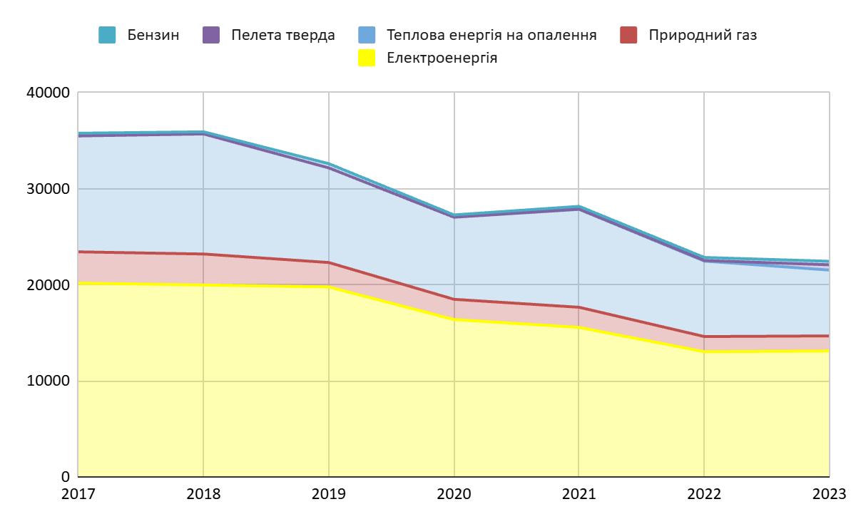
Рис. 2.1. Енергетичний баланс сектору громадські будівлі, МВт·год.

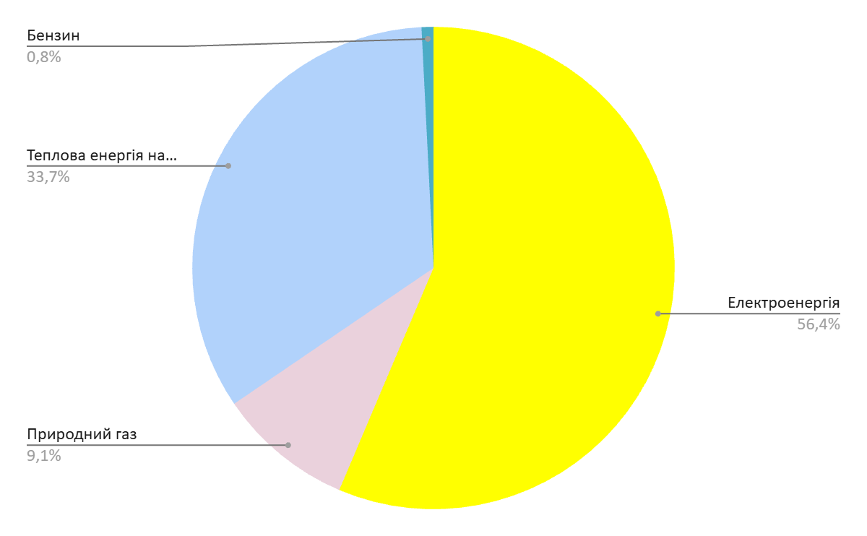
Рис. 2.2. Структура енергетичного балансу громадських будівель за 2023 рік, МВт·год

Окрім розрахунку споживання енергоносіїв доцільно проаналізувати витрати бюджетних коштів на оплату комунальних послуг та енергоносіїв (табл. 2.4).
Таблиця 2.4
Видатки на оплату комунальних послуг та енергоносіїв із бюджету місцевого самоврядування
Показник | Од. вим. | 2017 | 2018 | 2019 | 2020 | 2021 | 2022 | 2023 | 2024
Фактичні видатки на оплату комунальних послуг та енергоносіїв із бюджету місцевого самоврядування, всього | тис. грн | 19 405,60 | 27 985,70 | 27 306,60 | 23 454,20 | 33 080,80 | 39 817,00 | 40 283,50 | 55 423,60
- оплата теплопостачання | тис. грн | 8 374,40 | 14 468,50 | 12 376,40 | 9 899,00 | 13 407,60 | 24 726,70 | 21 227,80 | 23 463,60
- оплата водопостачання та водовідведення | тис. грн | 740,50 | 1 215,50 | 1 415,00 | 1 304,90 | 1 512,70 | 941,90 | 1 123,80 | 2 634,50
- оплата електроенергії | тис. грн | 8 763,30 | 10 453,90 | 11 667,90 | 10 561,60 | 15 953,10 | 11 380,70 | 14 804,20 | 24 635,60
- оплата природного газу | тис. грн | 1 462,60 | 1 777,50 | 1 030,80 | 700,40 | 1 090,00 | 1 382,10 | 1 193,00 | 2 008,00
- оплата інших енергоносіїв та інших комунальних послуг | тис. грн | 64,80 | 70,30 | 816,50 | 988,30 | 1 117,40 | 1 385,60 | 1 934,70 | 2 681,90
- оплата енергосервісу | тис. грн | 0,00 | 0,00 | 0,00 | 0,00 | 0,00 | 0,00 | 0,00 | 0,00

З метою формування вартісних балансів використовуємо тарифи на основні види палива та ресурси для бюджетних установ, наведені у розділі 4 (таблиця 4.2).
Вартісний баланс наведений у таблиці 2.5. Дані наведено і у грн і в євро. Для визначення суми в євро використані дані НБУ.
Таблиця 2.5
Вартісні баланси у секторі громадські будівлі
Показник | Одиниці виміру | 2017 | 2018 | 2019 | 2020 | 2021 | 2022 | 2023
Теплова енергія | тис. грн | 170736,67 | 169927,05 | 127112,20 | 119050,37 | 396994,73 | 290540,81 | 233107,92
Теплова енергія | тис. євро | 5756,46 | 5358,78 | 4796,69 | 3491,21 | 12902,01 | 6780,42 | 5527,81
Електрична енергія | тис. грн | 169740,31 | 167727,58 | 158998,30 | 156514,44 | 145558,43 | 120106,29 | 190757,94
Електрична енергія | тис. євро | 5722,87 | 5289,42 | 5999,94 | 4589,87 | 4730,53 | 2802,95 | 4523,55
Природний газ | тис. грн | 35846,94 | 32362,48 | 29504,43 | 35961,76 | 63179,98 | 65051,68 | 61438,44
Природний газ | тис. євро | 1208,60 | 1020,58 | 1113,37 | 1054,60 | 2053,30 | 1518,13 | 1456,92
Всього | тис. грн | 376323,92 | 370017,11 | 315614,92 | 311526,57 | 605733,15 | 475698,77 | 485304,29
Всього | тис. євро | 12687,93 | 11668,78 | 11910,00 | 9135,68 | 19685,84 | 11101,49 | 11508,28
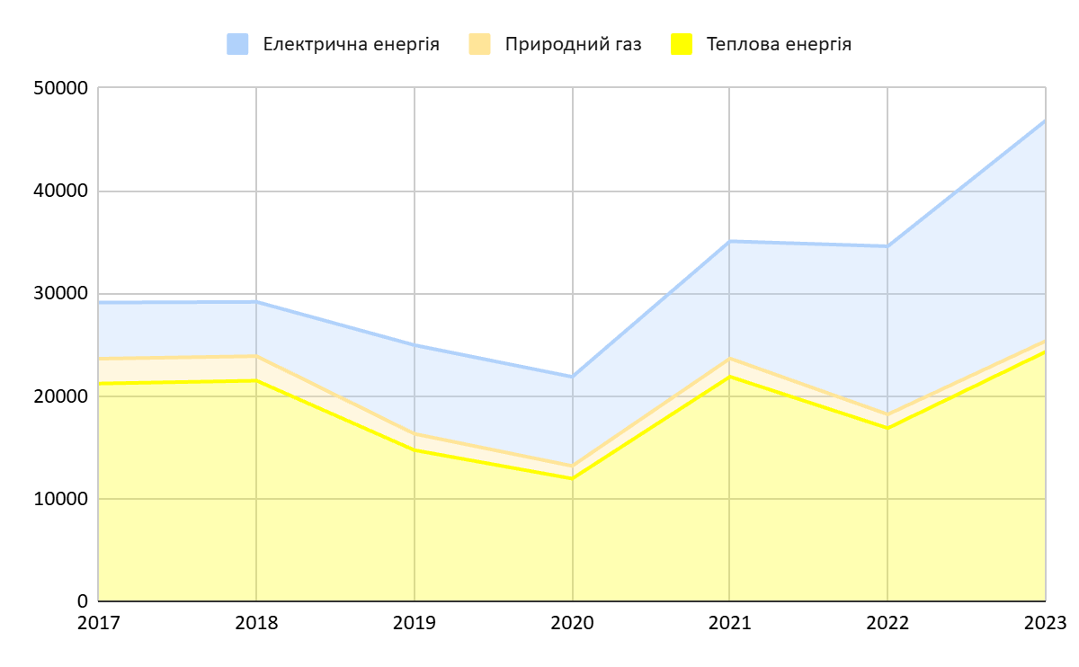
Рис. 2.3. Вартісний баланс сектору громадські будівлі, тис. грн.

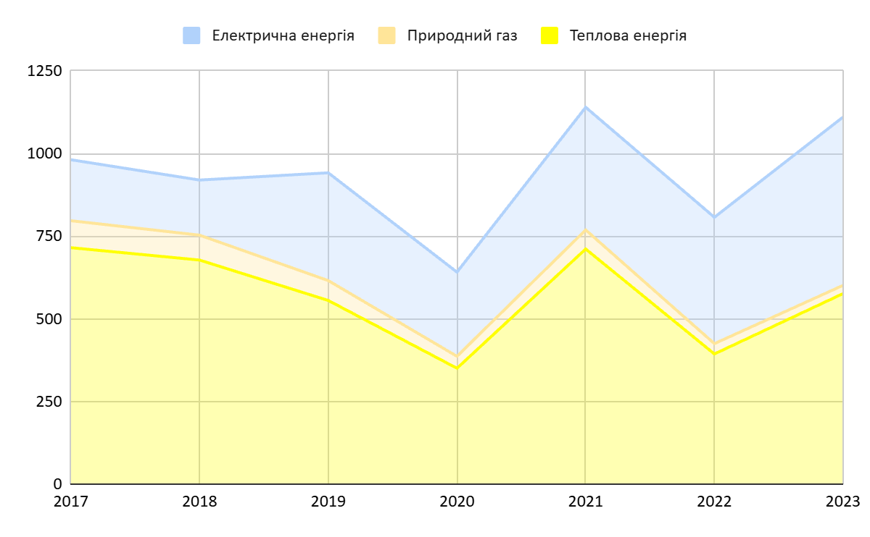
Рис. 2.4. Вартісний баланс сектору громадські будівлі, тис. євро.

Житлові будівлі
В структурі житлового фонду громади понад 90% площ належить багатоквартирним будинкам. Всього налічується 4219 приватних житлових будинків; 280 багатоквартирних житлових будинків, з яких 195 керуються КП «МЖКГ», 47 будинків утворили ОСББ, 13 будинків - ЖБК, 25 будинків - управляючі компанії.
Чорноморська МТГ має досить високий рівень розвитку комунальної інфраструктури. Частка газифікації населених пунктів громади становить 100%, до централізованого теплопостачання підключено 92,7% абонентів, системи централізованого водопостачання – 100% помешкань, водовідведення – 78,8% помешкань.
Стіни багатоповерхівок виконані в основному з керамічної цегли товщиною 510 мм і 380 мм та керамзитобетонних панелей товщиною 300 мм. Більшість 4-12 поверхових будинків (95%) мають плоску покрівлю з технічним поверхом.
Через значну фізичну зношеність житловий фонд потребує капітального ремонту в частині огороджувальних конструкцій, зокрема ремонту гідроізоляційного покриття суміщених покриттів та покрівель технічних поверхів, заміни шиферу на скатних покрівлях, герметизації міжпанельних швів, ремонту відмостки та цоколю.
У сільських населених пунктах переважають дерев’яні та цегляні одноповерхові будівлі з скатними дахами з горищами. Тепловтрати в даних будівлях досить високі через відсутність теплоізоляційних матеріалів.
Природний газ споживається населенням для побутових потреб та потреб індивідуального опалення квартир та будинків.
Загальна інформація про житлові будівлі приведена у табл. 2.6.

Таблиця 2.6
Загальна інформація про житлові будівлі
№ | Показник | Од. вим. | Будівлі одноквартирні | Будівлі двоквартирні | Будівлі багато  квартирні  (1-3 поверхи) | Будівлі багатоквартирні  (4-6 поверхів) | Будівлі багатоквартирні  (7-12 поверхів) | Будівлі багатоквартирні  (понад 12 поверхів) | Будівлі для колективного проживання (гуртожитки) | Будівлі багатоквартирні | Приватний сектор місто та села
1 | Кількість житлових будівель всього в т.ч.: | од. | 2 | 3 | 37 | 128 | 89 | 19 | 7 | 280 | 4219
2 | Загальна площа | м² | 95 | 435 | 7002,4 | 171273,1 | 277312,4 | 171911,6 | 15598 | 643532,5 | 342571
3 | Площа житлових приміщень | м² | 58 | 174 | 3290,1 | 89780,2 | 151670,6 | 82709,5 | 9357 | 336981,4 | 187914
4 | Площа нежитлових приміщень (без урахування місць загального користування) | м² | 37 | 261 | 3712,3 | 81493,8 | 73524,1 | 116367,7 | 6241 | 281599,9 | 154657
5 | Кількість будівель, включених до системи енергетичного моніторингу ОМС | од. | - | - | - | - | - | - | - | - | -
6 | Кількість будівель, включених до системи автомати зованого збору інформації ОМС про енергоспожи вання будівель | од. | - | - | - | - | - | - | - | - | -
7 | Кількість будівель, що мають дійсний енергетичний сертифікат | од. | -
8 | Кількість будівель, котрі створили ОСББ | од. | - | - | 4 | 20 | 7 | 13 | 3 | 47 | -
 | Кількість будівель, котрі утворили ЖБК | од. | - | - | - | 5 | 7 | 1 | - | 13 | -
 | Кількість будівель, котрі створили управляючі компанії | од. | - | - | - | 6 | 17 | 2 | - | 25 | -
 | Кількість будівель, що належать до КП «МЖКГ» | од. | 2 | 3 | 33 | 97 | 58 | 3 | 4 | 198 | -
9 | Кількість будівель підключених до системи централі-зованого ТП | од. | -
10 | Кількість будівель підключених до системи централі-зованого ГВП | од. | - | - | - | - | - | - | -
11 | Кількість будівель з системою автономного теплопостачання | од.
12 | Кількість квартир (будівель) з системою індивідуального опалення, ВСЬОГО, у т.ч. | од.
13 | - з газовими котлами | од. | 3132 | - | 5 | - | - | - | -
14 | - з електричними котлами | од. | 26 | - | - | - | - | - | -
15 | - з твердопаливними котлами | од. | 361
16 | Кількість будівель, приєднаних до мереж газопостачання | од. | 3230 |  | 15 | 51 | 133 | - | 1
17 | Кількість будівель, приєднаних до мереж централізованого водопостачання | од. | 3761 |  | 15 | 51 | 140 | - | 7
18 | Кількість будівель, приєднаних до мереж централізованого водовідведення | од.
19 | Кількість будівель з встановленими домашніми СЕС | од. | - | - | - | - | - | - | - | - | -
20 | Кількість будівель з встановленими сонячними водонагрівачами | од. | - | - | - | - | - | - | - | - | -
21 | Кількість будівель з встановленими тепловими насосами | од. | - | - | - | - | - | - | - | - | -

Аналізуючи сучасний стан житлового комплексу громади, який є фізично зношеним, можна стверджувати, що значні втрати теплової енергії мають місце саме в житлових будинках. Це пов’язано з тим, що матеріали і технології будівництва, які використовувалися на момент спорудження більшості будівель, є застарілими й не відповідають сучасним державним нормам та вимогам енергоефективності.
Споживання ПЕР багатоквартирними житловими будинками громади у 2017-2023 роках наведено у табл. 2.7.
Таблиця 2.7
Споживання ПЕР житловими будинками громади
Показник | Од. вим. | 2017 | 2018 | 2019 | 2020 | 2021 | 2022 | 2023
Багатоквартирні будинки::
Електрична енергія | МВт·год | 101036 | 99838 | 94642 | 93163 | 86642 | 71492 | 72257
Природний газ | тис. м3 | 5152 | 4651 | 5009 | 6539 | 7937 | 8172 | 7718
Теплова енергія | Гкал | 86875,3 | 85845,2 | 81377,5 | 80105,8 | 74498,7 | 61472 | 62129,8
Одно- та двоквартирні будинки:
Електрична енергія | МВт·год | 54 403,00 | 53 758,00 | 50 960,00 | 50 164,00 | 46 653,00 | 38 495,00 | 38 907,00
Природний газ | тис. м3 | 6 829,40 | 6 165,50 | 6 640,10 | 8 667,30 | 10 521,40 | 10 833,10 | 10 231,40

Для побудови балансу необхідно споживання енергії відобразити у МВт·год. Для цього ми використовуємо перевідні коефіцієнти. Загалом енергетичний баланс в даному секторі наведений у таблиці 2.8. та на рис. 2.6., 2.7., структура енергетичного балансу для житлових будівель наведена на рис. 2.8., 2..9.
Таблиця 2.8
Енергетичний баланс сектору житлові будівлі, МВт·год
Показник | Одиниці виміру | 2017 | 2018 | 2019 | 2020 | 2021 | 2022 | 2023
Багатоквартирні будинки, всього | МВт·год | 246 520 | 242 334 | 226 396 | 239 676 | 252 677 | 215 198 | 210 470
у тому числі:
Споживання теплової енергії | МВт·год | 97107 | 98821 | 84718 | 85116 | 91505 | 66968 | 65737
Споживання природного газу | МВт·год | 48377 | 43675 | 47037 | 61397 | 74530 | 76738 | 72476
Споживання електричної енергії | МВт·год | 101036 | 99838 | 94642 | 93163 | 86642 | 71492 | 72257
Одно- та двоквартирні будинки, всього: | МВт·год | 118531 | 111652 | 113311 | 131550 | 145449 | 140218 | 134980
у тому числі:
Споживання електричної енергії | МВт·год | 54403 | 53758 | 50960 | 50164 | 46653 | 38495 | 38907
Споживання природного газу | МВт·год | 64128 | 57894 | 62351 | 81386 | 98796 | 101723 | 96073
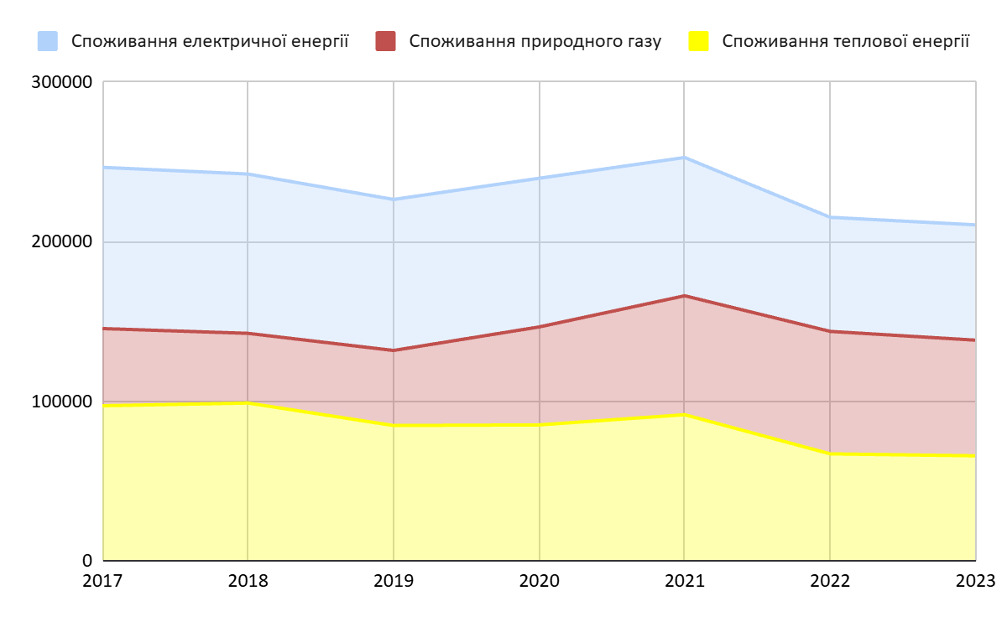
Рис. 2.5. Енергетичний баланс для багатоквартирних будівель за 2017-2023, МВт·год
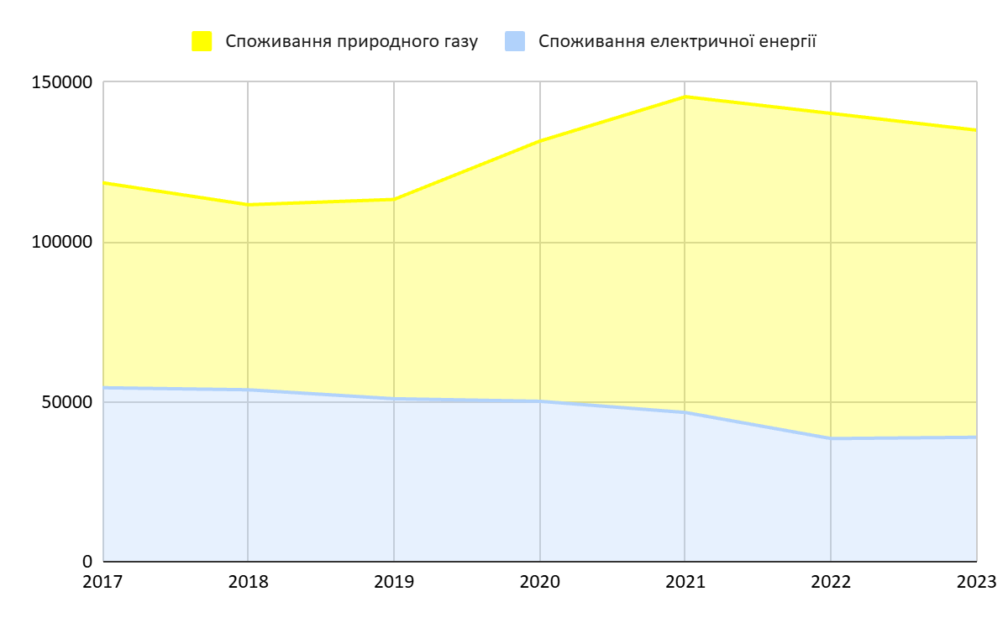
Рис. 2.6. Енергетичний баланс для одноквартирних будівель за 2017-2023, МВт·год

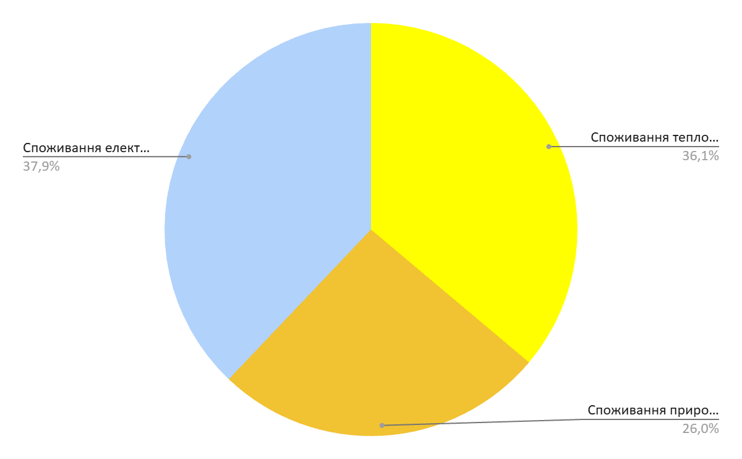
Рис. 2.7. Структура енергетичного балансу багатоквартирних житлових будівель за 2023 рік, МВт·год
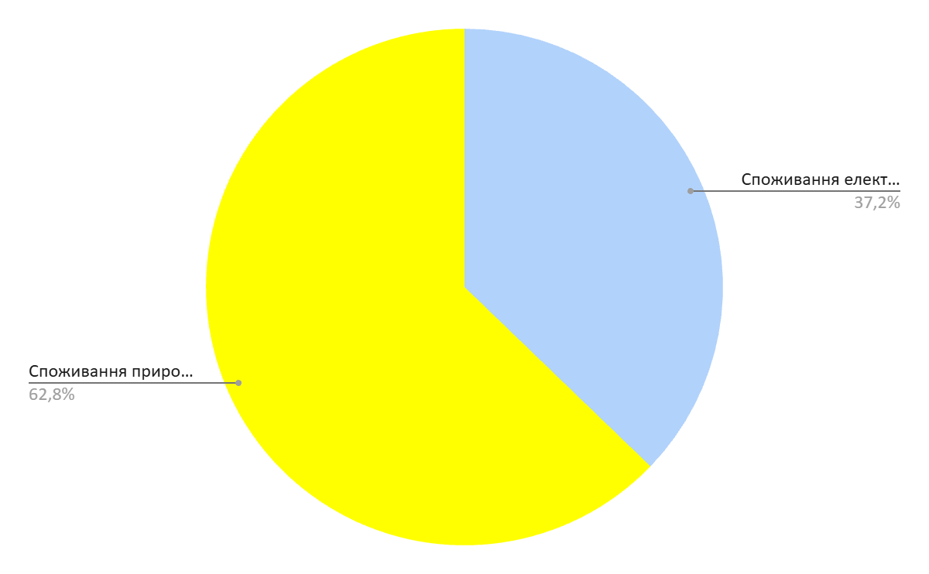
Рис. 2.8. Структура енергетичного балансу одно- та двоквартирних житлових будівель за 2023 рік, МВт·год.

Аналіз енергетичного балансу для одно- та двоквартирні житлових будівель показує, що в якості основного виду енергії використовується природний газ (62,8 %).
З метою побудови вартісних балансів використовуємо дані, наведені у табл. 2.10. Дані вартісні баланси розраховано в грн та в євро. Для визначення суми в євро використані дані НБУ. Вартісні баланси для багатоквартирних будівель наведені у табл. 2.9 та на рис. 2.9, 2.10, для одно- та двоквартирних житлових будівель - у табл. 2.10 та на рис. 2.11, 2.12.
Таблиця 2.9
Вартісні баланси для багатоквартирних будівель
Показник | Одиниці виміру | 2017 | 2018 | 2019 | 2020 | 2021 | 2022 | 2023
Теплова енергія | тис. грн | 170736,67 | 169927,05 | 127112,20 | 119050,37 | 396994,73 | 290540,81 | 233107,92
Теплова енергія | тис. євро | 5756,46 | 5358,78 | 4796,69 | 3491,21 | 12902,01 | 6780,42 | 5527,81
Електрична енергія | тис. грн | 169740,31 | 167727,58 | 158998,30 | 156514,44 | 145558,43 | 120106,29 | 190757,94
Електрична енергія | тис. євро | 5722,87 | 5289,42 | 5999,94 | 4589,87 | 4730,53 | 2802,95 | 4523,55
Природний газ | тис. грн | 35846,94 | 32362,48 | 29504,43 | 35961,76 | 63179,98 | 65051,68 | 61438,44
Природний газ | тис. євро | 1208,60 | 1020,58 | 1113,37 | 1054,60 | 2053,30 | 1518,13 | 1456,92
Всього | тис. грн | 376323,92 | 370017,11 | 315614,92 | 311526,57 | 605733,15 | 475698,77 | 485304,29
Всього | тис. євро | 12687,93 | 11668,78 | 11910,00 | 9135,68 | 19685,84 | 11101,49 | 11508,28

Таблиця 2.10
Вартісні баланси для одно- та двоквартирних будівель
Показник | Одиниці виміру | 2017 | 2018 | 2019 | 2020 | 2021 | 2022 | 2023
Споживання електричної енергії | МВт·год | 54403 | 53758 | 50960 | 50164 | 46653 | 38495 | 38907
Споживання природного газу | МВт·год | 64128 | 57894 | 62351 | 81386 | 98796 | 101723 | 96073
Всього | МВт·год | 118531 | 111652 | 113311 | 131550 | 145449 | 140218 | 134980

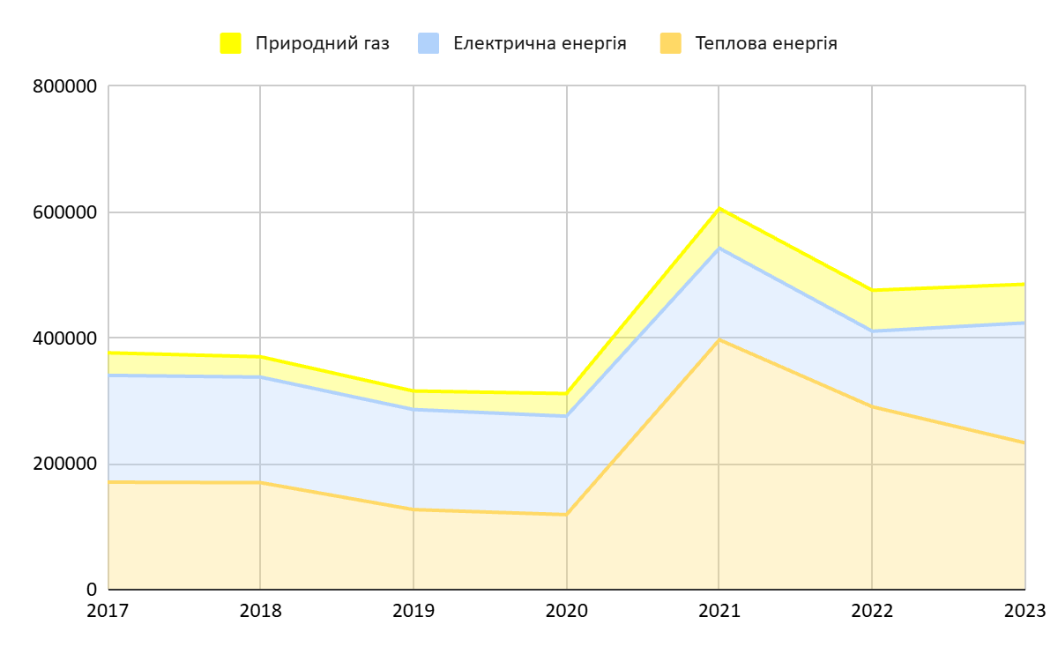
Рис. 2.9. Вартісний баланс для багатоквартирних житлових будинків, тис. грн.
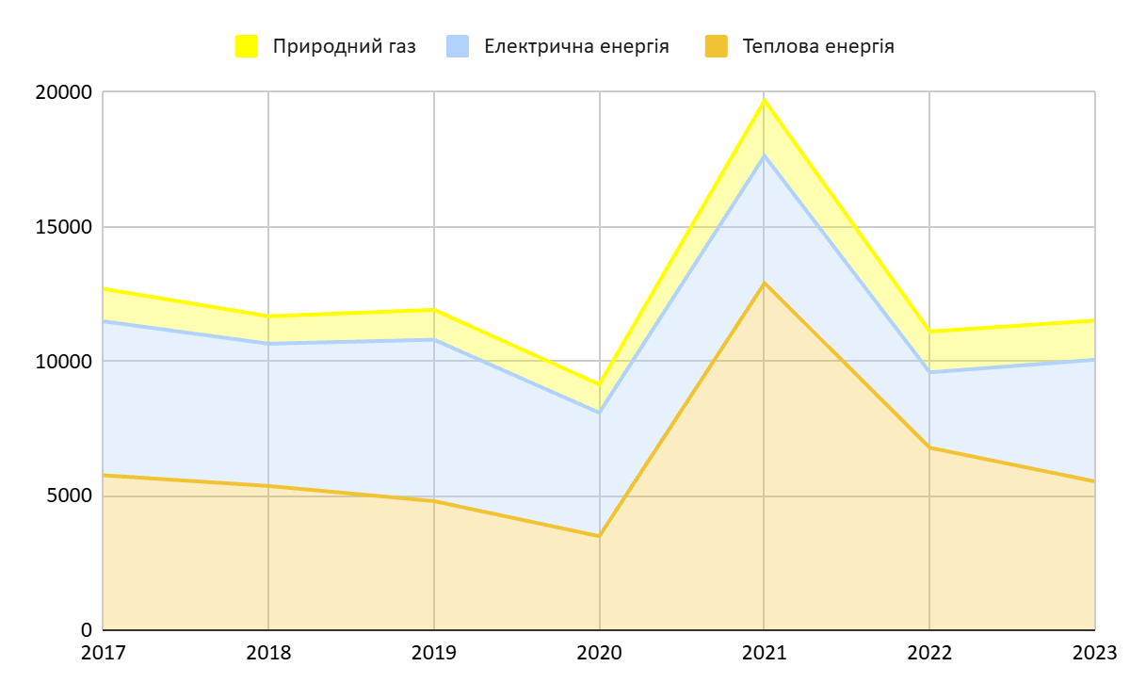
Рис. 2.10. Вартісний баланс для багатоквартирних житлових будинків, тис. євро.

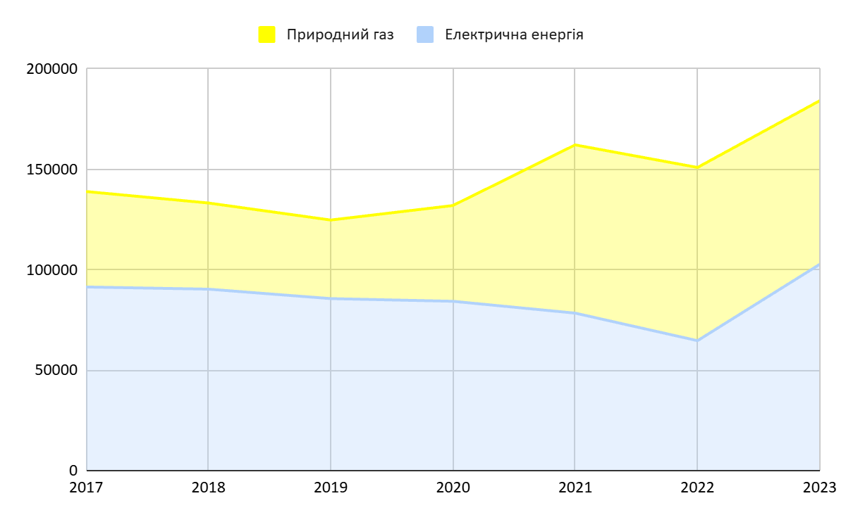
Рис. 2.11. Вартісний баланс для одно- та двоквартирних житлових будівель, тис. грн.
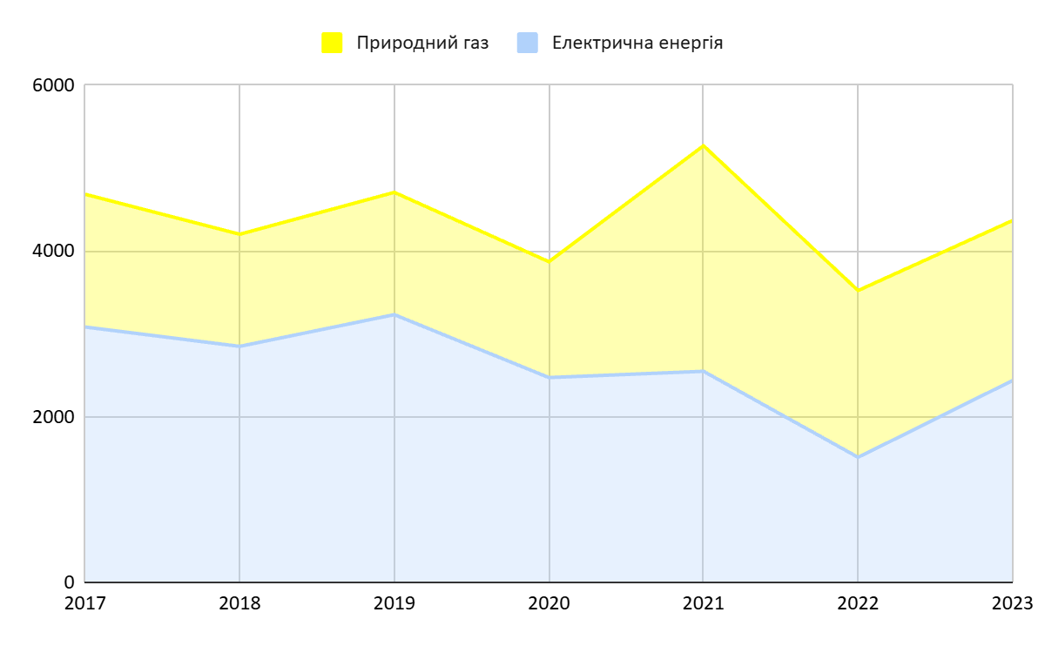
Рис. 2.12. Вартісний баланс для одно- та двоквартирних житлових будівель, тис. євро.

Водопостачання
Комунальне підприємство «Чорноморськводоканал» створено за рішенням міської ради від 26.11.2004 № 349-IV. Підприємство надає послуги централізованого водопостачання та водовідведення споживачам міста Чорноморськ та прилеглих населених пунктів (сел. Олександрівка, с. Малодолинське, с. Бурлача Балка, с. Молодіжне, с. Сухий Лиман та іншим споживачам Одеського району).
Джерелом водопостачання м. Чорноморська є Одеський водопровід (ТОВ «Інфоксводоканал», який відбирає воду з річки Дністер в районі м. Біляївка. Місце підключення водогонів, що транспортують воду у місто, знаходиться біля с. Великий Дальник.
Водопостачання м. Чорноморська і прилеглих сіл здійснюється по двох водогонах: Ду-1200мм, який переходить у Ду-1000 мм в районі 5 перемички та водогону Ду-700мм.
У зв'язку зі складним рельєфом місцевості Чорноморськ поділений на дві зони водопостачання. Надання послуг споживачам міста здійснює дві головні насосні станції: Центральна насосна станція (ЦНС) по вул. Транспортній, 11; насосна станція РЧВ 10000 м3, яка знаходиться за адресою: Одеська область, Одеський район, с.Молодіжне, вул.Санжійська дорога, 3Б.
Покупна вода (питної якості) перед подачею на головні насосні станції проходить додаткове знезараження діоксидом хлору.
На майданчику ЦНС, що здійснює подачу води на нижню зону, розміщений резервуарний парк об'ємом 9,0 тис.м3. Подача води в місто здійснюється через резервуари.
На верхню зону (район новобудов) вода подається з насосної станції резервуару чистої води 10 000 м3.
В райони багатоповерхової забудови та у віддалені райони вода подається квартальними та локальними насосними станціями підкачки.
Характерною рисою існуючої системи водопостачання є відсутність власних джерел водопостачання. Загальна схема існуючого водопостачання наступна: куплена вода (питної якості) поступає до двох водопровідних насосних станцій, а від них до водопровідних мереж. Тиск в міській системі підтримується на рівні 20 м. Крім цих двох насосних станцій в розподільчий водопровідній системі налічується ще 20 ПНС для забезпечення тиску в багатоповерхових будівлях м. Чорноморська та 4 ПНС для забезпечення водою сел. Олександрівка, с. Малодолинське, с. Молодіжне, мкр-н Південний.
Таблиця 2.11
Загальна інформація про систему централізованого водопостачання і водовідведення
№ | Показник | Од. вим. | Значення
1 | Чисельність населення, яке охоплене послугою централізованого водопостачання | чол. | 73089
2 | Чисельність населення, яке охоплене послугою централізованого водовідведення | чол. | 57603
3 | Кількість споживачів послуг централізованого водопостачання | шт. | 27913
 | - побутові споживачі | шт. | 26896
 | - бюджетні установи | шт. | 29
 | - інші споживачі | шт. | 988
4 | Кількість споживачів послуг централізованого водовідведення | шт. | 22159
 | - побутові споживачі | шт. | 21350
 | - бюджетні установи | шт. | 27
 | - інші споживачі | шт. | 782
5 | Кількість споживачів, які мають комерційні вузли обліку води | шт. | 262266
 | - побутові споживачі | шт. | 25209
 | - бюджетні установи | шт. | 29
 | - інші споживачі | шт. | 988
6 | Кількість водозабірних споруд з поверхневих джерел водопостачання | шт. | 0
7 | Середньодобовий дебіт (продуктивність) поверхневих джерел водопостачання | м³/год | 0
8 | Кількість водозабірних споруд з підземних джерел водопостачання (свердловин) | шт. | 7
9 | Середньодобовий дебіт свердловин | м³/год | 4,25
10 | Загальна кількість насосних станцій, всього в т.ч: | шт. | 23
11 | - насосні станції першого підйому | шт. | 0
12 | - насосні станції другого підйому | шт. | 0
13 | - насосні станції третього підйому | шт. | 2
14 | Кількість водонапірних башт | шт. | 0
15 | Довжина мереж централізованого водопостачання | км | 237,6
16 | Довжина мереж централізованого водопостачання, які потребують заміни | км | 119
17 | Кількість очисних споруд централізованого водовідведення | шт. | 1
18 | Виробнича потужність очисних споруд водовідведення | м³/добу | 25000
19 | Кількість насосних станцій водовідведення | шт. | 11
20 | Довжина мереж централізованого водовідведення | км | 138,9
21 | Довжина мереж централізованого водовідведення, які потребують заміни | км | 87,33
Загальні обсяги використання води у системі централізованого водопостачання та водовідведення наведено у табл. 2.12.
Таблиця. 2.12
Обсяги використання води у системі централізованого водопостачання та водовідведення,
№ | Показник | Од. вим. | 2017 | 2018 | 2019 | 2020 | 2021 | 2022 | 2023
1 | Річний обсяг виробництва питної води | тис. м³ | - | - | - | - | - | - | -
2 | Річний обсяг втрат води | тис. м³ | - | - | - | - | - | - | -
 | - при виробництві питної води | тис. м³ | - | - | - | - | - | - | -
 | - при транспортуванні питної води | тис. м³ | 1391,8 | 1402,12 | 1433,08 | 1329,81 | 989,36 | 1120,16 | 1111,19
3 | Річний обсяг питного водопостачання споживачам | тис. м³ | 5833,18 | 5887,32 | 5865,53 | 5916,8 | 5517,64 | 4790,31 | 4853,01
4 | Річний обсяг водовідведення | тис. м³ | 3151,35 | 3186,2 | 3235,68 | 3419,18 | 3444,59 | 2576,88 | 2729,1
5 | Річний обсяг скидання очищених стічних вод | тис. м³ | 3172,32 | 3166,2 | 3255,82 | 3095,44 | 3221,4 | 2103,69 | 2230,13

Обсяги споживання води з розподілом за категоріями споживачів наведено у табл. 2.13. Основним споживачем води є побутові споживачі. Аналіз використання води показує, що втрати становлять понад 31%. При цьому втрати при транспортуванні питної води становлять понад 26%.
Таблиця 2.13
Обсяги споживання води з розподілом за категоріями споживачів, тис. м³
№ | Показник | Од. вим. | 2017 | 2018 | 2019 | 2020 | 2021 | 2022 | 2023
1 | Побутові споживачі | тис. м³ | 3033,61 | 3116,28 | 3258,95 | 3469,65 | 3353,32 | 2843,73 | 2852,62
2 | Бюджетні установи | тис. м³ | 122,54 | 128,81 | 114,62 | 59,79 | 66,05 | 38,48 | 44,97
3 | Інші споживачі | тис. м³ | 186,53 | 77,26 | 118,68 | 125,65 | 119,64 | 113,44 | 108,97
4 | Промислові підприємства | тис. м³ | 712,62 | 641,07 | 940,2 | 931,9 | 989,27 | 674,5 | 735,26
 | Загальний обсяг водопостачання | тис. м³ | 4241,82 | 4040,68 | 4432,45 | 4586,99 | 4528,28 | 3670,15 | 3741,82

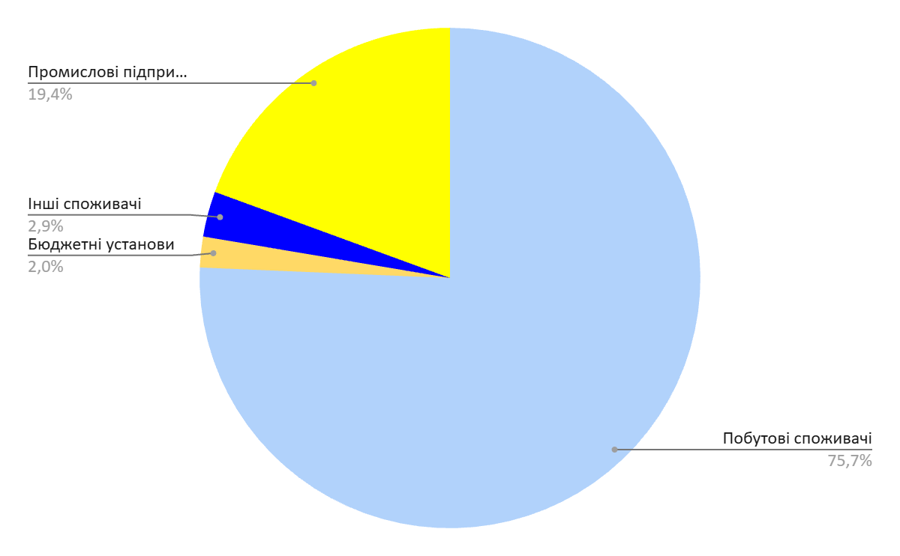
Рис. 2.13. Структура споживання води з розподілом за категоріями споживачів за 2017-2023 рік, МВт·год.
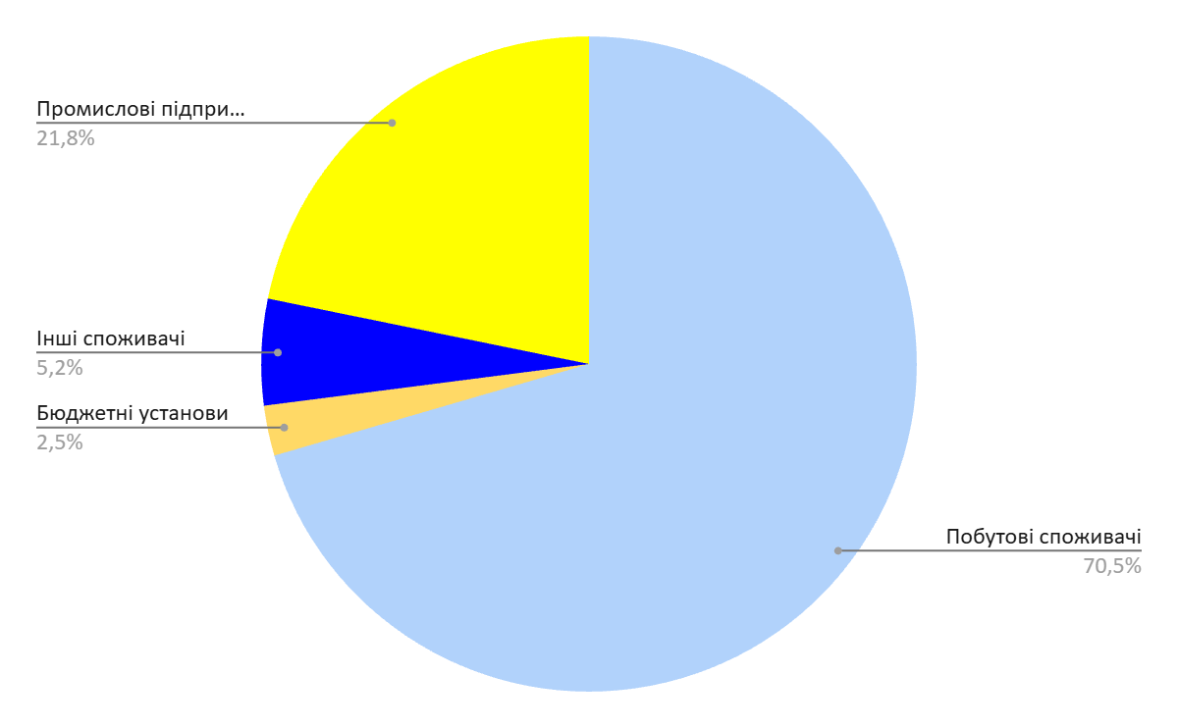
Рис. 2.14. Структура водовідведення з розподілом за категоріями споживачі за 2017-2023 рік, МВт·год.

У таблиці 2.14. наведено перелік насосних станцій централізованого водопостачання та водовідведення, та їх характеристики. Щодо артезіанських свердловин, які експлуатує КП Чорноморськводоканал, то вони не задіяні в системі централізованого водопостачання та використовуються як бювети для роздачи артезіанської води жителям в переносну тару.

Таблиця 2.14
Характеристики насосних станцій у системі централізованого водопостачання
№ | Назва насосної станції | Рік прийняття в експлуата  цію | Максимальна продуктивність насосної станції,  м³/год | Середньо- добова продуктивність насосної станції,  м³/добу | Кількість насосних агрегатів  шт. | Кількість задіяних насосних агрегатів,  шт. | Кількість резервних насосних агрегатів,  шт. | Загальна електрична потужність насосних агрегатів,  кВт | Електрична задіяних насосних агрегатів,  кВт | Електрична резервних насосних агрегатів,  кВт | Наявність автоматичного регулювання  (частотні перетворювачі, пристрої плавного пуску),  так/ні
Насосні станції централізованого водопостачання
1 | м. Чорноморськ,  вул. В.Шума, 11-в | 1984 | 108 | 497,2 | 4 | 3 | 1 | 14 | 10,5 | 3,5 | так
2 | м. Чорноморськ, вул. Парусна, 5-а | 1996 | 108 | 288,1 | 4 | 3 | 1 | 14 | 10,5 | 3,5 | так
3 | м. Чорноморськ, вул.Паркова, 36-г | 2002 | 108 | 438,7 | 4 | 3 | 1 | 14 | 10,5 | 3,5 | так
4 | м. Чорноморськ, пр-т Миру, 41-а | 1996 | 108 | 551,1 | 4 | 3 | 1 | 14 | 10,5 | 3,5 | так
5 | м. Чорноморськ, вул. Олександрійська, 20-б | 1975 | 108 | 495 | 4 | 3 | 1 | 14 | 10,5 | 3,5 | так
6 | м. Чорноморськ, пр-т Миру, 24-в | 1978 | 51 | 215,2 | 3 | 2 | 1 | 3,3 | 2,2 | 1,1 | так
7 | м. Чорноморськ, пр-т Миру, 30-в | 1978 | 54 | 290,4 | 2 | 1 | 1 | 5,2 | 2,6 | 2,6 | так
8 | м. Чорноморськ, пр-т Миру, 35-е | 1994 | 54 | 40,3 | 3 | 2 | 1 | 5,55 | 3,7 | 1,85 | так
9 | м. Чорноморськ, вул.Паркова, 2-в | 1975 | 54 | 48,1 | 2 | 1 | 1 | 5,2 | 2,6 | 2,6 | так
10 | м. Чорноморськ, вул. Паркова, 8 | 1976 | 27 | 11,6 | 1 | 1 | 0 | 2,6 | 2,6 | 0 | так
11 | м. Чорноморськ, пр-т Миру, 15-н | 1976 | 28 | 24,4 | 2 | 1 | 1 | 2,2 | 1,1 | 1,1 | так
12 | м. Чорноморськ, пр-т Миру, 19 | 1976 | 20 | 23,4 | 1 | 1 | 1 | 1,1 | 1,1 | 0 | так
13 | м. Чорноморськ, вул. Захисників України, 2 | 1983 | 27 | 34,3 | 1 | 1 | 0 | 2,6 | 2,6 | 0 | так
14 | м. Чорноморськ, вул. Захисників України, 18-в | 1998 | 40 | 90 | 2 | 1 | 1 | 8 | 4 | 4 | так
15 | м. Чорноморськ, вул. Паркова, 14 | 1979 | 27 | 14,2 | 1 | 1 | 0 | 2,6 | 2,6 | 0 | так
16 | м. Чорноморськ, вул. Паркова, 20 | 1979 | 27 | 12,9 | 1 | 1 | 0 | 2,6 | 2,6 | 0 | так
17 | м. Чорноморськ, вул. В. Шума, 6-г | 1997 | 36 | 42,2 | 2 | 1 | 1 | 3,7 | 1,85 | 1,85 | так
18 | с. Малодолинське, вул. Зелена, 38 | 2003 | 72 | 361,7 | 4 | 3 | 1 | 8,8 | 6,6 | 2,2 | так
19 | с. Малодолинське,  вул. Зелена, 2-б | 2017 | 36 | 0 | 2 | 1 | 1 | 3,7 | 1,85 | 1,85 | так
20 | сел.Олександрівка, вул. Перемоги, 2-ж | 2003 | 72 | 708,5 | 4 | 3 | 1 | 8,8 | 6,6 | 2,2 | так
21 | с. Молодіжне, вул. Садова, 3-н | 2006 | 66 | 481,3 | 3 | 2 | 1 | 9 | 6 | 3 | так
22 | м. Чорноморськ, ЦНС, вул.Транспортна, 11 | 1974 | 1500 | 3352,6 | 5 | 2 | 3 | 195 | 60 | 135 | так
23 | с. Молодіжне, НС РЧВ-10 тис.м3, Санжійська дорога, 3-б | 2014 | 1300 | 4662,8 | 5 | 2 | 3 | 156 | 67 | 89 | так
Насосні станції централізованого водовідведення
1 | м. Чорноморськ, ГКНС вул. Паркова, 23 | 1973 | 2400 | 6049 | 5 | 2 | 3 | 550 | 220 | 330 | так
2 | м. Чорноморськ, КНС вул.Пляжна, 37 | 2008 | 27,8 |  | 2 | 1 | 1 | 5 | 2,5 | 2,5 | так
3 | м. Чорноморськ, КНС вул.Одеська, 75-в | 2014 | 159,2 |  | 2 | 1 | 1 | 8,55 | 4,8 | 3,75 | так
4 | сел. Олександрівка, КНС вул. Кооперативна, 53 | 2013 | 60 |  | 2 | 1 | 1 | 11 | 10,5 | 10,5 | так
5 | м. Чорноморськ, КНС вул.Приморська, 45-а | 2016 | 33,8 |  | 1 | 1 | 0 | 3,7 | 3,7 | 0 | так
6 | с. М. Долина, вул.Набережна, 12-а | 2017 | 90 |  | 2 | 1 | 1 | 9,6 | 4,8 | 4,8 | так
7 | м. Чорноморськ, КНС1, вул. Олександрійська, 64-к | 2020 | 75,6 |  | 2 | 1 | 1 | 6,4 | 3,2 | 3,2 | так
8 | м. Чорноморськ, КНС2, вул. Олександрійська, 64-к | 2020 | 75,6 |  | 2 | 1 | 1 | 6,4 | 3,2 | 3,2 | так
9 | с. Малодолинське, КНС№2, ІСРЗ, вул. Космонавтів, 59-г | 1962 | 320 |  | 2 | 1 | 1 | 74 | 37 | 37 | ні
10 | с. Молодіжне, КНС, вул. Новоселів,1 | 2016 | 46 |  | 2 | 1 | 1 | 8,55 | 3,75 | 4,8 | так
11 | с. Молодіжне, КНС РЧВ-10 тис.м3, Санжійська дорога, 3-б | 2014 | 13,9 |  | 1 | 1 | 0 | 1,5 | 1,5 | 0 | ні

Обсяги спожитої електричної енергії на централізоване водопостачання та водовідведення наведено у табл. 2.15.
Таблиця 2.15
Обсяги споживання електричної енергії на централізоване водопостачання та водовідведення, тис. кВт·год
№ | Показник | Одиниці виміру. | 2017 | 2018 | 2019 | 2020 | 2021 | 2022 | 2023
1 | Електрична енергія, спожита в системі водопостачання, всього | тис. кВт·год | 1074,77 | 1121,17 | 1057,65 | 982,62 | 1044,58 | 847 | 773,86
 | - на виробництво питної води | тис. кВт·год | 0 | 0 | 0 | 0 | 0 | 0 | 0
 | - на транспортування питної води | тис. кВт·год | 1074,77 | 1121,17 | 1057,65 | 982,62 | 1044,58 | 847 | 773,86
 | - на інші потреби | тис. кВт·год
2 | Електрична енергія, спожита в системі водовідведення та водоочистки, всього | тис. кВт·год | 2377,17 | 2485,92 | 2630,44 | 2916,35 | 3192,01 | 2542,16 | 1783,3
 | - на транспортування стічних вод | тис. кВт·год | 488,58 | 516,3 | 668,91 | 590,2 | 658,82 |  | 499,49
 | - на очищення стічних вод | тис. кВт·год | 1888,59 | 1969,62 | 1961,53 | 2326,15 | 2533,19 | 2042,91 | 1283,81
 | - на інші потреби | тис. кВт·год
 | Загальне споживання електричної енергії на водопостачання, водовідведення та водоочистку | тис. кВт·год | 3451,94 | 3607,09 | 3688,09 | 3898,97 | 4236,59 | 3389,16 | 2557,16

З метою побудови енергетичних балансів враховуємо обсяг палива, яке використовують для обслуговування автотранспорту підприємства. Для побудови балансу необхідно споживання енергії відобразити у Мвт·год. Для цього ми використовуємо перевідні коефіцієнти. Загалом енергетичний баланс в даному секторі наведений у таблиці 2.16 та на рис. 2.15.
Таблиця 2.16
Загальний енергетичний баланс сектору водопостачання і водовідведення, МВт·год
Показник | Одиниці виміру | 2017 | 2018 | 2019 | 2020 | 2021 | 2022 | 2023
Споживання електричної енергії | МВт·год | 3488 | 3642 | 3724 | 3930 | 4281 | 3423 | 2587
Споживання  нафтопродуктів (бензину) | МВт·год | 1071 | 1135 | 1196 | 1125 | 685 | 236 | 331
Споживання  нафтопродуктів (дизельного пального) | МВт·год | 502 | 567 | 641 | 577 | 288 | 237 | 343
Споживання теплової енергії | МВт·год | 133 | 119 | 156 | 145 | 155 | 92 | 46
Всього | МВт·год | 5194 | 5464 | 5718 | 5776 | 5409 | 3987 | 3307

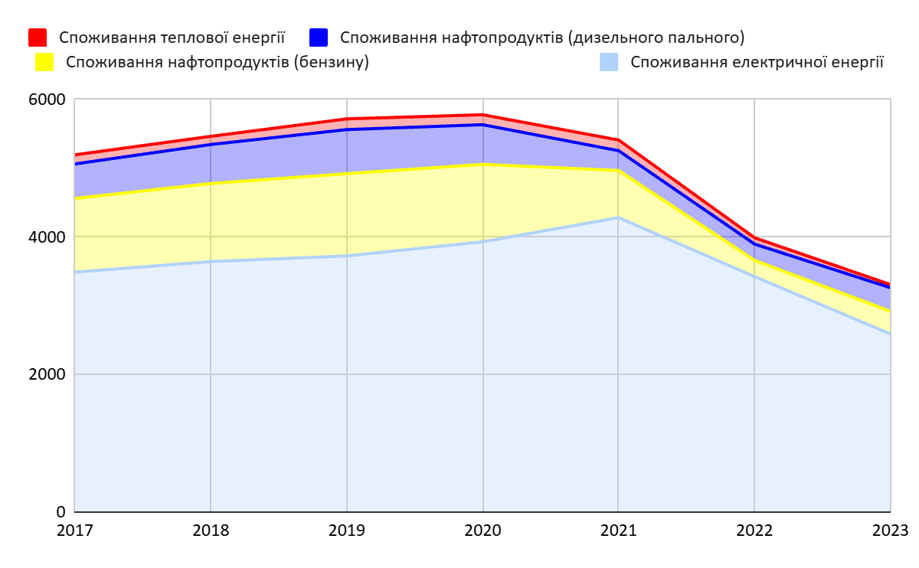
Рис. 2.15 Енергетичний баланс у секторі водопостачання, МВт·год
Вартісні баланси наведені у табл. 2.17. та на рис. 2.16, 2.17. Дані вартісні баланси розраховано як в грн та в євро з використанням даних НБУ.
Таблиця 2.17
Вартісні баланси у секторі водопостачання та водовідведення
Показник | Одиниці виміру | 2017 | 2018 | 2019 | 2020 | 2021 | 2022 | 2023
Витрати на придбання  електричної енергії | тис. грн | 6104,07 | 6374,36 | 10651,76 | 11789,31 | 17679,25 | 21255,96 | 22065,86
Витрати на придбання  електричної енергії | тис. євро | 205,80 | 201,02 | 401,95 | 345,73 | 574,56 | 496,06 | 523,26
Теплова енергія | тис. грн | 234,39 | 204,26 | 234,35 | 202,68 | 673,09 | 397,10 | 163,72
Теплова енергія | тис. євро | 7,90 | 6,44 | 8,84 | 5,94 | 21,88 | 9,27 | 3,88
Витрати на придбання нафтопродуктів (бензину А-95) | тис. грн | 3168,69 | 3358,54 | 3540,38 | 2695,43 | 2090,56 | 1372,08 | 1743,99
Витрати на придбання нафтопродуктів (бензину А-95) | тис. євро | 106,83 | 105,91 | 133,60 | 79,04 | 67,94 | 32,02 | 41,36
Витрати на придбання нафтопродуктів (дизельного пального) | тис. грн | 1271,25 | 1437,84 | 1624,94 | 1140,00 | 739,01 | 1381,77 | 1852,64
Витрати на придбання нафтопродуктів (дизельного пального) | тис. євро | 42,86 | 45,34 | 61,32 | 33,43 | 24,02 | 32,25 | 43,93
Всього | тис. грн | 10778,4 | 11375,01 | 16051,43 | 15827,42 | 21181,91 | 24406,90 | 25826,21
Всього | тис. євро | 363,40 | 358,72 | 605,71 | 464,15 | 688,39 | 569,59 | 612,43

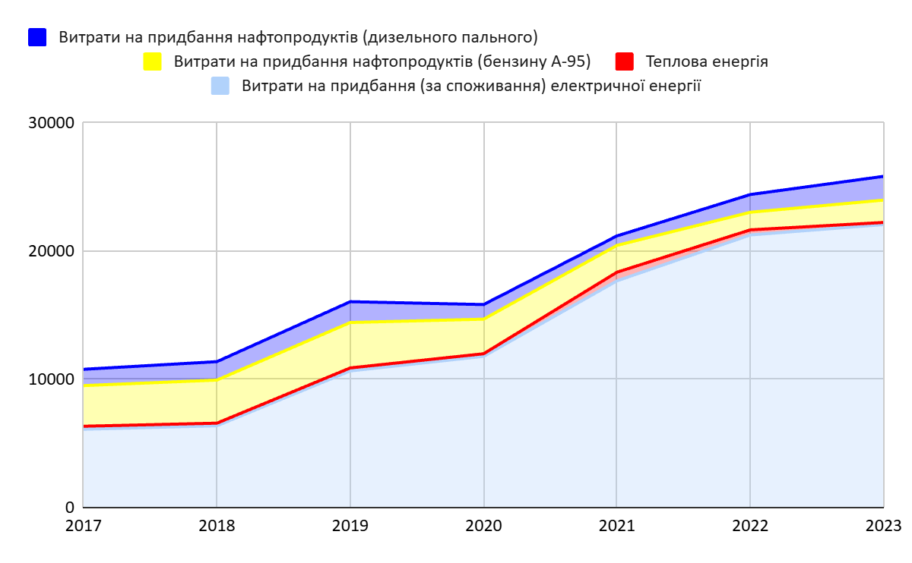
Рис. 2.16. Вартісний баланс у секторі водопостачання та водовідведення, млн грн.

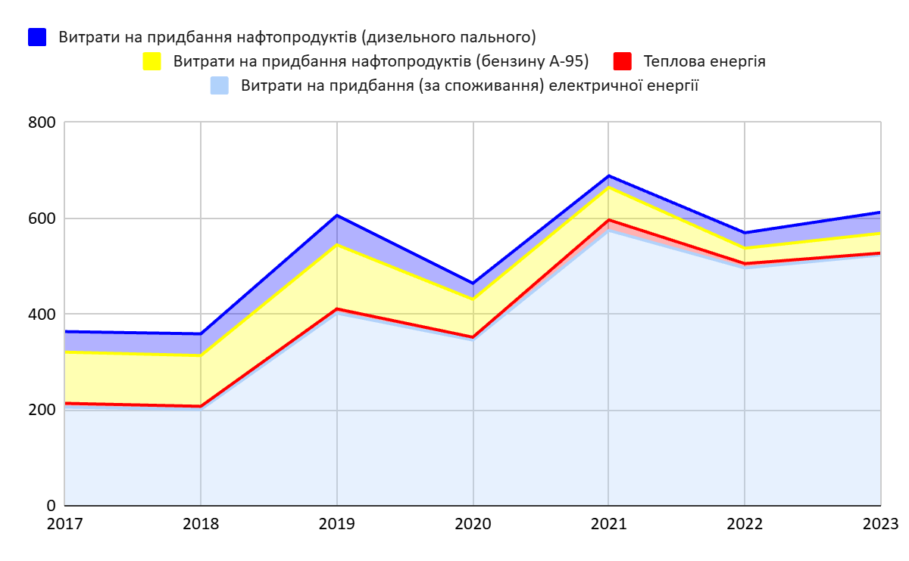
Рис. 2.17. Вартісний баланс у секторі водопостачання та водовідведення, млн грн.

Зовнішнє освітлення
Технічним обслуговуванням системи зовнішнього освітлення у Чорноморській міській громаді здійснює ТОВ «Ілкомсвіт».
Загальна інформація про систему зовнішнього освітлення наведена у таблиці 2.18.

Таблиця 2.18
Загальна інформація про систему зовнішнього освітлення
Показник | Одиниці виміру | Всього
Кількість опор зовнішнього освітлення | шт. | 3551
Кількість світлоточок (світильників) зовнішнього освітлення | шт. | 6572
Кількість ламп | шт. | 0
Довжина лінії електропередач зовнішнього освітлення, всього | км
- повітряних ліній | км | 111,08
- кабельних ліній | км | 33,24
Кількість електричних лічильників | шт. | 61
Кількість шаф управління зовнішнім освітленням | шт. | 58
Загальна кількість світлоточок, всього | шт. | 6572
- в т. ч. на вулицях, дорогах, площах в межах населених пунктів | шт. | 3551
- в т. ч. LED - світлодіодна лампа | шт. | 3551
Кількість необхідних світлоточок | шт. | 120

Загальна інформація про кількість світлоточок наведена у табл. 2.19.
Таблиця 2.19
Загальна інформація про кількість світлоточок
Показник | Одиниці виміру | Кількість працюючих світлоточок | Кількість непрацюючих світлоточок | Кількість необхідних світлоточок
На дорогах поза меж населених пунктів | од.. | 3551 | 5 | 27
На вулицях, дорогах, площах в межах населених пунктів | од.. | 2647 | 1 | 41
В паркових зонах | од.. | 238 | 2 | 34
В інших зонах, ділянках, територіях | од. | 136 | 1 | 18
Кількість світлоточок, всього | од.. | 6572 | 9 | 120

Обсяги споживання електричної енергії наведено у таблиці 2.20.

Таблиця 2.20
Річне споживання енергії (палива) об'єктами зовнішнього освітлення і транспортом, тис. кВт·год
Показник | Од. виміру | 2017 | 2018 | 2019 | 2020 | 2021 | 2022 | 2023
Електрична енергія | тис. кВт·год | 1 849 071,00 | 1 967 661,00 | 1 981 408,00 | 1 905 081,00 | 1 984 435,00 | 582 270,00 | 744 105,00
Всього |  | 1 849 071,00 | 1 967 661,00 | 1 981 408,00 | 1 905 081,00 | 1 984 435,00 | 582 270,00 | 744 105,00

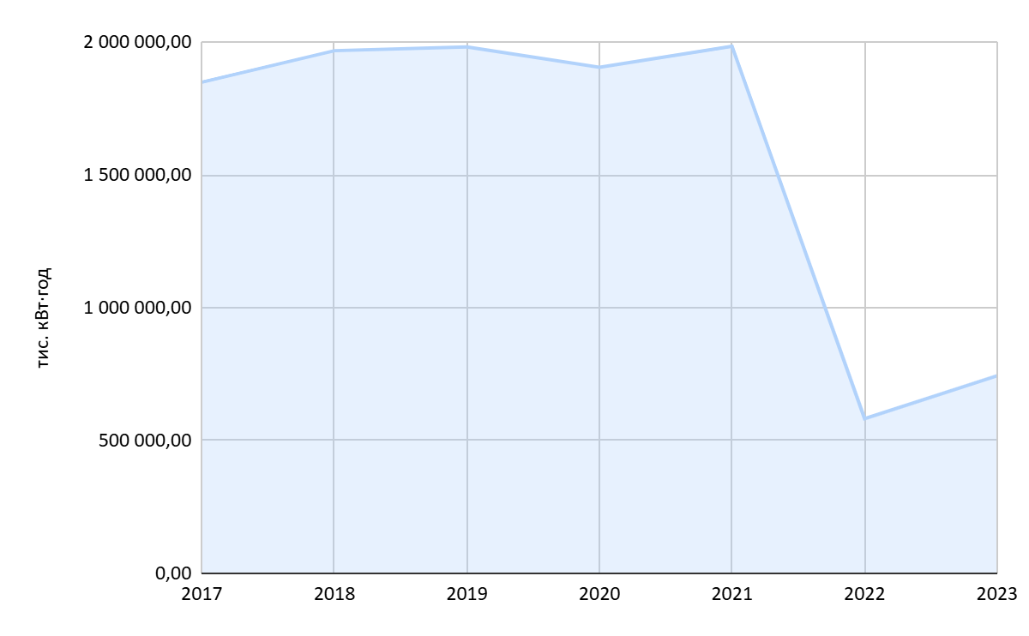
Рис. 2.18. Річне споживання енергії (палива) об'єктами зовнішнього освітлення і транспортом, МВт·год
Для побудови балансу необхідно споживання енергії відобразити у Мвт·год. Загальний енергетичний баланс у даному секторі наведений у таблиці 2.21 та на рис. 2.18.

Таблиця 2.21
Загальний енергетичний баланс сектору зовнішнє освітлення, МВт·год
Показник | Одиниці виміру | 2017 | 2018 | 2019 | 2020 | 2021 | 2022 | 2023
Споживання електричної енергії | МВт·год | 1849 | 1968 | 1981 | 1905 | 1984 | 582 | 744
Всього | МВт·год | 1849 | 1968 | 1981 | 1905 | 1984 | 582 | 744

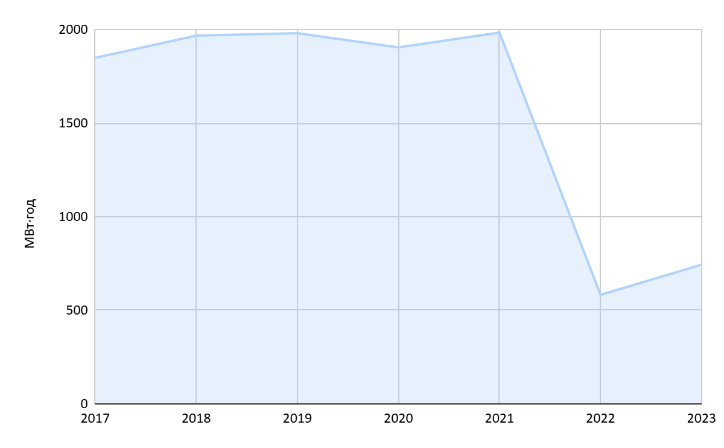
Рис. 2.19. Загальний енергетичний баланс у секторі зовнішнє освітлення, МВт·год.

Вартісний баланс побудований у грн на основі тарифів на електроенергії та у євро з використанням курсу обміну валют НБУ (табл. 2.22, рис. 2.20, 2.21).
Таблиця 2.22
Вартісні баланси у секторі зовнішнього освітлення
Показник | Одиниці виміру | 2017 | 2018 | 2019 | 2020 | 2021 | 2022 | 2023
Витрати на придбання електричної енергії | тис. грн | 3235,87 | 3443,41 | 5666,83 | 5715,24 | 8195,72 | 3615,90 | 6345,73
Витрати на придбання електричної енергії | тис. євро | 109,10 | 108,59 | 213,84 | 167,60 | 266,35 | 84,38 | 150,48

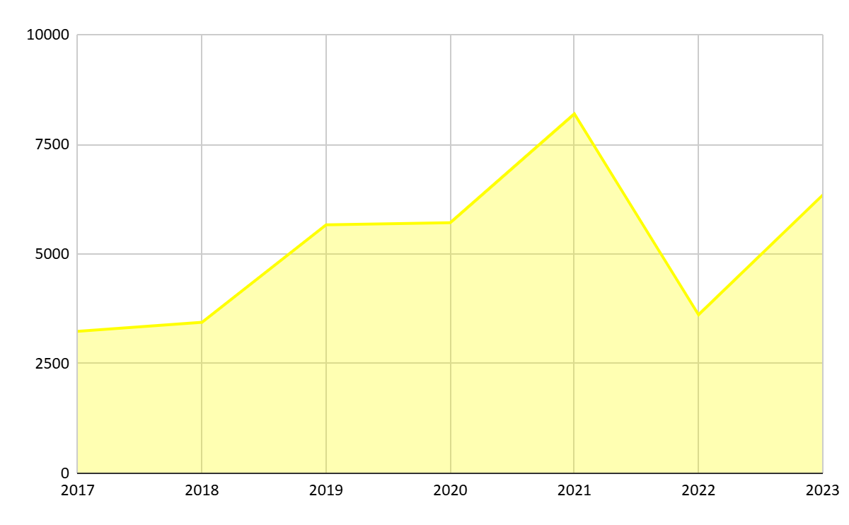о
Рис. 2.20. Вартісний баланс у секторі зовнішнього освітлення, тис. грн.
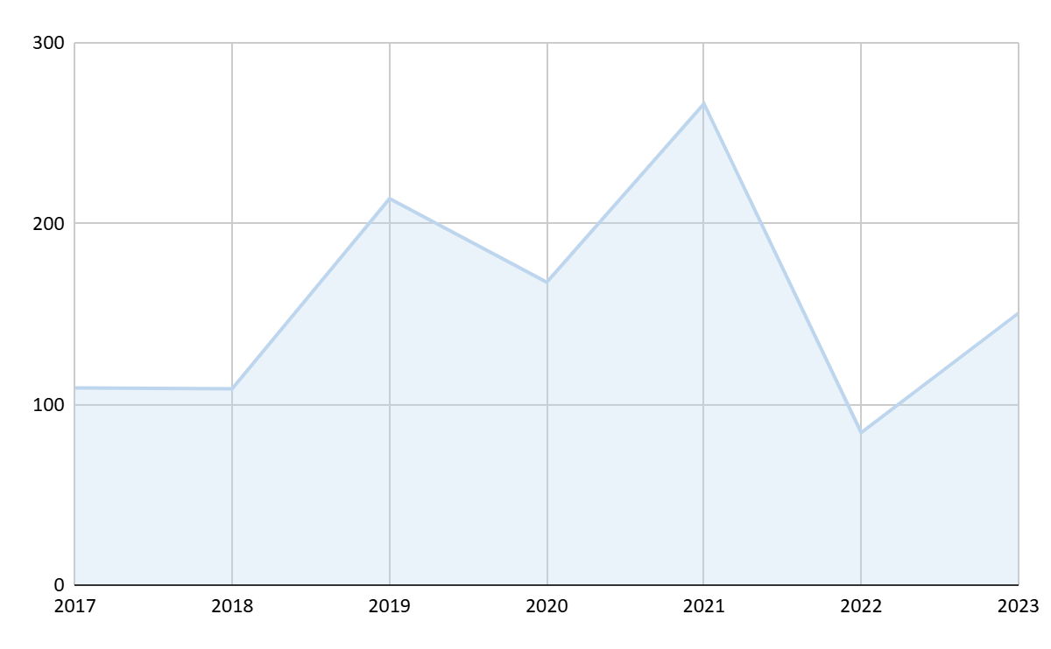
Рис. 2.21. Вартісний баланс у секторі зовнішнього освітлення, тис. євро.

Теплопостачання
Забезпечення тепловою енергією міста Чорноморськ здійснюється комунальним підприємством «Чорноморськтеплоенерго», яке є основним теплогенеруючим підприємством громади. На його частку припадає понад 80% загального виробництва теплової енергії в місті. Додатково близько 13% тепла виробляє ЧФ ДП АМПУ виключно для власних потреб.
Система централізованого теплопостачання охоплює близько 86% житлового фонду міста. На балансі підприємства «Чорноморськтеплоенерго» перебуває 19 046 абоненти, з яких 18 780 – населення (232 житлових будинка), 23 – бюджетні установи та 243 – інші категорії споживачів.
Підприємство експлуатує котельні у місті Чорноморськ та селищі Малодолинське. Котельня №2, розташована по вул. Садовій, 1, працює на природному газі, має сумарну потужність 160 Гкал/год. Котельня у с. Малодолинське працює на природному газі, має сумарну потужність 0,4 Гкал/год, обслуговує один житловий будинок і школу, обладнана сучасними енергоефективними котлами Buderus.
На балансі КП «Чорноморськтеплоенерго» перебуває 8 центральних теплових пунктів (ЦТП), які забезпечують підготовку теплоносія для систем опалення житлових будинків, бюджетних установ і інших споживачів. На ЦТП встановлені пластинчасті теплообмінники фірми «Альфа Лаваль», що забезпечують теплопередачу та стабільну роботу системи централізованого теплопостачання.
Загальна довжина теплових мереж у двотрубному вимірі становить 38,1 км, з яких 11,9 км (31%) виконано у сучасній пінополіуретановій ізоляції. Решта мереж експлуатується у традиційному канальному та безканальному виконанні, що потребує поступової модернізації.
З 2016 року на підприємстві досягнуто повного (100%) обліку споживання теплової енергії, що забезпечує прозорість та контроль витрат.
Статутний капітал підприємства 130 млн грн, при цьому знос основних засобів складає 55%.
Система теплопостачання міста характеризується високим рівнем охоплення населення послугами централізованого опалення, але водночас вимагає подальших заходів з підвищення енергоефективності, оновлення котельного обладнання та поетапної заміни зношених теплових мереж.
Основні показники роботи теплогенеруючого підприємства приведені у табл. 2.23.
Таблиця 2.23
Виробничі показники теплопостачального (теплогенеруючого) підприємства
Показник | Одиниці виміру | 2017 | 2018 | 2019 | 2020 | 2021 | 2022 | 2023
КП «Чорноморськтеплоенерго»
Загальний обсяг теплової енергії, виробленої на джерелах теплової енергії | Гкал | 94491 | 93678 | 95940 | 91068,3 | 102060 | 74802,9 | 70975,6
Кількість теплової енергії, виробленої з відновлювальних джерел енергії | Гкал | 0 | 0 | 0 | 0 | 0 | 0 | 0
Кількість теплової енергії, виробленої з використанням скидної (покупної) теплової енергії | Гкал | 0 | 0 | 0 | 0 | 0 | 0 | 0
Кількість теплової енергії, виробленої в результаті комбінованого виробництва теплової та електричної енергії | Гкал | 0 | 0 | 0 | 0 | 0 | 0 | 0
Витрати умовного палива на виробництво теплової енергії | т у.п. | 12988,16 | 13283,12 | 13426,4 | 13939,6 | 14831 | 11369,4 | 10788,1
Виробництво електричної енергії (для ТЕЦ/КГУ) | тис. кВт·год | 0 | 0 | 0 | 0 | 0 | 0 | 0
Витрати умовного палива на виробництво електричної енергії (для ТЕЦ/КГУ) | т у.п. | 0 | 0 | 0 | 0 | 0 | 0 | 0
Кількість теплової енергії відпущеної в теплові мережі | Гкал | 90558 | 91569,2 | 94065,9 | 89070,1 | 99814,6 | 73157,2 | 69414,1
Втрати теплової енергії в теплових мережах | Гкал | 6283 | 7647 | 8569,9 | 2834,2 | 7185,6 | 6304 | 4713,2
Кількість теплової енергії поставленої (реалізованої) споживачам теплової енергії, ВСЬОГО, в т.ч. | Гкал | 85015 | 86741 | 85496 | 86235,9 | 92629,1 | 66853,2 | 64700,9
На опалення, ВСЬОГО в т.ч.: | Гкал | 85015 | 86741 | 85496 | 86235,9 | 92629,1 | 66853,2 | 64700,9
для побутових споживачів | Гкал | 70127 | 70550 | 72845 | 73187 | 78680 | 57582,2 | 56524,4
 | МВт·год |  |  | 118737,35 | 119294,81 | 128248,4 | 93858,986 | 92134,772
для бюджетних установ | Гкал | 7444 | 7998 | 8470 | 7344 | 8760 | 6752,7 | 5892
 |  |  |  | 13806,1 | 11970,72 | 14278,8 | 11006,9 | 9603,96
для інших непобутових споживачів | Гкал | 5553 | 5002 | 4181 | 5705 | 5189 | 2518,3 | 2284,5
 | МВт·год |  |  | 6815,03 | 9299,15 | 8458,07 | 4104,829 | 3723,735
На гаряче водопостачання, ВСЬОГО в т.ч.: | тис. м³ | 0 | 0 | 0 | 0 | 0 | 0 | 0
для побутових споживачів | тис. м³ | 0 | 0 | 0 | 0 | 0 | 0 | 0
для бюджетних установ | тис. м³ | 0 | 0 | 0 | 0 | 0 | 0 | 0
Теплова енергія на власні потреби |  | 1887 | 1920 | 1874 | 1998,1 | 2245,3 | 1645,7 | 1561,5
Теплове навантаження ВСЬОГО, в т.ч. | Гкал/год | 72,2 | 72,2 | 72,9 | 72,8 | 72,3 | 72,1 | 71,7
- опалення | Гкал/год |  | 72,2 | 72,9 | 72,8 | 72,3 | 72,1 | 71,7
- ГВП | Гкал/год | 0 | 0 | 0 | 0 | 0 | 0 | 0
Споживання електричної енергії ВСЬОГО, в т.ч. | тис. кВт·год | 2966,02 | 2291,04 | 2960,618 | 3288,599 | 3111,619 | 2539,22 | 2682,019
- при виробництві теплової енергії | тис. кВт·год | 1909 | 1950 | 2614,34 | 2274,2 | 852,42 | 661,41 | 776,09
- при транспортуванні теплової енергії | тис. кВт·год | 680 | 412 | 301,25 | 973,62 | 2218,63 | 1840,79 | 1868,07
- на потреби агально-виробничі, адміністративні, ремонти, постачання, інше | тис. кВт·год | 44,09 | 42,12 | 45,028 | 40,779 | 40,569 | 37,02 | 37,859
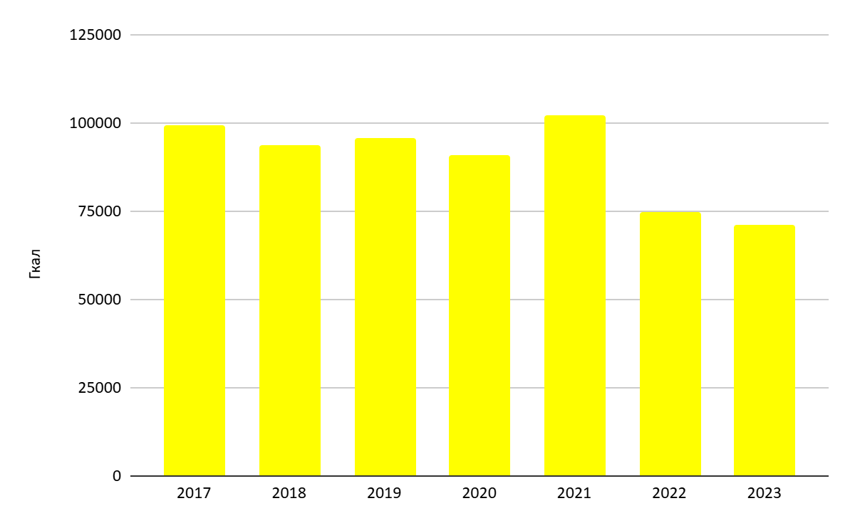
Рис. 2.22. Динаміка річного обсягу виробництва теплової енергії, Гкал.

Річне споживання енергії при виробництві теплопостачання наведено у табл. 2.24.
Таблиця 2.24
Річне споживання енергії сектору теплопостачання
№ | Показник | Од. вим. | 2017 | 2018 | 2019 | 2020 | 2021 | 2022 | 2023
1 | Електрична енергія (споживання) | тис. кВт·год | 3151,500 | 3149,010 | 2960,618 | 3288,599 | 3111,619 | 2539,22 | 2682,019
1.1 | Електрична енергія (реактивна) | тис. кВт·год |  |  | 817,746 | 800,467 | 696,336 | 635,931 | 599,565
1.2 | Електрична енергія (генерація) | тис. кВт·год |  |  | 269,308 | 123,462 | 171,055 | 243,14 | 166,854
2 | Придбання скидного тепла | Гкал | 0,000 | 0,000 | 0 | 0 | 0 | 0 | 0
3 | Бензин | тис. л | 8,700 | 8,700 | 8,7 | 7,85 | 9,905 | 7,73 | 9,44
4 | Дизель | тис. л | 7,900 | 7,900 | 7,9 | 7,86 | 7,59 | 16,968 | 19,438
5 | Скраплений (зріджений) газ | тис. л | 0,000 | 0,000 | 0 | 0 | 0 | 0 | 0
6 | Стиснений газ (метан) | м3 | 0,000 | 0,000 | 0 | 0 | 0 | 0 | 0
7 | Вказати вид енергії | (вказати) | 0,000 | 0,000 | 0 | 0 | 0 | 0 | 0

З метою побудови енергетичного балансу необхідно перевести споживання енергії теплопостачальним підприємством у МВт·год. Для цього використовуємо перевідні коефіцієнти (табл. 2.25).
Таблиця 2.25
Споживання енергії у енергетичному виразі у секторі теплопостачання, МВт·год.
Показник | Од. виміру | 2017 | 2018 | 2019 | 2020 | 2021 | 2022 | 2023
Споживання електричної енергії | МВт·год | 3151,50 | 3149,01 | 2960,62 | 3288,60 | 3111,62 | 2539,22 | 2682,02
Природний газ | МВт·год | 108377,5 | 107726,8 | 107690,3 | 111350,9 | 118788,1 | 90516,5 | 85719,3
Нафтопродукти | МВт·год | 158,52 | 158,52 | 158,52 | 150,43 | 166,27 | 241,47 | 281,91
Всього | МВт·год | 111 688 | 111 034 | 110 809 | 114 790 | 122 066 | 93 297 | 88 683

Енергетичний баланс у секторі теплопостачання приведено на рис. 2.23.
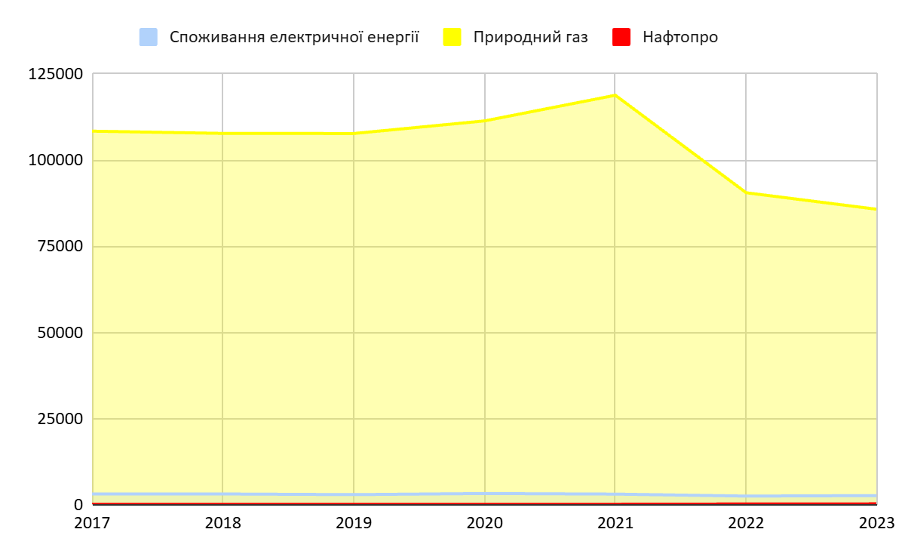
Рис. 2.23. Енергетичний баланс у секторі теплопостачання, МВт·год

З метою побудови вартісного балансу використовуємо чинні тарифи за відповідними роками та середньорічний курс НБУ. Розрахункові дані приведено у табл. 2.26.
Таблиця 2.26
Вартісні баланси у секторі теплопостачання
Показник | Одиниці виміру | 2017 | 2018 | 2019 | 2020 | 2021 | 2022 | 2023
Електрична енергія | тис. грн | 5515,13 | 5510,77 | 8467,37 | 9865,80 | 12850,99 | 15768,56 | 22872,26
Електрична енергія | тис. євро | 185,94 | 173,79 | 319,52 | 289,32 | 417,65 | 367,99 | 542,38
Природний газ | тис. грн | 80306,69 | 79824,51 | 67550,17 | 65221,51 | 100697,92 | 76731,75 | 72665,10
Природний газ | тис. євро | 2707,58 | 2517,33 | 2549,06 | 1912,65 | 3272,60 | 1790,71 | 1723,15
Витрати на придбання нафтопродуктів (бензину А-95) | тис. грн | 232,64 | 232,64 | 232,64 | 169,95 | 273,18 | 406,37 | 449,82
Витрати на придбання нафтопродуктів (бензину А-95) | тис. євро | 7,84 | 7,34 | 8,78 | 4,98 | 8,88 | 9,48 | 10,67
Витрати на придбання нафтопродуктів (дизельного пального) | тис. грн | 202,48 | 202,48 | 202,48 | 157,20 | 196,81 | 1001,96 | 1062,29
Витрати на придбання нафтопродуктів (дизельного пального) | тис. євро | 6,83 | 6,39 | 7,64 | 4,61 | 6,40 | 23,38 | 25,19
Всього | тис. грн | 86256,93 | 85770,39 | 76452,65 | 75414,46 | 114018,89 | 93908,63 | 97049,47
Всього | тис. євро | 2908,19 | 2704,84 | 2885,01 | 2211,57 | 3705,52 | 2191,57 | 2301,39

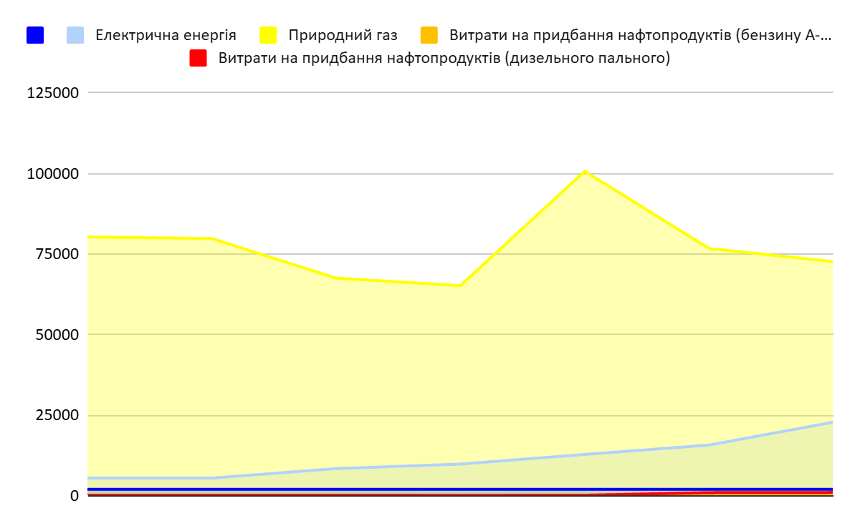
Рис. 2.24. Вартісний баланс у секторі теплопостачання, тис. грн.

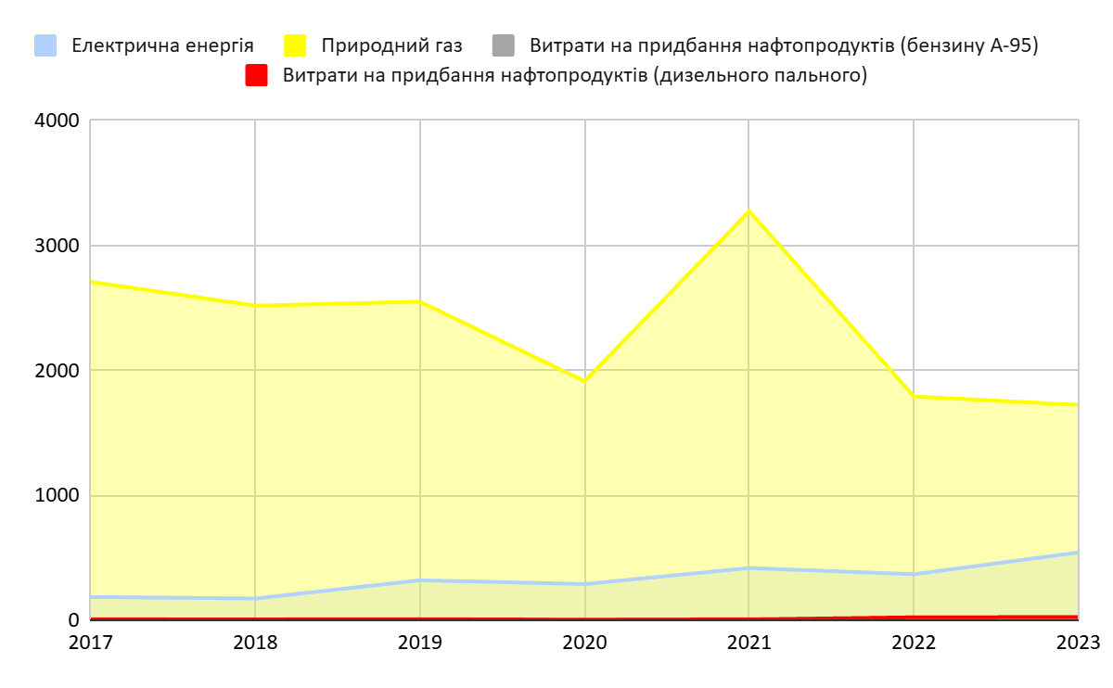
Рис. 2.25. Вартісний баланс у секторі теплопостачання, тис. євро.

Управління відходами
Ефективне поводження з відходами є важливою умовою забезпечення благоустрою Чорноморської міської територіальної громади. Цей напрям безпосередньо пов'язаний з створенням сприятливих екологічних умов та сталим економічним та соціальним розвитком громади.
Збирання та вивезення твердих побутових відходів на території Чорноморської міської територіальної громади здійснює ТОВ «ТВ-СЕРРУС». Побутові відходи вивозять на сміттєзвалище, яке розташовано у сусідній громаді.
Основні види відходів, що утворюються в громаді, це: побутові відходи, відходи будівельних матеріалів, брухт чорних та кольорових металів, відходи пакувальних матеріалів та тари від ЛФМ, склотара. Відходи від будівельно-монтажних робіт збираються окремо у спеціально відведених місцях, в залежності від виду відходів. Зібрані на території громади відходи вивозяться на полігон побутових відходів «Дальницькі кар’єри» на територій Одеського району. Постійно проводяться планові роботи з ліквідації стихійних несанкціонованих сміттєзвалищ.
Придбання нових і модернізація наявних контейнерів для збору твердих побутових відходів, облаштування контейнерних майданчиків у населених пунктах громади та впровадження системи роздільного збору сміття спрямовані на забезпечення жителів і підприємств якісними послугами з вивезення відходів. Реалізація цих заходів дозволить не лише підвищити рівень комфорту, а й запобігти утворенню стихійних сміттєзвалищ, що позитивно вплине на загальний стан довкілля. Усі роботи з попередження, зменшення утворення та належного поводження з відходами здійснюються відповідно до вимог Закону України «Про управління відходами».
Загальна інформація про управління побутовими відходами на території територіальної громади наведено у таблиці 2.27.
Таблиця 2.27
Загальна інформація про управління побутовими відходами

Показник | Одиниці виміру | 2017 | 2018 | 2019 | 2020 | 2021 | 2022 | 2023
Чисельність населення, яке охоплене послугами вивезення побутових відходів | тис. чол. | 72580 | 72386 | 72042 | 71733 | 71308 | 70619 | 70251
Вага утворених побутових відходів | тонн | 1 481 | 1 477 | 1 470 | 1 463 | 1 455 | 1 441 | 1 433
Об'єм утворених побутових відходів | м³ | 10371 | 10344 | 10295 | 10251 | 10190 | 10091 | 10039

Автопарк з зі збирання та вивезення відходів складається з 13 сміттєвозів-збирачів з ущільненням відходів.
Річне споживання енергії (палива) транспортом у секторі управління відходами приведено у табл. 2.28. та на рис. 2.26.
Таблиця 2.28
Річне споживання енергії (палива) транспортом у секторі управління відходами

Вид енергії | Од. вим | 2017 | 2018 | 2019 | 2020 | 2021 | 2022 | 2023
Дизель | тис. л | 70,4 | 75,5 | 89,1 | 89,5 | 89,8 | 89,9 | 90,7

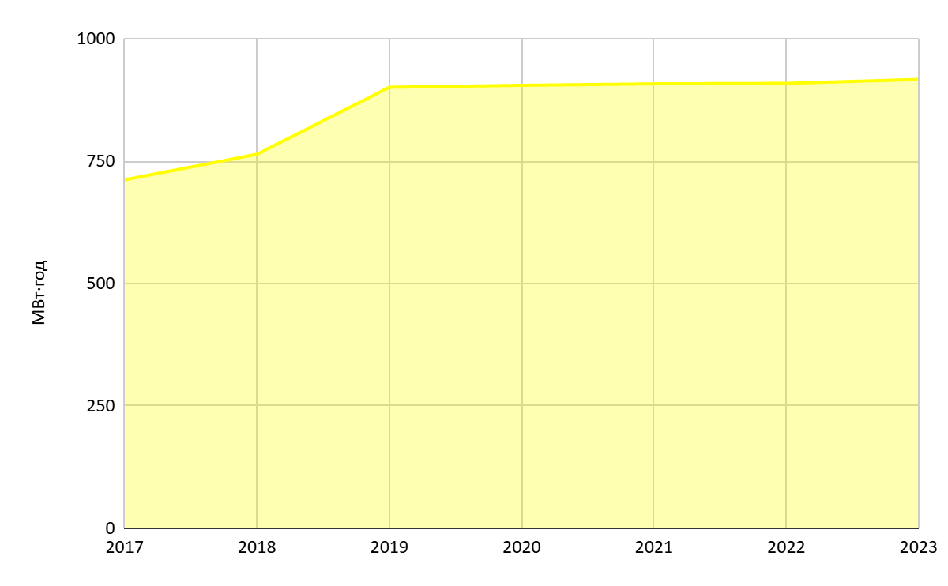
Рис. 2.26. Енергетичний баланс у секторі управління відходами, МВт·год.

Вартісний баланс побудований у грн на основі тарифів на електроенергії та у євро з використанням курсу обміну валют НБУ. Розрахункові дані приведено у табл. 2.29.
Таблиця 2.29
Вартісні баланси у секторі управління відходами
Показник | Одиниці виміру | 2017 | 2018 | 2019 | 2020 | 2021 | 2022 | 2023
Витрати на придбання нафтопродуктів (дизельне пальне) | тис. грн | 1804,35 | 1935,07 | 2283,63 | 1790,00 | 2328,51 | 5308,60 | 4956,76
Витрати на придбання нафтопродуктів (дизельне пальне) | тис. євро | 60,83 | 61,02 | 86,17 | 52,49 | 75,67 | 123,89 | 117,54
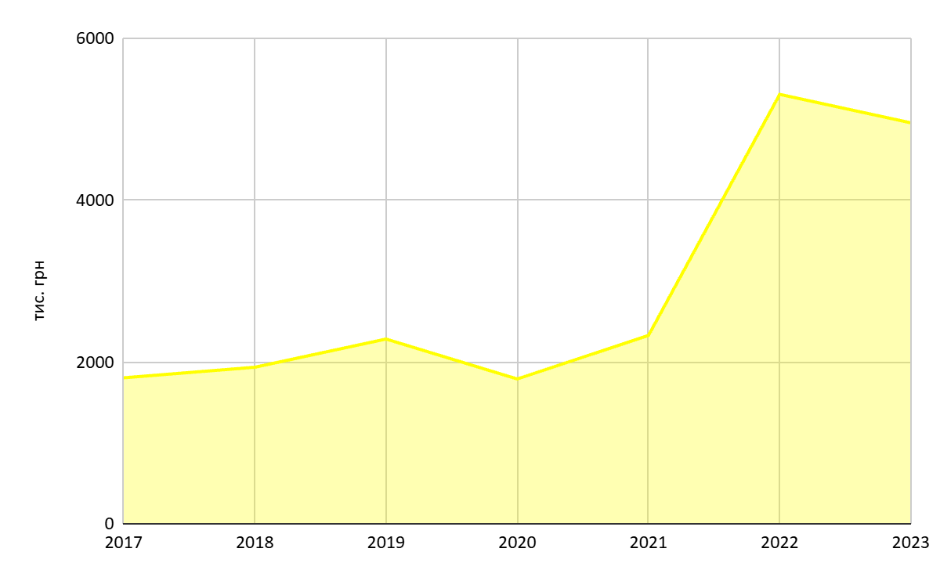
Рис. 2.27. Вартісний баланс у секторі управління відходами, тис. грн.
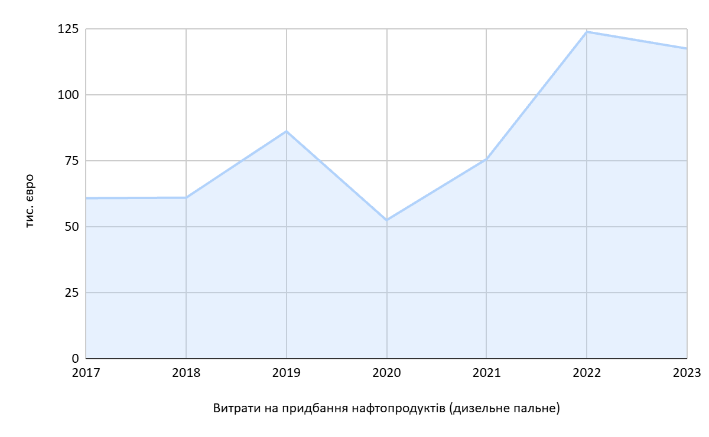
Рис. 2.28. Вартісний баланс у секторі управління відходами, тис. євро.

Громадський транспорт
Через територію Чорноморської МТГ проходять такі важливі транспортні шляхи:
- автомобільний шлях міжнародного значення М 27 «Одеса – Чорноморськ», яка є найкоротшою міжнародною трасою України (14,1 км), набула свого статусу завдяки тому, що з'єднує два міжнародні морські порти. Більша частина дороги проходить через передмістя Одеси та Чорноморська. Територією Чорноморської МТГ проходить 9 км дороги;
- під’їзд до порту «Чорноморськ» (4 км) з автошляху національного значення Н 33 «Одеса - Білгород-Дністровський - Монаші - /М-15/».
Мережа доріг загального користування Чорноморської міської територіальної громади становить 158 км. На мережі доріг розташовано 3 автомобільних залізобетонних мости, та один понтонний міст через лиман. Понад 80% дорожньої інфраструктури громади потребує ремонту.
Пасажирські перевезення виконуються міським пасажирським транспортом в межах населеного пункту транспортними засобами типу Mercedes benz sprinter в кількості 26 одиниці. В межах населених пунктів шість маршрутів №4, №10, №15, №1, №11, №12 з кількістю рейсів на день від 2 до 10. Усі перевезення в громаді здійснює ТОВ фірма «ЛІМАН» (12 транспортних засобів), та МП ТОВ «ШВИДКІ АВТОБУСНІ МАРШРУТИ» (14 транспортних засобів).
Загальна інформація про громадський транспорт наведено у таблиці 2.30, річне споживання енергії (палива) транспортом - у табл. 2.31.
Таблиця 2.30
Загальна інформація про громадський транспорт
№ | Показник | Од. вим. | 2019 | 2020 | 2021 | 2022 | 2023
1 | Загальна кількість маршрутів | од. | 6 | 6 | 6 | 6 | 6
2 | Загальна протяжність маршрутів | км | 158,00 | 158,00 | 158,00 | 158,00 | 161,40
3 | Загальна густота маршрутів | км/км. Кв. | 5,97 | 5,97 | 5,97 | 5,97 | 5,97
4 | Загальна кількість автобусів на маршрутах | од. | 26 | 26,00 | 26,00 | 26,00 | 26,00
5 | Загальна пасажиромісткість на маршрутах | од. | 468 | 468,00 | 468,00 | 468,00 | 468,00
6 | Середня пасажиромісткість на маршрутах | місць/  машину | 108 | 108,00 | 108,00 | 108,00 | 108,00
7 | Середній вік автомашин, що здійснюють пасажирські перевезення | років | 18 | 19,00 | 20,00 | 21,00 | 22,00
8 | Кількість зупинок транспорту | од. | 48 | 48 | 48 | 48 | 48

Таблиця 2.31
Річне споживання енергії (палива) транспортом у секторі громадського транспорту
Найменування | Одиниці виміру | 2017 | 2018 | 2019 | 2020 | 2021 | 2022 | 2023
Дизельне паливо | тис. л | 53,7 | 51,4 | 48,5 | 38,6 | 46,6 | 49,8 | 49,9

Енергетичний баланс сектору наведений у табл. 2.32 та на рис. 2.29.

Таблиця 2.32
Загальний енергетичний баланс у секторі громадського транспорту

Показник | Одиниця виміру | 2017 | 2018 | 2019 | 2020 | 2021 | 2022 | 2023
Споживання нафтопродуктів  (дизельне паливо) | тис. л | 49,89 | 50,53 | 43,22 | 50,69 | 53,73 | 51,28 | 53,72
Всього | МВт·год | 505 | 511 | 437 | 513 | 543 | 519 | 543

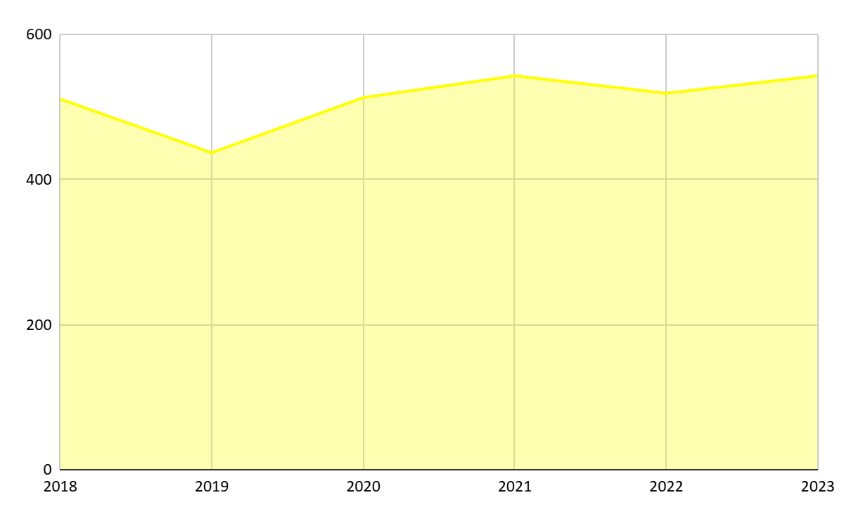
Рис. 2.29. Енергетичний баланс у секторі громадського транспорту, МВт·год.

Вартісний баланс побудований у грн на основі тарифів на електроенергії та у євро з використанням курсу обміну валют НБУ.
Розрахункові дані приведено у табл. 2.33 та на рисунку 2.30, 2.31.
Таблиця 2.33
Загальний вартісний баланс у секторі громадський транспорт
Показник | Одиниці виміру | 2017 | 2018 | 2019 | 2020 | 2021 | 2022 | 2023
Витрати на придбання нафтопродуктів (дизельне пальне) | тис. грн | 1278,6 | 1295,0 | 1107,6 | 1013,8 | 1393,2 | 3027,8 | 2935,6
Витрати на придбання нафтопродуктів (дизельне пальне) | тис. євро | 43,1 | 40,8 | 41,8 | 29,7 | 45,3 | 70,7 | 69,6
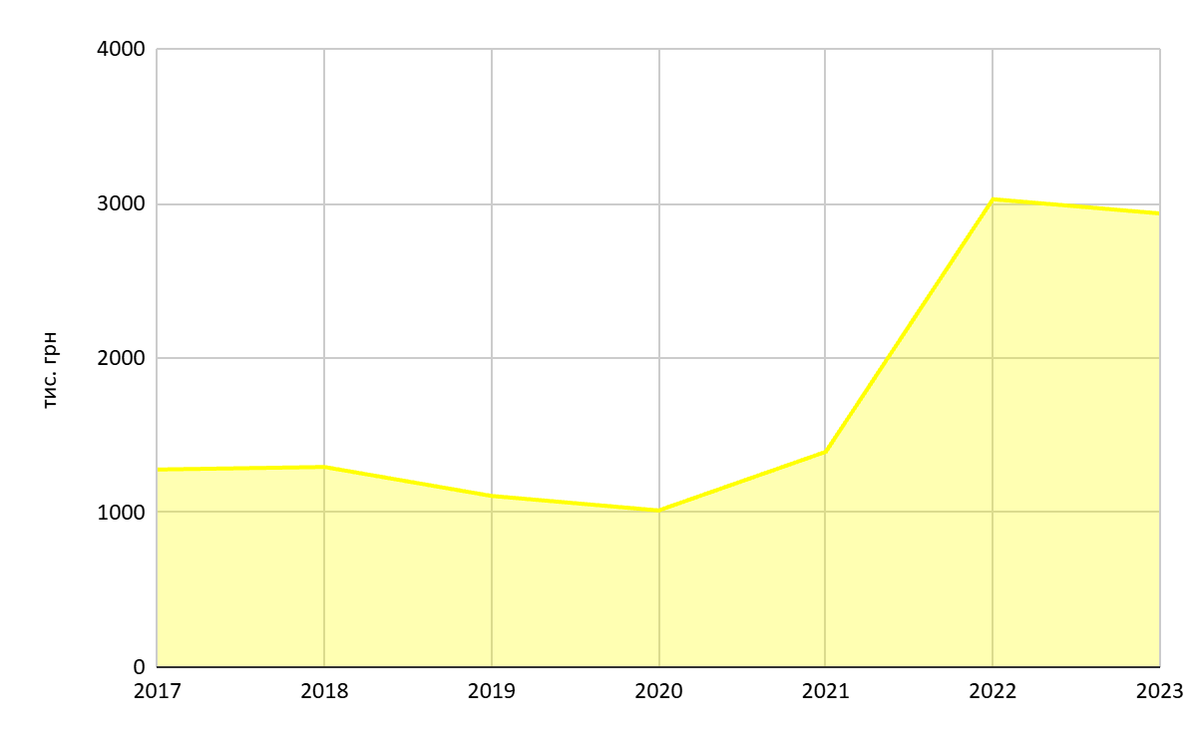
Рис. 2.30. Вартісний баланс у секторі громадського транспорту, тис. грн.
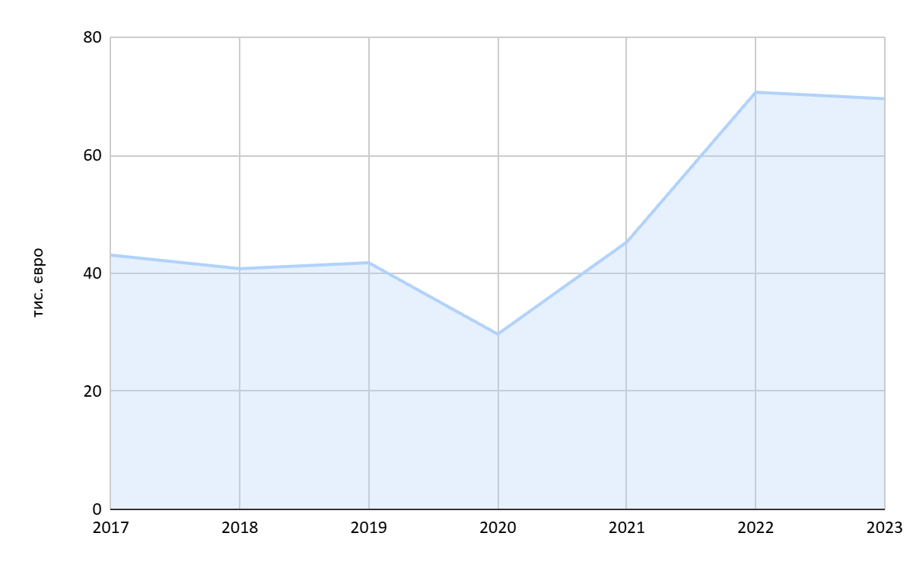
Рис. 2.31. Вартісний баланс у секторі громадського транспорту, тис. євро.

Електропостачання
Постачання електричної енергії для Чорноморська забезпечує ТОВ «Одеська обласна енергопостачальна компанія».
Для оптимізації структури паливно-енергетичного балансу одним із ключових завдань визначається раціональне поєднання традиційних та альтернативних джерел енергії, з поступовим збільшенням частки відновлюваних джерел у загальному енергобалансі. На території громади є значний потенціал заміщення природного газу за рахунок використання сонячної енергії, а також різних видів біопалива.
Споживання електричної енергії за категоріями споживачів наведено у табл. 2.34. та на рис. 2.32.
Таблиця 2.34
Споживання електроенергії у секторах за 2017-2023 рр.( МВт·год)
№ | Найменування | Роки
№ | Найменування | 2017 | 2018 | 2019 | 2020 | 2021 | 2022 | 2023
1 | Бюджетні будівлі | 3126 | 3020 | 3021 | 2894 | 2764 | 2637 | 2517
2 | Житлові будівлі | 68968,62 | 68724,12 | 67613,97 | 69898,93 | 71864,62 | 60278,829 | 55626,789
3 | Водопостачання  та водовідведення | 3451,94 | 3607,09 | 3688,09 | 3898,97 | 4236,59 | 3389,16 | 2557,2
4 | Теплопостачання | 3151,5 | 3149,0 | 2960,6 | 3288,6 | 3111,6 | 2539,2 | 2682,1
5 | Зовнішнє освітлення | 1849,0 | 1968,0 | 1981,0 | 1905,0 | 1984,0 | 582,0 | 744,0
 | Разом: | 80547,06 | 80468,21 | 79264,66 | 81885,5 | 83960,81 | 69426,189 | 64127,089

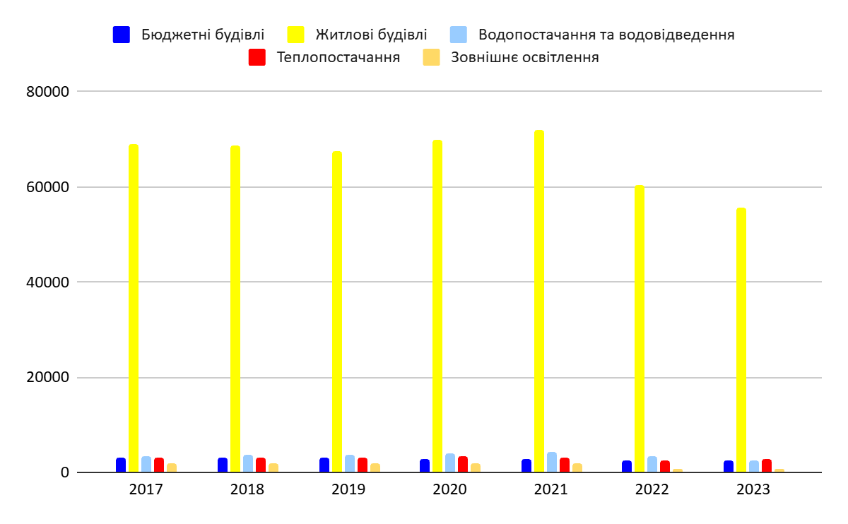
Рис. 2.32. Споживання електроенергії у 2017-2023 рр., МВт·год.

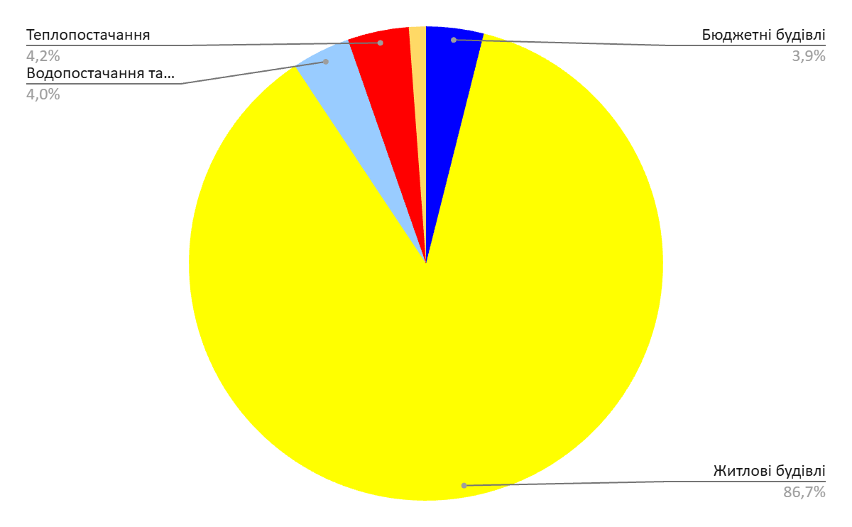
Рис. 2.33. Структура споживання електроенергії 2023 р.

Споживання електроенергії за секторами є стабільним і характеризується помірним зменшенням. Структуру споживання електроенергії за 2023 рік представлено на рисунку 2.33.

Газопостачання
Газопостачання м. Чорноморська проводиться від АГРС-4 «Олександрівка», яка в свою чергу закільцьована з газопроводом високого тиску 2-ї категорії діаметром 720 – 600 мм з АГРС1, АГРС2, АГРС3 м. Одеси.
Від АГРС газ транспортується газопроводами високого тиску 2-ї категорії діаметром від 720 до 430 мм. Робочий тиск газу в газопроводі становить 1,4 – 2,5 кгс/см2.
У місті Чорноморську на газопроводі високого тиску від АГРС для газопостачання населення розміщені 3 ГРП і 4 ШРП.
Протяжність газопроводу високого тиску по м. Чорноморську – 9 км, протяжність газопроводів низького тиску – 28 км.
Загальна структура споживання газу різними групами споживачів наведено у табл. 2.35.
Таблиця 2.35
Споживання газу в Чорноморській МТГ, тис. м3
Найменування | Роки
Найменування | 2017 | 2018 | 2019 | 2020 | 2021 | 2022 | 2023
Бюджетні будівлі | 3252 | 3225 | 2537 | 2106 | 2094 | 1578 | 1570
Житлові будівлі | 29353,1 | 28357,8 | 28367,2 | 27174,7 | 25954,0 | 24761,4 | 23634,6
Теплопостачання | 108377 | 107726 | 107690,0 | 111350 | 118788 | 90516 | 85719
Разом | 140982,14 | 139308,8 | 138594,2 | 140630,7 | 146836,0 | 116855,4 | 110923,6

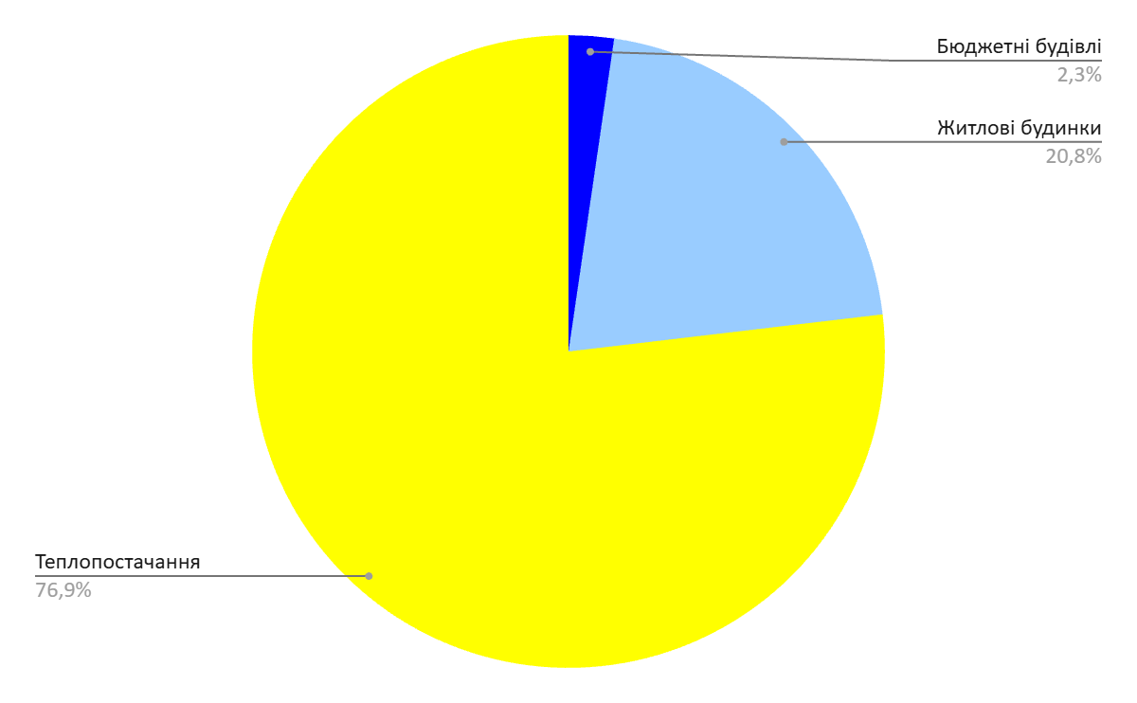
Рис. 2.34. Структура споживання газу в Чорноморській МТГ

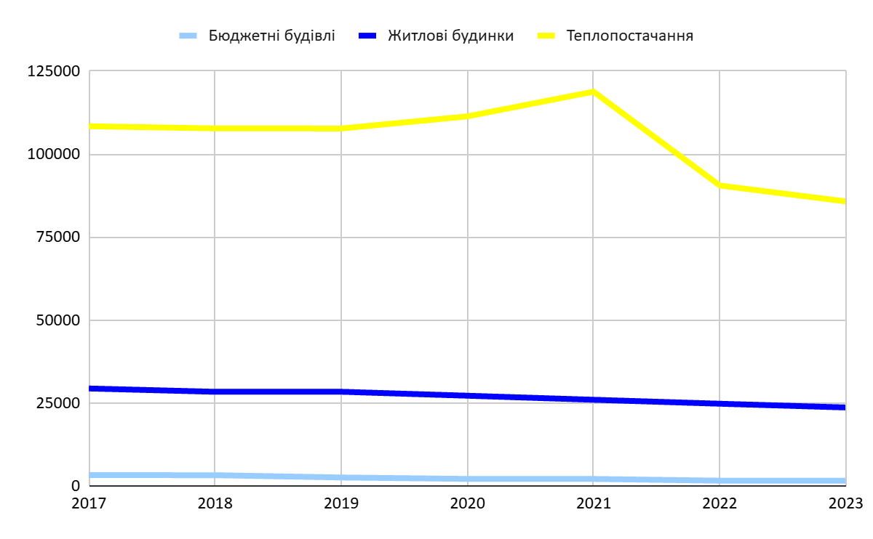
Рис. 2.35. Динаміка зміни споживання газу за основними споживачами, тис. м3

Як видно з рис. 2.35, зменшення споживання газу відбулося за рахунок житлового сектору та теплопостачального підприємства.

ДОДАТОК 3. «КЛЮЧОВІ ЕНЕРГЕТИЧНІ ПОКАЗНИКИ ДЛЯ ВИКОНАННЯ БЕНЧМАРКІНГУ»
Таблиця 3.1
Мінімальний перелік ключових енергетичних показників для виконання бенчмаркінгу
№ | Ключові енергетичні показники | Одиниця вимірювання | Значення базового року
 | Рік застосування показників | рік | 2021
 | Найменування області | - | Одеська
 | Найменування територіальної громади | - | Чорноморськаська МТГ
 | Характер рельєфу (рівнинний, горбистий, гірський) | - | рівнинний
 | Чисельність населення | осіб | 71 308
1 | Загальні дані
1.1 | Питома кількість штатних одиниць структурного підрозділу енергоменеджменту (енергоменеджерів) на 10000 населення | ‱ | 0,140
1.2 | Відношення витрат з місцевого бюджету на оплату комунальних послуг та енергоносіїв до фактичних поточних видатків місцевого бюджету, всього, у тому числі: | % | 4,38%
 | оплата теплопостачання | % | 1,77%
 | оплата водопостачання та водовідведення | % | 0,20%
 | оплата електроенергії | % | 2,11%
 | оплата природного газу | % | 0,14%
 | оплата інших енергоносіїв та інших комунальних послуг | % | 0,15%
 | оплата енергосервісу | % | 0,00%
1.3 | Загальне кінцеве споживання енергії на особу | кВт·год/ос. | 6 773,33
1.4 | Частка відновлювальної енергії в загальному кінцевому споживанні енергії | % | 0,0%
2 | Громадські будівлі
2.1 | Структура громадських будівель бюджетних установ, що фінансуються з місцевого бюджету (за загальною площею), всього, у тому числі: | % | 100,0%
 | будівлі закладів дошкільної освіти | % | 18,7%
 | будівлі закладів освіти | % | 42,3%
 | будівлі закладів охорони здоров’я | % | 22,2%
 | будівлі закладів соціального захисту населення | % | 0,4%
 | будівлі інших бюджетних установ | % | 16,4%
2.2 | Частка громадських будівель, що фінансуються з місцевого бюджету, включених до системи енергетичного моніторингу (за загальною площею) | % | 100,0%
2.3 | Частка громадських будівель, що фінансуються з місцевого бюджету, включених до системи автоматизованого збору інформації про споживання енергії (за загальною площею) | % | 100,0%
2.4 | Частка громадських будівель, що фінансуються з місцевого бюджету, які мають дійсний енергетичний сертифікат (за загальною площею) | % | 14,2%
2.5 | Частка термомодернізованих громадських будівель (за загальною площею) | % | 0,0%
2.6 | Частка громадських будівель з близьким до нульового рівня енергоспоживанням (за загальною площею) | % | 0,0%
2.7 | Питоме фактичне енергоспоживання при опаленні громадських будівель, що фінансуються з місцевого бюджету, всього, у тому числі: | кВт⋅год/м³ | 18,79
 | будівлі закладів дошкільної освіти | кВт⋅год/м³ | 18,79
 | будівлі закладів освіти | кВт⋅год/м³ | 18,79
 | будівлі закладів охорони здоров’я | кВт⋅год/м³ | 18,79
 | будівлі закладів соціального захисту населення | кВт⋅год/м³ | 18,79
 | будівлі інших бюджетних установ | кВт⋅год/м³ | 18,79
2.8 | Питоме фактичне споживання електроенергії в громадських будівлях, що фінансуються з місцевого бюджету, всього, у тому числі: | кВт⋅год/м² | 22,35
 | будівлі закладів дошкільної освіти | кВт⋅год/м² | 22,35
 | будівлі закладів освіти | кВт⋅год/м² | 22,35
 | будівлі закладів охорони здоров’я | кВт⋅год/м² | 22,35
 | будівлі закладів соціального захисту населення | кВт⋅год/м² | 22,35
 | будівлі інших бюджетних установ | кВт⋅год/м² | 22,35
2.9 | Питома загальна площа громадських будівель бюджетних установ, що фінансуються з місцевого бюджету, всього, у тому числі: | м²/од. | 2 332,89
 | будівлі закладів дошкільної освіти | м²/од. | 1 923,35
 | будівлі закладів освіти | м²/од. | 3 488,94
 | будівлі закладів охорони здоров’я | м²/од. | 2 739,47
 | будівлі закладів соціального захисту населення | м²/од. | 537,60
 | будівлі інших бюджетних установ | м²/од. | 1 353,09
3 | Житлові будівлі
3.1 | Частка домогосподарств у багатоквартирних будинках | % | 83,7%
3.2 | Структура житлових будівель (за загальною площею), всього, у тому числі: | % | 100,0%
 | будівлі одноквартирні | % | 34,7%
 | будівлі двоквартирні | % | 0,0%
 | будівлі багатоквартирні | % | 63,6%
 | будівлі для колективного проживання | % | 1,6%
3.3 | Питоме фактичне енергоспоживання на опалення житлових будівель, всього, у тому числі: | кВт⋅год/м² | Немає інф.
 | будівлі одноквартирні | кВт⋅год/м² | Немає інф.
 | будівлі двоквартирні | кВт⋅год/м² | Немає інф.
 | будівлі багатоквартирні | кВт⋅год/м² | Немає інф.
 | будівлі для колективного проживання | кВт⋅год/м² | Немає інф.
3.4 | Питоме фактичне споживання електроенергії в житлових будівлях, всього, у тому числі: | кВт⋅год/м² | 135,17
 | будівлі одноквартирні | кВт⋅год/м² | 136,18
 | будівлі двоквартирні | кВт⋅год/м² | 4,60
 | будівлі багатоквартирні | кВт⋅год/м² | 134,62
 | будівлі для колективного проживання | кВт⋅год/м² | 138,87
3.5 | Частка житлових будівель з близьким до нульового рівня енергоспоживанням (за загальною площею) | % | 0,0%
 | будівлі одноквартирні | % | 0,0%
 | будівлі двоквартирні | % | 0,0%
 | будівлі багатоквартирні | % | 0,0%
 | будівлі для колективного проживання | % | 0,0%
3.6 | Питома загальна площа житлових будівель, всього, у тому числі: | м²/од. | 218,70
 | будівлі одноквартирні | м²/од. | 81,20
 | будівлі двоквартирні | м²/од. | 145,00
 | будівлі багатоквартирні | м²/од. | 2 241,07
 | будівлі для колективного проживання | м²/од. | 2 228,29
4 | Зовнішнє освітлення
4.1 | Структура системи зовнішнього освітлення (за кількістю світлоточок), всього, у тому числі: | % | 100,0%
 | на дорогах поза меж населених пунктів | % | 53,5%
 | на вулицях, дорогах, площах в межах населених пунктів | % | 40,1%
 | в паркових зонах | % | 4,1%
 | в інших зонах, ділянках, територіях | % | 2,3%
4.2 | Частка непрацюючих світлоточок, всього, у тому числі: | % | 0,0%
 | на дорогах поза меж населених пунктів | % | 0,0%
 | на вулицях, дорогах, площах в межах населених пунктів | % | 0,0%
 | в паркових зонах | % | 0,0%
 | в інших зонах, ділянках, територіях | % | 0,0%
4.3 | Питома електрична потужність однієї працюючої світлоточки, всього, у тому числі: | Вт/од. | Немає інф.
 | на дорогах поза меж населених пунктів | Вт/од. | Немає інф.
 | на вулицях, дорогах, площах в межах населених пунктів | Вт/од. | Немає інф.
 | в паркових зонах | Вт/од. | Немає інф.
 | в інших зонах, ділянках, територіях | Вт/од. | Немає інф.
4.4 | Питоме річне споживання електричної енергії на роботу однієї працюючої світлоточки, всього, у тому числі: | кВт⋅год/од. | 296,14
 | на дорогах поза меж населених пунктів | кВт⋅год/од. | 296,14
 | на вулицях, дорогах, площах в межах населених пунктів | кВт⋅год/од. | 296,14
 | в паркових зонах | кВт⋅год/од. | 296,14
 | в інших зонах, ділянках, територіях | кВт⋅год/од. | 296,14
4.5 | Частка світлоточок оснащених світлодіодними джерелами світла (за загальною кількістю працюючих і непрацюючих світлоточок) | % | Немає інф.
 | на дорогах поза меж населених пунктів | % | Немає інф.
 | на вулицях, дорогах, площах в межах населених пунктів | % | Немає інф.
 | в паркових зонах | % | Немає інф.
 | в інших зонах, ділянках, територіях | % | Немає інф.
5 | Сфера теплопостачання
5.1 | Частка централізованого теплопостачання (за опалюваною площею будівель) | % | 99,4%
5.2 | Частка домогосподарств, приєднаних до систем централізованого теплопостачання | % | 72,0%
5.3 | Частка теплової енергії, виробленої з відновлювальних джерел енергії в системах централізованого теплопостачання | % | 0,0%
5.4 | Частка теплової енергії, виробленої з використанням скидної теплової енергії в системах централізованого теплопостачання | % | 0,0%
5.5 | Частка теплової енергії, виробленої в результаті комбінованого виробництва теплової та електричної енергії в системах централізованого теплопостачання | % | 0,0%
5.6 | Питомі витрати умовного палива на виробництво теплової енергії | кг у.п./Гкал | 145,32
5.7 | Питомі витрати електроенергії при виробництві 1 Гкал теплової енергії | кВт·год/Гкал | 8,36
5.8 | Питомі витрати електроенергії на транспортування 1 Гкал теплової енергії | кВт·год/Гкал | 23,95
5.9 | Частка втрат теплової енергії в теплових мережах | % | 7,2%
5.10 | Частка багатоквартирних будинків, які приєднані до систем централізованого теплопостачання, оснащених індивідуальними тепловими пунктами | % | 0,0%
5.11 | Частка багатоквартирних будинків, які приєднані до систем централізованого теплопостачання, оснащених вузлами комерційного обліку теплової енергії | % | 100,0%
5.12 | Частка багатоквартирних будинків, які приєднані до систем централізованого теплопостачання, оснащених вузлами комерційного обліку послуги з постачання гарячої води | % | 0,0%
5.13 | Частка багатоквартирних будинків, які приєднані до систем централізованого теплопостачання, оснащених вузлами розподільного обліку теплової енергії | % | 0,0%
5.14 | Частка громадських будівель, які приєднані до систем централізованого теплопостачання, оснащених індивідуальними тепловими пунктами | % | 0,0%
5.15 | Частка громадських будівель, які приєднані до систем централізованого теплопостачання, оснащених вузлами комерційного обліку теплової енергії | % | 141,0%
6 | Сфера водопостачання і водовідведення
6.1 | Структура системи питного водопостачання (за чисельністю населення), всього, у тому числі: | % | 100,0%
 | централізованого | % | 100,0%
 | нецентралізованого | % | 0%
6.2 | Питоме споживання електричної енергії на функціонування системи централізованого водопостачання, всього, у тому числі: | кВт⋅год/м³ | 0,23
 | на виробництво (забір і фільтрацію) води | кВт⋅год/м³ | 0,00
 | на транспортування води | кВт⋅год/м³ | 0,23
6.3 | Лінійний коефіцієнт втрат води | тис. м³/км | 4,20
6.4 | Частка виробничих витрат води | % | 0,0%
6.5 | Частка втрат води в мережах централізованого водопостачання | % | 21,8%
6.6 | Структура системи водовідведення (за чисельністю населення), всього, у тому числі: | % | 100,0%
 | централізованого | % | 81,5%
 | нецентралізованого | % | 18,5%
6.7 | Питоме споживання електричної енергії на функціонування системи централізованого водовідведення, всього, у тому числі: | кВт⋅год/м³ | 0,93
 | на збирання та транспортування стічних вод | кВт⋅год/м³ | 0,19
 | на очищення та скидання стічних вод | кВт⋅год/м³ | 0,79
6.8 | Частка утилізації осадів стічних вод (за об’ємом в абсолютно сухій речовині) | % | 0,0%
6.9 | Питомий обсяг виробництва теплової енергії на одиницю об’єму (в абсолютно сухій речовині) осадів стічних вод | кВт⋅год/м³ | 0,00
6.10 | Питомий обсяг виробництва електричної енергії на одиницю об’єму осадів стічних вод в абсолютно сухій речовині | кВт⋅год/м³ | 0,00
6.11 | Частка сухої речовини в обсязі утворених осадів стічних вод | % | 2,0%
6.12 | Питомий обсяг виробництва теплової енергії на одиницю об’єму осадів стічних вод | кВт⋅год/м³ | 0,00
6.13 | Питомий обсяг виробництва електричної енергії на одиницю об’єму осадів стічних вод | кВт⋅год/м³ | 0,00
7 | Сфера управління побутовими відходами
7.1 | Частка населення, охоплена послугами з вивезення побутових відходів | % | 100,0%
7.2 | Частка роздільно зібраних побутових відходів (за вагою від зібраних відходів) | % | 0,0%
7.3 | Частка рецикльованих (перероблених) побутових відходів (за вагою від зібраних відходів) | % | 0,0%
7.4 | Частка перероблених та утилізованих відходів, всього, у тому числі: | % | 0,0%
 | спалено (термічно оброблено) | % | 0,0%
 | потрапило на заготівельні пункти вторинної сировини та сміттєпереробні лінії | % | 0,0%
7.5 | Частка відновлених побутових відходів (за вагою від зібраних відходів), всього, у тому числі: | % | 0,0%
 | з виробництвом теплової та/або електричної енергії | % | 0,0%
 | з виробництвом біогазу | % | 0,0%
7.6 | Питомий обсяг виробництва теплової енергії на одиницю ваги термічно оброблених відходів | МДж/т | 0,00
7.7 | Питомий обсяг спалювання природного газу на одиницю ваги термічно оброблених відходів | МДж/т | 0,00
7.8 | Питомий обсяг виробництва електричної енергії на одиницю ваги термічно оброблених відходів | МДж/т | 0,00
8 | Громадський транспорт
8.1 | Питоме споживання енергії громадським транспортом на душу населення | МДж/ос. | 162,55
8.2 | Питоме споживання енергії громадським транспортом на одиницю пасажирообігу | МДж/(пас⋅км) | 0,32
8.3 | Частка пасажирообігу громадського нерейкового транспорту, всього, у тому числі: | % | 100,0%
 | тролейбуси | % | 0,0%
 | електроавтобуси | % | 0,0%
 | автобуси | % | 100,0%
8.4 | Питоме споживання енергії громадським нерейковим транспортом, всього, у тому числі: | МДж/(пас⋅км) | 0,32
 | тролейбуси | МДж/(пас⋅км) | 0,00
 | електроавтобуси | МДж/(пас⋅км) | 0,00
 | автобуси | МДж/(пас⋅км) | 0,32
8.5 | Частка пасажирообігу громадського рейкового транспорту, всього, у тому числі: | % | 0,0%
 | метрополітен | % | 0,0%
 | трамваї | % | 0,0%
 | інший електричний рейковий транспорт | % | 0,0%
 | інший неелектричний рейковий транспорт | % | 0,0%
8.6 | Питоме споживання енергії громадським рейковим транспортом, всього, у тому числі: | МДж/(пас⋅км) | 0,00
 | метрополітен | МДж/(пас⋅км) | 0,00
 | трамваї | МДж/(пас⋅км) | 0,00
 | інший електричний рейковий транспорт | МДж/(пас⋅км) | 0,00
 | інший неелектричний рейковий транспорт | МДж/(пас⋅км) | 0,00

ДОДАТОК 4. ВИХІДНІ ДАНІ, ЩО ВИКОРИСТОВУВАЛИСЯ ДЛЯ РОЗРОБЛЕННЯ МУНІЦИПАЛЬНОГО ЕНЕРГЕТИЧНОГО ПЛАНУ
Таблиця 4.1

Загальні дані
№ | Ключові енергетичні показники | Од. вим. | Базовий рік
1 | Рік застосування показників | рік | 2021
2 | Найменування області | - | Одеська
3 | Найменування територіальної громади | - | Чорноморська МТГ
4 | Переважаючий характер рельєфу | - | рівнинний
5 | Чисельність населення | осіб | 71 308
6 | Кількість штатних одиниць структурного підрозділу енергоменеджменту | осіб | 1
 | Загальний фонд місцевого бюджету (фактично виконані видатки): | - | -
7 | Поточні видатки (код 2000) | тис. грн | 744 146,0
8 | Оплата комунальних послуг та енергоносіїв (код 2270) | тис. грн | 33 080,8
9 | Оплата теплопостачання (код 2271) | тис. грн | 13 407,6
10 | Оплата водопостачання та водовідведення (код 2272) | тис. грн | 1 512,7
11 | Оплата електроенергії (код 2273) | тис. грн | 15 953,1
12 | Оплата природного газу (код 2274) | тис. грн | 1 090,0
13 | Оплата інших енергоносіїв та інших комунальних послуг (код 2275) | тис. грн | 1 117,4
14 | Оплата енергосервісу (код 2276) | тис. грн | 0,0
 | Спеціальний фонд місцевого бюджету (фактично виконані видатки): | - | -
15 | Поточні видатки (код 2000) | тис. грн | 11 424,9
16 | Оплата комунальних послуг та енергоносіїв (код 2270) | тис. грн | 0,0
17 | Оплата теплопостачання (код 2271) | тис. грн | 0,0
18 | Оплата водопостачання та водовідведення (код 2272) | тис. грн | 0,0
19 | Оплата електроенергії (код 2273) | тис. грн | 0,0
20 | Оплата природного газу (код 2274) | тис. грн | 0,0
21 | Оплата інших енергоносіїв та інших комунальних послуг (код 2275) | тис. грн | 0,0
22 | Оплата енергосервісу (код 2276) | тис. грн | 0,0
23 | Загальне кінцеве споживання енергії | MВт·год | 482 992,9
24 | Виробництво відновлювальної енергії на території територіальної громади | MВт·год | 0,0

Таблиця 4.2
Дані для розрахунків вартісних балансів
 | Розмірність | 2017 | 2018 | 2019 | 2020 | 2021 | 2022 | 2023
Курс євро | грн | 29,66 | 31,71 | 26,5 | 34,1 | 30,77 | 42,85 | 42,17
Тарифи:
Електроенергія юридичні особи | грн/кВт·год | 1,75 | 1,75 | 2,86 | 3 | 4,13 | 6,21 | 8,528
Електроенергія фізичні особи | грн/кВт·год | 1,68 | 1,68 | 1,68 | 1,68 | 1,68 | 1,68 | 2,64
Природний газ | грн/м3 | 6,9579 | 6,9579 | 5,89 | 5,5 | 7,96 | 7,96 | 7,96
Теплова енергія на опалення бюджет | грн/Гкал | 2044,824 | 1999,824 | 1737,684 | 1626,66 | 2497,404 | 2497,404 | 4124,052
Теплова енергія на опалення інші | грн/Гкал | 2044,824 | 1999,824 | 1744,992 | 1626,66 | 5045,688 | 5045,688 | 4124,052
Бензин | грн/Л | 26,74 | 26,74 | 26,74 | 21,65 | 27,58 | 52,57 | 47,65
Дизель | грн/Л | 25,63 | 25,63 | 25,63 | 20 | 25,93 | 59,05 | 54,65
Дрова | грн/Т | 673,3 | 747,5 | 972,2 | 2734,4 | 861,1 | 1263,9 | 1388,9

Таблиця 4.3
Прогноз курсу євро
Рік | 2024 | 2025 | 2026 | 2027 | 2028 | 2029 | 2030
Курс євро | 43,46 | 49 | 52 | 55 | 57 | 60 | 63

Громадські будівлі
Таблиця 4.4
Вихідні дані для розрахунку ключових показників
№ | Ключові енергетичні показники | Од. вим. | 2021
1 | Кількість громадських будівель бюджетних установ, що фінансуються з місцевого бюджету, всього, у тому числі: | од. | 43
 | будівлі закладів дошкільної освіти | од. | 12
 | будівлі закладів освіти | од. | 15
 | будівлі закладів охорони здоров’я | од. | 1
 | будівлі закладів соціального захисту населення | од. | 12
 | будівлі інших бюджетних установ | од. | 40
2 | Загальна площа громадських будівель бюджетних установ, що фінансуються з місцевого бюджету, всього, у тому числі: | м² | 154 701,9
 | будівлі закладів дошкільної освіти | м² | 25 556,8
 | будівлі закладів освіти | м² | 75 556,9
 | будівлі закладів охорони здоров’я | м² | 19 970,1
 | будівлі закладів соціального захисту населення | м² | 12 034,1
 | будівлі інших бюджетних установ | м² | 21 584,0
3 | Опалювальна площа громадських будівель бюджетних установ, що фінансуються з місцевого бюджету, всього, у тому числі: | м² | 152 669,4
 | будівлі закладів дошкільної освіти | м² | 25 556,8
 | будівлі закладів освіти | м² | 75 556,9
 | будівлі закладів охорони здоров’я | м² | 19 970,1
 | будівлі закладів соціального захисту населення | м² | 10 911,5
 | будівлі інших бюджетних установ | м² | 20 674,1
4 | Опалювальний об'єм громадських будівель бюджетних установ, що фінансуються з місцевого бюджету, всього, у тому числі: | м³ | 602 778,8
 | будівлі закладів дошкільної освіти | м³ | 103 515,4
 | будівлі закладів освіти | м³ | 314 309,8
 | будівлі закладів охорони здоров’я | м³ | 64 850,6
 | будівлі закладів соціального захисту населення | м³ | 32 449,6
 | будівлі інших бюджетних установ | м³ | 87 653,4
5 | Загальна площа громадських будівель, що фінансуються з місцевого бюджету, включених до системи енергетичного моніторингу | м² | 154 701,9
6 | Загальна площа громадських будівель, що фінансуються з місцевого бюджету, включених до системи автоматизованого збору інформації про споживання енергії | м² | 0,0
7 | Загальна площа громадських будівель, що фінансуються з місцевого бюджету, які мають дійсний енергетичний сертифікат | м² | 0
8 | Загальна площа термомодернізованих громадських будівель | м² | 3 850,2
9 | Загальна площа громадських будівель з близьким до нульового рівня енергоспоживанням | м² | 0
10 | Фактичне споживання енергії на опалення громадських будівель, що фінансуються з місцевого бюджету, у тому числі: | - | -
 | будівлі закладів дошкільної освіти | - | -
 | - природний газ (опалення) | тис. м³ | 0
 | - біомаса | т | 0
 | - вугілля | т | 0
 | - торф | т | 0
 | - теплова енергія (опалення) | Гкал | 3 688,0
 | - електрична енергія (опалення) | тис. кВт⋅год | 759,4
 | будівлі закладів освіти | - | -
 | - природний газ (опалення) | тис. м³ | 0
 | - біомаса | т | 340,5
 | - вугілля | т | 4,0
 | - торф | т | 0
 | - теплова енергія (опалення) | Гкал | 7 809,0
 | - електрична енергія (опалення) | тис. кВт⋅год | 557,9
 | будівлі закладів охорони здоров’я | - | -
 | - природний газ (опалення) | тис. м³ | 0
 | - біомаса | т | 0
 | - вугілля | т | 0
 | - торф | т | 0
 | - теплова енергія (опалення) | Гкал | 2 861,9
 | - електрична енергія (опалення) | тис. кВт⋅год | 919,9
 | будівлі закладів соціального захисту населення | - | -
 | - природний газ (опалення) | тис. м³ | 26,2
 | - біомаса | т | 0
 | - вугілля | т | 0
 | - торф | т | 0
 | - теплова енергія (опалення) | Гкал | 1 167,5
 | - електрична енергія (опалення) | тис. кВт⋅год | 315,0
 | будівлі інших бюджетних установ | - | -
 | - природний газ (опалення) | тис. м³ | 0
 | - біомаса | т | 131,3
 | - вугілля | т | 0
 | - торф | т | 3,8
 | - теплова енергія (опалення) | Гкал | 2 509,8
 | - електрична енергія (опалення) | тис. кВт⋅год | 305,0
11 | Фактичне споживання електроенергії в громадських будівлях, що фінансуються з місцевого бюджету, всього, у тому числі: | тис. кВт⋅год | 2 857,2
 | будівлі закладів дошкільної освіти | тис. кВт⋅год | 759,4
 | будівлі закладів освіти | тис. кВт⋅год | 557,9
 | будівлі закладів охорони здоров’я | тис. кВт⋅год | 919,9
 | будівлі закладів соціального захисту населення | тис. кВт⋅год | 315,0
 | будівлі інших бюджетних установ | тис. кВт⋅год | 305,0

Таблиця 4.5
Характеристики громадських будівель, що утримуються за рахунок бюджету місцевого самоврядування
№ | Назва і адреса бюджетної установи | Кількість будівель шт.* | Вбудована чи окремо розташо  вана | Кількість поверхів | Площа основи будівлі,  м² | Опалювана площа,  м² | Опалю  ваний об'єм,  м³ | Клас енерго ефектив  ності | Вид  тепло-  забезпе  чення | Кількість теплових вводів в будівлю | Кількість індивідуальних теплових пунктів,  шт. | Вид опалення
- Заклади освіти, в т. ч позашкільна освіта
1.1. | Чорноморський академічний ліцей імені Тараса Шевченка Чорноморської міської ради Одеського району Одеської області, 68001,Одеська область, Одеський район, місто Чорноморськ, вулиця Шевченка, 8 | 1 | окремо розташована | 2 | 807 | 1436,2 | 8277 | - | централізоване | 1 | 1 | тепло
1.2. | Чорноморський економіко-правовий ліцей №1 Чорноморської міської ради Одеського району Одеської області, 68001,Одеська область, Одеський район, місто Чорноморськ, провулок Шкільний, 8 | 1 | окремо розташована | 3 | 1496 | 3328 | 15951 | - | централізоване | 1 | 1 | тепло
1.3. | Чорноморський ліцей № 2 Чорноморської міської ради Одеського району Одеської області, 68001,Одеська область, Одеський район, місто Чорноморськ, проспект Миру, 17-А | 2 | окремо розташована | 3 | 2763 | 4346 | 17397 |  | централізоване |  | 1 | тепло
1.4. | Чорноморський ліцей № 3 Чорноморської міської ради Одеського району Одеської області, 68001,Одеська область, Одеський район, місто Чорноморськ, вулиця Паркова, 10-А | 2 | окремо розташована | 3 | 2080 | 4346 | 17452 |  | централізоване |  | 1 | тепло
1.5. | Чорноморський ліцей № 4 Чорноморської міської ради Одеського району Одеської області, 68003, Одеська область,Одеський район, місто Чорноморськ, вулиця Захисників України, 9-А | 1 | окремо розташована | 3 | 5582,9 | 6022 | 30976 |  | централізоване |  | 1 | тепло
1.6. | Чорноморський ліцей № 6 Чорноморської міської ради Одеського району Одеської області, 68003,Одеська область, Одеський район, місто Чорноморськ, вулиця Спортивна, 3-А | 1 | окремо розташована | 3 | 5560 | 6001 | 30954 |  | централізоване |  | 1 | тепло
1.7. | Чорноморський ліцей № 7 Чорноморської міської ради Одеського району Одеської області, 68003,Одеська область, Одеський район, місто Чорноморськ, проспект Миру, 43-А | 1 | окремо розташована | 3 | 4873 | 8900 | 42829 | Е | централізоване |  | 1 | тепло
1.8. | Олександрівський заклад загальної середньої освіти Чорноморської міської ради Одеського району Одеської області, 68091,Одеська область, Одеський район, сел. Олександрівка вулиця Центральна, буд. 85 | 2 | окремо розташована | 4 | 2911 |  | 41799 |  | автономне |  | 1 | газ
1.9. | Малодолинський заклад загальної середньої освіти Чорноморської міської ради Одеського району Одеської області, 68093, Одеська область, Одеський район, село Малодолинське, вулиця Зелена, 2 | 1 | окремо розташована | 3 | 2549 | 5058 | 28793 |  | централізоване |  | 1 | тепло
1.10. | Бурлачобалківська гімназія Чорноморської міської ради Одеського району Одеської області, 68094,Одеська область, Одеський район, село Бурлача Балка вулиця Інститутська, 22 | 1 | окремо розташована | 2 | 805 |  | 2444 |  | автономне |  | 1 | газ
1.11. | Чорноморська спеціальна школа Чорноморської міської ради Одеського району Одеської області, 68001,Одеська область, Одеський район, місто Чорноморськ, вулиця Пляжна, 3 | 1 | окремо розташована | 2 | 2928 | 1984 | 7933 |  | централізоване |  | 1 | тепло
1.12. | Заклад дошкільної освіти (ясла-садок) № 1 «Журавлик» Чорноморської міської ради Одеського району Одеської області, 68001,Одеська область, Одеський район, місто Чорноморськ, вулиця Захисників України, 4-Б | 1 | окремо розташована | 2 | 1814,5 | 1212 | 4840 |  | централізоване |  | 1 | тепло
1.13. | Заклад дошкільної освіти (ясла-садок) № 2 «Колобок» Чорноморської міської ради Одеського району Одеської області,68001, Одеська область, Одеський район, місто Чорноморськ, вулиця Корабельна, 10 | 3 | окремо розташована | 2 | 1456,8 | 1179 | 3785,4 |  | централізоване |  | 1 | тепло
1.14. | Заклад дошкільної освіти (ясла-садок) комбінованого типу № 3 «Казка» Чорноморської міської ради Одеського району Одеської області, 68003,Одеська область,Одеський район, місто Чорноморськ, вулиця Парусна, 2-Д | 1 | окремо розташована | 2 | 1630 | 2750 | 10004 |  | централізоване |  | 1 | тепло
1.15. | Заклад дошкільної освіти (ясла-садок) № 4 «Барвінок»  Чорноморської міської ради Одеського району Одеської області, 68003, Одеська область, Одеський район, місто Чорноморськ, вулиця Олександрійська, 19-А | 1 | окремо розташована | 2 | 759,9 | 1430 | 5675 |  | централізоване |  | 1 | тепло
1.16. | Заклад дошкільної освіти (ясла-садок) комбінованого типу № 5 «Теремок» Чорноморської міської ради Одеського району Одеської області, 68001,Одеська область, Одеський район, місто Чорноморськ, вулиця Паркова, 18-А | 1 | окремо розташована | 2 | 2034,9 | 1789 | 9150 |  | централізоване |  | 1 | тепло
1.17. | Заклад дошкільної освіти (ясла-садок) №6 «Сонечко» Чорноморської міської ради Одеського району Одеської області, 68001,Одеська область, Одеський район, місто Чорноморськ, проспект Миру, 17-А | 1 | окремо розташована | 2 | 1022 | 1022 | 5175 |  | централізоване |  | 1 | тепло
1.18. | Заклад дошкільної освіти (ясла-садок) № 7 «Струмочок»  Чорноморської міської ради Одеського району Одеської області, 68091, Одеська область, Одеський район, сел. Олександрівка  вулиця Світла, 5 | 1 | окремо розташована | 1 | 3572 |  | 10117 |  | автономне |  |  | газ
1.19. | Заклад дошкільної освіти (ясла-садок) № 8 «Перлинка» Чорноморської міської ради Одеського району Одеської області, 68001, Одеська область, Одеський район, місто Чорноморськ, вулиця Паркова, 6-А | 1 | окремо розташована | 2 | 2668 | 2034 | 9302 |  | централізоване |  | 1 | тепло
1.20. | Заклад дошкільної освіти (ясла-садок) № 9 «Горобинка»  Чорноморської міської ради Одеського району Одеської області, 68003,Одеська область, Одеський район, місто Чорноморськ,  вулиця Парусна, 2-Г | 1 | окремо розташована | 2 | 7947 | 2041,4 | 23841 |  | централізоване |  | 1 | тепло
1.21. | Заклад дошкільної освіти (ясла-садок) комбінованого типу № 10 «Росинка» Чорноморської міської ради Одеського району Одеської області, 68001, Одеська область, Одеський район, місто Чорноморськ,  вулиця Захисників України, 8-С | 1 | окремо розташована | 2 | 1314 | 2034 | 3942 |  | централізоване |  | 1 | тепло
1.22. | Заклад дошкільної освіти (ясла-садок) № 11 «Лялечка» Чорноморської міської ради Одеського району Одеської області, 68003, Одеська область, Одеський район, місто Чорноморськ,  проспект Миру, 24-Б | 1 | окремо розташована | 2 | 2255 | 1999,5 | 10771 |  | централізоване |  | 1 | тепло
1.23. | Заклад дошкільної освіти (ясла-садок) № 12 «Мальва» Чорноморської міської ради Одеського району Одеської області, 68003,Одеська область, Одеський район, місто Чорноморськ,  вулиця Захисників України, 11-А | 1 | окремо розташована | 2 | 9177 | 2017,2 | 27531 |  | централізоване |  | 1 | тепло
1.24. | Центр позашкільної освіти Чорноморської міської ради Одеського району Одеської області, 68003, Одеська область, Одеський район, місто Чорноморськ, вулиця Спортивна, 10/73-Н, 10/74-Н, вул. Парусна, 16-Д | 2 | вбудована | 1 | 1076,36 | 1076,36 | 2153 |  | централізоване |  |  | тепло
1.25. | Центр професійного розвитку педагогічних працівників Чорноморської міської ради Одеського району Одеської області, м. Чорноморськ, проспект Миру, 24-С | 1 | вбудована | 2 | 197,1 | 197,1 | 592,5 |  | централізоване |  |  | тепло
1.26. | Комунальна установа «Інклюзивно-ресурсний центр» Чорноморської міської ради Одеської області, м. Чорноморськ, проспект Миру, 1/64-Н | 1 | вбудована | 4 | 208 | 206,6 | 629 |  | централізоване |  |  | тепло
- Заклади охорони здоров’я
2.1. | Комунальне некомерційне підприємство «Чорноморська лікарня»  Чорноморської міської ради Одеського району Одеської області , м. Чорноморськ, вул. В. Шума, 4 | 10 | окремо розташовано | гол.корпус - 3, інфекц. відділення - 2, будівля харчо- блоку - 2, інші - 1 | 13638,4 | 10141,3 | 34126,9 | G | централізоване | 1 | 1 | тепло
2.2. | Комунальне некомерційне підприємство «Чорноморський міський центр первинної медико-санітарної допомоги» Чорноморської міської ради Одеського району Одеської області | 1 | окремо розташовано | 7 | 11060,6 | 8640,31 | 23328,84 | - | централізоване | 1 | 1 | Тепло
2.3. | Приміщення стоматологічної поліклініки, вул В. Шума, 9/101-Н | 1 | прибудовано-вбудована | 1 | 502,3 | 502,3 | 1438 | - | централізоване | 1 | 1 | тепло
2.4. | Приміщення бухгалтерії, вул. Захисників України, 11, 290-Н | 1 | вбудована | 1 | 49 | 49 | 132,3 | - | централізоване | 1 |  | тепло
2.5. | КНП «ЧМЦМСД»  Чорноморської міської ради Одеського району Одеської області, Олександрівська амбулаторія | 2 | окремо розташовані | 2 | 983 | 983 | 3346 | - | автономне | 1 | 1 | газ
2.6. | КНП «ЧМЦМСД»  Чорноморської міської ради Одеського району Одеської області, Олександрівська амбулаторія (Бурлача Балка | 1 | окремо розташовані | 1 | 71,4 | 71,4 | 178,5 | - | автономне | 1 | 1 | Газ
3, Заклади культури та спорту
3.1. | Центральна міська бібліотека ім. І.Рядченка (м.Чорноморськ, пр-т Миру 30-Г) | 1 | вбудовано-прибудоване | 1 поверх + цокольний поверх | 1427,5 | 1427,5 | 6272 | 0 | централізоване | 2 | 1 | тепло
3.2. | Дитяча міська бібліотека (м.Чорноморськ, вул. Паркова 8) | 1 | вбудовано-  прибудоване | 1 поверх | 476 | 476 | 1808 | 0 | централізоване | 2 | 1 | тепло
3.3. | Палац культури та Комунальний заклад «Школа мистецтв імені Л.М.Нагаєва м.Чорноморська»  (вул.Хантадзе, 7) | 1 | окрема | цоколь та два поверхи | 2995 | 2900 | 9200 | 0 | автономне | 1 | 1 | тепло
3.4. | Музей образотворчих мистецтв ім. О.Білого м. Чорноморськ Паркова 8/70Н | 1 | вбудовано прибудоване | 1 | 541,9 | 541,9 | 2159 | 0 | централізоване | 2 | 1 | тепло
3.5 | Виставкова зала музею образотворчих мистецтв ім. О.Білого м. Чорноморськ пр. Миру 30Г/1Н | 1 | вбудоване | 1 (цоколь) | 251,9 | 251,9 | 1213 | 0 | централізоване | 2 | 1 | тепло
3.6. | Олександрівський будинок культури м.Чорноморська (сел.Олександрівка вул. Центральна,76 ) | 1 | окремо | 1 | 262,7 | 262,7 | 1352 | 0 | автономне | 1 | 1 | тепло
3.7. | Бурлачобалківський клуб м. Чорноморська( с.Бурлача Балка вул.Центральна,103 ) | 1 | окремо розташована | 1 | 96,1 | 96,1 | 336,35 | 0 | автономне | 1 | 1 | тепло
3.8. | Малодолинський будинок культури м. Чорноморська (с. Малодолинське, вул. Культурна, 33-А) | 1 | окремо | 1 + цокольний поверх | 561 | 561 | 2700 | 0 | автономне | 1 | 1 | тепло
3.9. | Комунальне підприємство «Палац спорту «Юність »  Чорноморської міської ради Одеського району Одеської області, 68003, Україна, Одеський р-н, Одеська обл., місто Чорноморськ, проспект Миру, будинок 20 | 1 | Окремо розташована | 3 | 3309 | 5607,85 | 32721,15 | G | Централізоване | 1 | 1 | тепло
3.10. | Дитячий стадіон «Шкільний» Чорноморської міської ради Одеської області, 68001, Одеська область, Одеський район, місто Чорноморськ,  проспект Миру, 17-Д | 1 | окремо розташована | 2 |  |  |  |  | 0 |  |  | тепло
3.11. | Стадіон, 68003, Одеська обл., Одеський р-н, м. Чорноморськ, вул. Набережна, 2 | 1 | окремо розташована | 2 |  |  |  |  | 0 |  |  | тепло
3.12. | Комунальна установа «Комплексна дитячо-юнацька спортивна школа»  Чорноморської міської ради Одеської області, 68001, Одеська область, Одеський район, місто Чорноморськ, вул. Захисників України, 8-Е | 1 | окремо розташована | 1 | 1150 | 1150,5 | 3451,5 |  | централізоване |  |  | тепло
3.13. | Дитячо-юнацька спортивна школа з шахів і шашок Чорноморської міської ради Одеської області, 68001, Одеська область, Одеський район, місто Чорноморськ, вул. Данченка, 6/62-Н | 1 | вбудована | 1 | 87,2 | 86,6 | 216,5 |  | централізоване |  |  | тепло
3.14. | Будівля спортивно-публічного призначення, 68001, Одеська обл., Одеський р-н, м. Чорноморськ вул. Праці, 2 | 1 | окремо розташована | 1 | 500 | 500 | 500 |  | централізоване |  |  | тепло
3.15. | Будівля спортивно-публічного призначення, 68001, Одеська обл., Одеський р-н, м. Чорноморськ вул. Праці, 4 | 1 | окремо розташована | 1 | 1169,6 | 1169,6 | 1169,6 |  | централізоване |  |  | тепло
4, Інші бюджетні установи, в т. ч. адміністративні будівлі
4.1. | Виконавчий комітет Чорноморської міської ради Одеського району Одеської області | 1 | окремо розташована | 1 | 3 722,61 | 3110,9 |  | 0 | централізоване | 1 | 1 | тепло
4.2. | Управління соціальної політики ЧМР (м.Чорноморськ, вул Хантадзе 8 а) | 1 | окремо розташоване | 2 | 537,6 | 537,6 | 537,6 | 0 | централізоване | 1 | 0 | тепло
4.3. | Управління освіти Чорноморської міської ради Одеського району Одеської області, 68001,Одеська область, Одеський район, місто Чорноморськ, вулиця Хантадзе, 8-А | 1 | окремо розташована | 2 | 521,2 | 519,4 | 1558,2 |  | централізоване |  |  | тепло
4.4. | Комунальне підприємство - фірма «Райдуга» Чорноморської міської ради Одеського району Одеської області | 1 | окремо розташована | 6 | 607,8 | 2664,9 | 7994,7 |  | централізоване | 1 |  | тепло

Таблиця 4.6
Річне споживання енергії (палива) будівлями бюджетної сфери
Показник | 2017 | 2018 | 2019 | 2020 | 2021 | 2022 | 2023
Електроенергія, МВт.*год. | 3126,0 | 3020,0 | 3021,0 | 2894,0 | 2764,0 | 2637,0 | 2517,0
Теплова енергія, Гкал | 10372,0 | 10744,0 | 8470,0 | 7344,0 | 8760,0 | 6753,0 | 6223,2
Природний газ, тис. м3 | 347,5 | 343,4 | 270,2 | 224,4 | 223,1 | 168,1 | 132,4
Водопостачання, тис. м3 | 122,5 | 128,8 | 130,7 | 75,0 | 81,4 | 48,8 | 41,2
Водовідведення, тис. м3 | 108,9 | 113,0 | 115,2 | 68,6 | 72,1 | 37,5 | 33,3

Таблиця 4.7
Видатки на оплату комунальних послуг та енергоносіїв із бюджету місцевого самоврядування
Показник | Одиниця виміру | 2017 | 2018 | 2019 | 2020 | 2021 | 2022 | 2023 | 2024
Фактичні видатки на оплату комунальних послуг та енергоносіїв із бюджету місцевого самоврядування, всього | тис. грн | 19 405,60 | 27 985,70 | 27 306,60 | 23 454,20 | 33 080,80 | 39 817,00 | 40 283,50 | 55 423,60
- оплата теплопостачання | тис. грн | 8 374,40 | 14 468,50 | 12 376,40 | 9 899,00 | 13 407,60 | 24 726,70 | 21 227,80 | 23 463,60
- оплата водопостачання та водовідведення | тис. грн | 740,50 | 1 215,50 | 1 415,00 | 1 304,90 | 1 512,70 | 941,90 | 1 123,80 | 2 634,50
- оплата електроенергії | тис. грн | 8 763,30 | 10 453,90 | 11 667,90 | 10 561,60 | 15 953,10 | 11 380,70 | 14 804,20 | 24 635,60
- оплата природного газу | тис. грн | 1 462,60 | 1 777,50 | 1 030,80 | 700,40 | 1 090,00 | 1 382,10 | 1 193,00 | 2 008,00
- оплата інших енергоносіїв та інших комунальних послуг | тис. грн | 64,80 | 70,30 | 816,50 | 988,30 | 1 117,40 | 1 385,60 | 1 934,70 | 2 681,90
- оплата енергосервісу | тис. грн | 0,00 | 0,00 | 0,00 | 0,00 | 0,00 | 0,00 | 0,00 | 0,00

Житлові будівлі
Таблиця 4.8
Вихідні дані до розрахунків ключових енергетичних показників
№ | Ключові енергетичні показники | Од. вим. | 2021
1 | Загальна кількість домогосподарств на території територіальної громади | од. | 27 589
2 | Кількість домогосподарств у багатоквартирних будинках (квартир) | од. | 23 363
3 | Кількість житлових будівель, всього, у тому числі: | од. | 4 509
 | будівлі одноквартирні | од. | 4 219
 | будівлі двоквартирні | од. | 3
 | будівлі багатоквартирні | од. | 280
 | будівлі для колективного проживання | од. | 7
4 | Загальна площа житлових будівель, всього, у тому числі: | м² | 2 043 593,0
 | будівлі одноквартирні | м² | 1 062 346,0
 | будівлі двоквартирні | м² | 64 000,0
 | будівлі багатоквартирні | м² | 899 990,0
 | будівлі для колективного проживання | м² | 17 257,0
5 | Опалювальна площа житлових будівель, всього, у тому числі: | м² | 1 436 104,0
 | будівлі одноквартирні | м² | 724 504,0
 | будівлі двоквартирні | м² | 44 800,0
 | будівлі багатоквартирні | м² | 656 936,0
 | будівлі для колективного проживання | м² | 9 864,0
6 | Фактичне споживання енергії на опалення житлових будівель, всього, у тому числі: | - | -
 | будівлі одноквартирні | - | -
 | - природний газ (опалення) | тис. м³ | 3 860,0
 | - біомаса (дрова) | т | 64 653,0
 | - вугілля | т | 0
 | - торф | т | 0
 | - теплова енергія (опалення) | Гкал | 70,4
 | - електрична енергія (опалення) | тис. кВт⋅год | 983,7
 | будівлі двоквартирні | - | -
 | - природний газ (опалення) | тис. м³ | 310,5
 | - біомаса (дрова) | т | 5 201,4
 | - вугілля | т | 0
 | - торф | т | 0
 | - теплова енергія (опалення) | Гкал | 0
 | - електрична енергія (опалення) | тис. кВт⋅год | 79,2
 | будівлі багатоквартирні | - | -
 | - природний газ (опалення) | тис. м³ | 7 950,8
 | - біомаса | т | 0
 | - вугілля | т | 0
 | - торф | т | 0
 | - теплова енергія (опалення) | Гкал | 86 643,5
 | - електрична енергія (опалення) | тис. кВт⋅год | 3 927,5
 | будівлі для колективного проживання | - | -
 | - природний газ (опалення) | тис. м³ | 183,0
 | - біомаса | т | 0
 | - вугілля | т | 0
 | - торф | т | 0
 | - теплова енергія (опалення) | Гкал | 1 995,5
 | - електрична енергія (опалення) | тис. кВт⋅год | 20,5
7 | Фактичне споживання електроенергії в житлових будівлях, всього, у тому числі: | тис. кВт⋅год | 55 723,1
 | будівлі одноквартирні | тис. кВт⋅год | 18 690,4
 | будівлі двоквартирні | тис. кВт⋅год | 1 503,7
 | будівлі багатоквартирні | тис. кВт⋅год | 34 729,8
 | будівлі для колективного проживання | тис. кВт⋅год | 799,2
8 | Загальна площа житлових будівель з близьким до нульового рівня енергоспоживанням | м² | 0
 | будівлі одноквартирні | м² | 0
 | будівлі двоквартирні | м² | 0
 | будівлі багатоквартирні | м² | 0
 | будівлі для колективного проживання | м² | 0

Таблиця 4.9
Споживання ПЕР багатоквартирними житловими будинками громади
Показник | Од. вим. | 2017 | 2018 | 2019 | 2020 | 2021 | 2022 | 2023
Електрична енергія | МВт·год | 101036 | 99838 | 94642 | 93163 | 86642 | 71492 | 72257
Природний газ | тис. м3 | 5152 | 4651 | 5009 | 6539 | 7937 | 8172 | 7718
Теплова енергія | Гкал | 86875,3 | 85845,2 | 81377,5 | 80105,8 | 74498,7 | 61472 | 62129,8
Таблиця 4.10
Споживання ПЕР одно- та двоквартирними житловими будинками громади
Показник | Од. вим. | 2017 | 2018 | 2019 | 2020 | 2021 | 2022 | 2023
Електрична енергія | МВт·год | 54 403,00 | 53 758,00 | 50 960,00 | 50 164,00 | 46 653,00 | 38 495,00 | 38 907,00
Природний газ | тис. м3 | 6 829,40 | 6 165,50 | 6 640,10 | 8 667,30 | 10 521,40 | 10 833,10 | 10 231,40

Водопостачання і водовідведення
Таблиця 4.11
Вихідні дані до розрахунків ключових енергетичних показників
№ | Ключові енергетичні показники | Од. вим. | 2021
 | Системи водопостачання | - | -
1 | Чисельність населення, яке охоплене послугою централізованого водопостачання | осіб | 72 020
2 | Річний обсяг виробництва (забір і фільтрація) води в системі централізованого водопостачання | тис. м³ | 2 379,5
3 | Річний обсяг постачання води споживачам послуг з централізованого водопостачання | тис. м³ | 1 849,5
4 | Загальний обсяг споживання електричної енергії на функціонування системи централізованого водопостачання | тис. кВт⋅год | 2 528,5
5 | Річний обсяг споживання електричної енергії на виробництво (забір і фільтрацію) води | тис. кВт⋅год | 1 292,0
6 | Річний обсяг споживання електричної енергії на транспортування води | тис. кВт⋅год | 1 231,9
7 | Довжина мереж централізованого водопостачання | км | 323,0
8 | Загальний річний обсяг втрат води в системі централізованого водопостачання | тис. м³ | 530,0
9 | Річний обсяг втрат води при виробництві питної води | тис. м³ | 71,2
10 | Річний обсяг втрат води при транспортуванні питної води | тис. м³ | 458,8
 | Системи водовідведення | - | -
11 | Чисельність населення, яке охоплене послугою централізованого водовідведення | осіб | 57 603
12 | Річний обсяг збирання та транспортування стічних вод в системі централізованого водовідведення | тис. м³ | 1 731,2
13 | Річний обсяг скидання очищених стічних вод | тис. м³ | 1 731,2
14 | Загальний обсяг споживання електричної енергії на функціонування системи централізованого водовідведення | тис. кВт⋅год | 1 533,6
15 | Річний обсяг споживання електричної енергії на збирання та транспортування стічних вод | тис. кВт⋅год | 770,2
16 | Річний обсяг споживання електричної енергії на очищення та скидання стічних вод | тис. кВт⋅год | 763,4
17 | Обсяг утворених осадів стічних вод | тис. м³ | 79,9
18 | Обсяг утворених осадів стічних вод (об'єм в абсолютній сухій речовині) | тис. м³ | 0
19 | Обсяг утилізованих осадів стічних вод | тис. м³ | 0
20 | Обсяг утилізованих осадів стічних вод (об'єм в абсолютній сухій речовині) | тис. м³ | 0
21 | Обсяг виробництва теплової енергії з осадів стічних вод | Гкал | 0
22 | Обсяг виробництва електричної енергії з осадів стічних вод | тис. кВт⋅год | 0

Таблиця 4.12
Загальна інформація про систему централізованого водопостачання і водовідведення
№ | Показник | Од. вим. | Значення
1 | Чисельність населення, яке охоплене послугою централізованого водопостачання | чол. | 73089
2 | Чисельність населення, яке охоплене послугою централізованого водовідведення | чол. | 57603
3 | Кількість споживачів послуг централізованого водопостачання | шт. | 27913
 | - побутові споживачі | шт. | 26896
 | - бюджетні установи | шт. | 29
 | - інші споживачі | шт. | 988
4 | Кількість споживачів послуг централізованого водовідведення | шт. | 22159
 | - побутові споживачі | шт. | 21350
 | - бюджетні установи | шт. | 27
 | - інші споживачі | шт. | 782
5 | Кількість споживачів, які мають комерційні вузли обліку води | шт. | 262266
 | - побутові споживачі | шт. | 25209
 | - бюджетні установи | шт. | 29
 | - інші споживачі | шт. | 988
6 | Кількість водозабірних споруд з поверхневих джерел водопостачання | шт. | 0
7 | Середньодобовий дебіт (продуктивність) поверхневих джерел водопостачання | м³/год | 0
8 | Кількість водозабірних споруд з підземних джерел водопостачання (свердловин) | шт. | 7
9 | Середньодобовий дебіт свердловин | м³/год | 4,25
10 | Загальна кількість насосних станцій, всього в т.ч: | шт. | 23
11 | - насосні станції першого підйому | шт. | 0
12 | - насосні станції другого підйому | шт. | 0
13 | - насосні станції третього підйому | шт. | 2
14 | Кількість водонапірних башт | шт. | 0
15 | Довжина мереж централізованого водопостачання | км | 237,6
16 | Довжина мереж централізованого водопостачання, які потребують заміни | км | 119
17 | Кількість очисних споруд централізованого водовідведення | шт. | 1
18 | Виробнича потужність очисних споруд водовідведення | м³/добу | 25000
19 | Кількість насосних станцій водовідведення | шт. | 11
20 | Довжина мереж централізованого водовідведення | км | 138,9
21 | Довжина мереж централізованого водовідведення, які потребують заміни | км | 87,33

Таблиця 4.13
Річне споживання енергії (палива) будівлями водопостачання і водовідведення, транспорт
Показник | Од. вим. | 2017 | 2018 | 2019 | 2020 | 2021 | 2022 | 2023
Електрична енергія (активна) | тис. кВт·год | 36,100 | 35,400 | 36,3 | 30,8 | 44,1 | 33,7 | 30,3
Природний газ | тис. м3
Бензин | тис. л | 118,500 | 125,600 | 132,4 | 124,5 | 75,8 | 26,1 | 36,6
Дизель | тис. л | 49,6 | 56,1 | 63,4 | 57 | 28,5 | 23,4 | 33,9
Скраплений (зріджений) газ | тис. л
Стиснений газ (метан) | м3
Вказати вид енергії | (вказати)

Таблиця 4.14
Обсяги нарахування коштів за послугу централізованого водопостачання (з ПДВ), тис. грн
№ | Показник | Од. вим. | 2017 | 2018 | 2019 | 2020 | 2021 | 2022 | 2023
1 | Побутові споживачі | тис. грн | 50096,46 | 5235,35 | 51111,5 | 60037,1 | 59272 | 63066,8 | 64351,6
2 | Бюджетні установи | тис. грн | 205,86 | 216,4 | 1729,3 | 1012 | 1149,4 | 839,5 | 995,7
3 | Інші споживачі | тис. грн
4 | Промислові споживачі | тис. грн | 1197,2 | 1076,99 | 14174,5 | 15757,4 | 17213,2 | 14551,2 | 16278,9
5 | Сільське господарство | тис. грн
6 | Загальний обсяг нарахувань (водопостачання) | тис. грн | 51499,52 | 6528,74 | 67015,3 | 76806,5 | 77634,6 | 78457,5 | 81626,2

Таблиця 4.15
Витрати на електричну енергію централізованого водопостачання і водовідведення (з ПДВ)
№ | Показник | Од. вим. | 2017 | 2018 | 2019 | 2020 | 2021 | 2022 | 2023
1 | Електрична енергія на питне водопостачання | тис. грн | 2402 | 2560 | 3065 | 2936,3 | 3794 | 4640,6 | 5715,9
2 | Електрична енергія на водовідведення та водоочистку | тис. грн | 7523 | 7816 | 7524,6 | 8605,3 | 11336,4 | 13612,2 | 12984,9

Таблиця 14.16
Тарифи на енергію для будівель водопостачання і водовідведення та транспорту (з ПДВ)
№ | Показник | Од. вим. | 2017 | 2018 | 2019 | 2020 | 2021 | 2022 | 2023
1 | Електрична енергія (активна) | грн/кВт·год | 1,68 | 1,68 | 2,412 | 2,904 | 5,316 | 6,06 | 8,292
2 | Електрична енергія (реактивна) | грн/кВт·год | 0,07 | 0,07 | 0,061 | 0,079 | 0,137 | 0,156 | 0,236
3 | Теплова енергія | грн/Гкал |  |  | 1 427,98 | 751,56 | 3 434,52 | 3 434,52 | 2 411,89
4 | Бензин | грн/л |  |  | 27,49 | 22,52 | - | 51,45 | 53,95
5 | Дизель | грн/л |  |  | 26,99 | 21,74 | 29,65 | 55,3 | 52,95

Таблиця 4.17
Обсяги споживання електричної енергії на централізоване водопостачання і водовідведення
№ | Показник | Од. вим. | 2017 | 2018 | 2019 | 2020 | 2021 | 2022 | 2023
1 | Електрична енергія, спожита в системі водопостачання, всього | тис. кВт·год | 1074,77 | 1121,17 | 1057,65 | 982,62 | 1044,58 | 847 | 773,86
 | - на виробництво питної води | тис. кВт·год | 0 | 0 | 0 | 0 | 0 | 0 | 0
 | - на транспортування питної води | тис. кВт·год | 1074,77 | 1121,17 | 1057,65 | 982,62 | 1044,58 | 847 | 773,86
 | - на інші потреби | тис. кВт·год
2 | Електрична енергія, спожита в системі водовідведення та водоочистки, всього | тис. кВт·год | 2377,17 | 2485,92 | 2630,44 | 2916,35 | 3192,01 | 2542,16 | 1783,3
 | - на транспортування стічних вод | тис. кВт·год | 488,58 | 516,3 | 668,91 | 590,2 | 658,82 | 499,25 | 499,49
 | - на очищення стічних вод | тис. кВт·год | 1888,59 | 1969,62 | 1961,53 | 2326,15 | 2533,19 | 2042,91 | 1283,81
 | - на інші потреби | тис. кВт·год
 | Загальне споживання електричної енергії на водопостачання, водовідведення та водоочистку | тис. кВт·год | 3451,94 | 3607,09 | 3688,09 | 3898,97 | 4236,59 | 3389,16 | 2557,16

Зовнішнє освітлення
Таблиця 4.18
Вихідні дані до розрахунків ключових енергетичних показників
№ | Ключові енергетичні показники | Од. вим. | 2021
1 | Загальна кількість світлоточок (працюючих і непрацюючих) в системі зовнішнього освітлення, всього, у тому числі: | од. | 6 701
 | на дорогах поза меж населених пунктів | од. | 3 583
 | на вулицях, дорогах, площах в межах населених пунктів | од. | 2 689
 | в паркових зонах | од. | 274
 | в інших зонах, ділянках, територіях | од. | 155
2 | Кількість непрацюючих світлоточок, всього, у тому числі: | од. | 0
 | на дорогах поза меж населених пунктів | од. | 0
 | на вулицях, дорогах, площах в межах населених пунктів | од. | 0
 | в паркових зонах | од. | 0
 | в інших зонах, ділянках, територіях | од. | 0
3 | Загальна електрична потужність всіх працюючих світлоточок, всього, у тому числі: | кВт
 | на дорогах поза меж населених пунктів | кВт
 | на вулицях, дорогах, площах в межах населених пунктів | кВт
 | в паркових зонах | кВт
 | в інших зонах, ділянках, територіях | кВт
4 | Річне споживання електричної енергії для функціонування системи зовнішнього освітлення, всього, у тому числі: | тис. кВт⋅год | 1 984,4
 | на дорогах поза меж населених пунктів | тис. кВт⋅год
 | на вулицях, дорогах, площах в межах населених пунктів | тис. кВт⋅год
 | в паркових зонах | тис. кВт⋅год
 | в інших зонах, ділянках, територіях | тис. кВт⋅год
5 | Кількість світлоточок оснащених світлодіодними джерелами світла | од.
 | на дорогах поза меж населених пунктів | од.
 | на вулицях, дорогах, площах в межах населених пунктів | од.
 | в паркових зонах | од.
 | в інших зонах, ділянках, територіях | од.

Таблиця 4.19
Загальна інформація про систему зовнішнього освітлення
№ | Показник | Од. вим. | м. Чорноморськ | с. Олександ  рівка | с. Мало-  долинське | с. Бурлача Балка
1 | Кількість опор зовнішнього освітлення | шт. | 2633 | 403 | 346 | 169
2 | Кількість світлоточок (світильників) зовнішнього освітлення | шт. | 4354 | 1147 | 790 | 281
3 | Кількість ламп | шт.
4 | Довжина лінії електропередач зовнішнього освітлення, всього | км
 | - повітряних ліній | км | 48,78 | 32,8 | 22 | 7,5
 | - кабельних ліній | км | 32,28 | 0,35 | 0,35 | 0,26
5 | Кількість електричних лічильників | шт. | 39 | 13 | 7 | 2
6 | Кількість шаф управління зовнішнім освітленням | шт. | 35 | 13 | 8 | 2

Таблиця 4.20
Загальна інформація про кількість світлоточок
№ | Показник | Од. вим. | Кількість працюючих світлоточок | Кількість непрацюючих світлоточок | Кількість необхідних світлоточок
1 | На дорогах поза меж населених пунктів | шт. | 3551 | 5 | 27
2 | На вулицях, дорогах, площах в межах населених пунктів | шт. | 2647 | 1 | 41
3 | В паркових зонах | шт. | 238 | 2 | 34
4 | В інших зонах, ділянках, територіях | шт. | 136 | 1 | 18
5 | Кількість світлоточок, всього | шт. | 6572 | 9 | 120

Таблиця 4.21
Обсяги споживання електричної енергії
Показник | Од. виміру | 2017 | 2018 | 2019 | 2020 | 2021 | 2022 | 2023
Електрична енергія | тис. кВт·год | 1 849 071,00 | 1 967 661,00 | 1 981 408,00 | 1 905 081,00 | 1 984 435,00 | 582 270,00 | 744 105,00
Всього |  | 1 849 071,00 | 1 967 661,00 | 1 981 408,00 | 1 905 081,00 | 1 984 435,00 | 582 270,00 | 744 105,00

Таблиця 4.22
Річне споживання енергії (палива) об'єктами зовнішнього освітлення і транспортом
№ | Показник | Од. вим. | 2017 | 2018 | 2019 | 2020 | 2021 | 2022 | 2023
1 | Електрична енергія | тис. кВт·год | 1 849 071 | 1 967 661 | 1 981 408 | 1 905 081 | 1 984 435 | 582 270 | 744 105

Теплопостачання
Таблиця 4.23
Вихідні дані до розрахунків ключових енергетичних показників
№ | Ключові енергетичні показники | Од. вим. | 2021
1 | Опалювальна площа громадських будівель (бюджетних установ, що фінансуються з місцевого бюджету), приєднаних до систем централізованого теплопостачання | м² | 147 330,0
2 | Опалювальна площа всіх житлових будівель, приєднаних до систем централізованого теплопостачання | м² | 667 330,0
3 | Опалювальна площа багатоквартирних будинків, приєднаних до систем централізованого теплопостачання | м² | 666 800,0
4 | Кількість домогосподарств, приєднаних до систем централізованого теплопостачання | од. | 11348
5 | Загальний обсяг теплової енергії, виробленої на джерелах теплової енергії в системах централізованого теплопостачання | Гкал | 127 079,0
6 | Кількість теплової енергії, виробленої з відновлювальних джерел енергії в системах централізованого теплопостачання | Гкал | 1 578,4
7 | Кількість теплової енергії, виробленої з використанням скидної теплової енергії в системах централізованого теплопостачання | Гкал | 79,5
8 | Кількість теплової енергії, виробленої в результаті комбінованого виробництва теплової та електричної енергії в системах централізованого теплопостачання | Гкал | 0
9 | Витрати умовного палива на виробництво теплової енергії | т у.п. | 19 937,0
10 | Витрата електроенергії при виробництві теплової енергії | тис. кВт·год | 689,1
11 | Витрата електроенергії на транспортування теплової енергії | тис. кВт·год | 1 570,8
12 | Кількість теплової енергії відпущеної в теплові мережі | Гкал | 124 189,6
13 | Кількість теплової енергії поставленої (реалізованої) споживачам теплової енергії | Гкал | 110 063,5
14 | Опалювальна площа багатоквартирних будинків, які приєднані до систем централізованого теплопостачання, оснащених індивідуальними тепловими пунктами | м² | 13 200,0
15 | Опалювальна площа багатоквартирних будинків, які приєднані до систем централізованого теплопостачання, оснащених вузлами комерційного обліку теплової енергії | м² | 625 770,0
16 | Опалювальна площа багатоквартирних будинків, які приєднані до систем централізованого теплопостачання, оснащених вузлами комерційного обліку послуги з постачання гарячої води | м² | 0
17 | Опалювальна площа багатоквартирних будинків, які приєднані до систем централізованого теплопостачання, оснащених вузлами розподільного обліку теплової енергії | м² | 0
18 | Опалювальна площа громадських будівель, які приєднані до систем централізованого теплопостачання, оснащених індивідуальними тепловими пунктами | м² | 17 000,0
19 | Опалювальна площа громадських будівель, які приєднані до систем централізованого теплопостачання, оснащених вузлами комерційного обліку теплової енергії | м² | 126 970,0

Таблиця 4.24
Виробничі показники теплопостачальних підприємств за період 2017-2023 рр.
№ | Показник | Одиниці виміру | 2017 | 2018 | 2019 | 2020 | 2021 | 2022 | 2023
1 | Загальний обсяг теплової енергії, виробленої на джерелах теплової енергії | Гкал | 94491 | 93678 | 95940 | 91068,3 | 102060 | 74802,9 | 70975,6
2 | Кількість теплової енергії, виробленої з відновлювальних джерел енергії | Гкал | 0 | 0 | 0 | 0 | 0 | 0 | 0
3 | Кількість теплової енергії, виробленої з використанням скидної (покупної) теплової енергії | Гкал | 0 | 0 | 0 | 0 | 0 | 0 | 0
4 | Кількість теплової енергії, виробленої в результаті комбінованого виробництва теплової та електричної енергії | Гкал | 0 | 0 | 0 | 0 | 0 | 0 | 0
5 | Витрати умовного палива на виробництво теплової енергії | т у.п. | 12988,16 | 13283,12 | 13426,4 | 13939,6 | 14831 | 11369,4 | 10788,1
6 | Виробництво електричної енергії (для ТЕЦ/КГУ) | тис. кВт·год | 0 | 0 | 0 | 0 | 0 | 0 | 0
7 | Витрати умовного палива на виробництво електричної енергії (для ТЕЦ/КГУ) | т у.п. | 0 | 0 | 0 | 0 | 0 | 0 | 0
8 | Кількість теплової енергії відпущеної в теплові мережі | Гкал | 90558 | 91569,2 | 94065,9 | 89070,1 | 99814,6 | 73157,2 | 69414,1
9 | Втрати теплової енергії в теплових мережах | Гкал | 6283 | 7647 | 8569,9 | 2834,2 | 7185,6 | 6304 | 4713,2
10 | Кількість теплової енергії поставленої (реалізованої) споживачам теплової енергії, ВСЬОГО, в т.ч. | Гкал | 85015 | 86741 | 85496 | 86235,9 | 92629,1 | 66853,2 | 64700,9
11 | На опалення, ВСЬОГО в т.ч.: | Гкал | 85015 | 86741 | 85496 | 86235,9 | 92629,1 | 66853,2 | 64700,9
11.1 | для побутових споживачів | Гкал | 70127 | 70550 | 72845 | 73187 | 78680 | 57582,2 | 56524,4
 |  | МВт·год |  |  | 118737,35 | 119294,81 | 128248,4 | 93858,986 | 92134,772
11.2 | для бюджетних установ | Гкал | 7444 | 7998 | 8470 | 7344 | 8760 | 6752,7 | 5892
 |  |  |  |  | 13806,1 | 11970,72 | 14278,8 | 11006,9 | 9603,96
11.3 | для інших непобутових споживачів | Гкал | 5553 | 5002 | 4181 | 5705 | 5189 | 2518,3 | 2284,5
 |  |  |  |  | 6815,03 | 9299,15 | 8458,07 | 4104,829 | 3723,735
12 | На гаряче водопостачання, ВСЬОГО в т.ч.: | тис. м³ | 0 | 0 | 0 | 0 | 0 | 0 | 0
12.1 | для побутових споживачів | тис. м³ | 0 | 0 | 0 | 0 | 0 | 0 | 0
12.2 | для бюджетних установ | тис. м³ | 0 | 0 | 0 | 0 | 0 | 0 | 0
13 | Теплова енергія на власні потреби |  | 1887 | 1920 | 1874 | 1998,1 | 2245,3 | 1645,7 | 1561,5
14 | Теплове навантаження ВСЬОГО, в т.ч. | Гкал/год | 72,2 | 72,2 | 72,9 | 72,8 | 72,3 | 72,1 | 71,7
14.1 | - опалення | Гкал/год |  | 72,2 | 72,9 | 72,8 | 72,3 | 72,1 | 71,7
14.2 | - ГВП | Гкал/год | 0 | 0 | 0 | 0 | 0 | 0 | 0
15 | Споживання електричної енергії ВСЬОГО, в т.ч. | тис. кВт·год | 2966,02 | 2291,04 | 2960,618 | 3288,599 | 3111,619 | 2539,22 | 2682,019
15.1 | - при виробництві теплової енергії | тис. кВт·год | 1909 | 1950 | 2614,34 | 2274,2 | 852,42 | 661,41 | 776,09
15.2 | - на транспортування теплової енергії | тис. кВт·год | 680 | 412 | 301,25 | 973,62 | 2218,63 | 1840,79 | 1868,07
15.3 | - на потреби загально-виробничі, адміністративні, ремонти, постачання, інше | тис. кВт·год | 44,09 | 42,12 | 45,028 | 40,779 | 40,569 | 37,02 | 37,859

Таблиця 4.25
Річне споживання енергії сектору теплопостачання
№ | Показник | Одиниця виміру | 2017 | 2018 | 2019 | 2020 | 2021 | 2022 | 2023
1 | Електрична енергія (споживання) | тис. кВт·год | 3151,500 | 3149,010 | 2960,618 | 3288,599 | 3111,619 | 2539,22 | 2682,019
1.1 | Електрична енергія (реактивна) | тис. кВт·год |  |  | 817,746 | 800,467 | 696,336 | 635,931 | 599,565
1.2 | Електрична енергія (генерація) | тис.  кВт*год |  |  | 269,308 | 123,462 | 171,055 | 243,14 | 166,854
2 | Придбання скидного тепла | Гкал | 0,000 | 0,000 | 0 | 0 | 0 | 0 | 0
3 | Бензин | тис. л | 8,700 | 8,700 | 8,7 | 7,85 | 9,905 | 7,73 | 9,44
4 | Дизель | тис. л | 7,900 | 7,900 | 7,9 | 7,86 | 7,59 | 16,968 | 19,438
5 | Скраплений (зріджений) газ | тис. л | 0,000 | 0,000 | 0 | 0 | 0 | 0 | 0
6 | Стиснений газ (метан) | м3 | 0,000 | 0,000 | 0 | 0 | 0 | 0 | 0

Управління відходами
Таблиця 4.26
Вихідні дані до розрахунків ключових енергетичних показників
№ | Ключові енергетичні показники | Од. вим. | 2021
1 | Чисельність населення, охоплена послугами з вивезення побутових відходів | осіб | 71 308
2 | Кількість домогосподарств, охоплених послугами з вивезення побутових відходів | од. | 27 589
3 | Загальна вага зібраних побутових відходів та території громади | т | 2 782,0
4 | Вага роздільно зібраних побутових відходів | т | 0,0
5 | Вага рецикльованих (перероблених) побутових відходів | т | 0,0
6 | Вага перероблених та утилізованих відходів, всього, у тому числі: | т | 0,0
 | - спалено (термічно оброблено) | т | 0,0
 | - потрапило на заготівельні пункти вторинної сировини та сміттєпереробні лінії | т | 0,0
7 | Вага відновлених побутових відходів, всього, у тому числі: | т | 0,0
 | - з виробництвом теплової та/або електричної енергії | т | 0,0
 | - з виробництвом біогазу | т | 0,0
8 | Обсяг виробництва теплової енергії з термічно оброблених відходів | Гкал | 0,0
9 | Обсяг спалювання природного газу для термічної обробки відходів | тис. м³ | 0,0
10 | Обсяг виробництва електричної енергії з термічно оброблених відходів | тис. кВт⋅год | 0,0

Громадський транспорт
Таблиця 4.27
Вихідні дані до розрахунків ключових енергетичних показників
№ | Ключові енергетичні показники | Од. вим. | 2021
1 | Загальний річний пасажирообіг громадського транспорту | тис. пас⋅км | 36 551,1
2 | Пасажирообіг громадського нерейкового транспорту, всього, у тому числі: | тис. пас⋅км | 36 551,1
 | - тролейбуси | тис. пас⋅км | 0
 | - електроавтобуси | тис. пас⋅км | 0
 | - автобуси (у тому числі мікроавтобуси) | тис. пас⋅км | 36 551,1
3 | Пасажирообіг громадського рейкового транспорту, всього, у тому числі: | тис. пас⋅км | 0
 | - метрополітен | тис. пас⋅км | 0
 | - трамваї | тис. пас⋅км | 0
 | - інший електричний рейковий транспорт | тис. пас⋅км | 0
 | - інший неелектричний рейковий транспорт | тис. пас⋅км | 0
4 | Річне споживання енергії громадським нерейковим транспортом: | - | -
 | - тролейбуси - електрична енергія | тис. кВт⋅год | 0
 | - електроавтобуси - електрична енергія | тис. кВт⋅год | 0
 | - автобуси (у тому числі мікроавтобуси) | - | -
 | - бензин | тис. л | 0
 | - дизель | тис. л | 318,3
 | - скраплений (зріджений) газ | тис. л | 0
 | - стиснений газ (метан) | м3 | 0
5 | Річне споживання енергії громадським рейковим транспортом: | - | -
 | - метрополітен - електрична енергія | тис. кВт⋅год | 0
 | - трамваї - електрична енергія | тис. кВт⋅год | 0
 | - інший електричний рейковий транспорт - електрична енергія | тис. кВт⋅год | 0
 | - інший неелектричний рейковий транспорт - дизель | тис. л | 0

Таблиця 4.28
Загальна інформація про громадський транспорт
№ | Показник | Од. вим. | 2017 | 2018 | 2019 | 2020 | 2021 | 2022 | 2023
1 | Загальна кількість маршрутів | од. | 6 | 6 | 6 | 6 | 6 | 6 | 6
2 | Загальна протяжність маршрутів | км | 158,00 | 158,00 | 158,00 | 158,00 | 158,00 | 158,00 | 161,40
3 | Загальна густота маршрутів | км/км. кв. | 5,97 | 5,97 | 5,97 | 5,97 | 5,97 | 5,97 | 5,97
4 | Загальна кількість автобусів на маршрутах | од. | 26 | 26 | 26 | 26,00 | 26,00 | 26,00 | 26,00
5 | Загальна пасажиромісткість на маршрутах | од. | 468 | 468 | 468 | 468,00 | 468,00 | 468,00 | 468,00
6 | Середня пасажиромісткість на маршрутах | місць/  машину | 108 | 108 | 108 | 108,00 | 108,00 | 108,00 | 108,00
7 | Середній вік автомашин, що здійснюють пасажирські перевезення | років | 16 | 17 | 18 | 19,00 | 20,00 | 21,00 | 22,00
8 | Кількість зупинок транспорту | од. | 48 | 48 | 48 | 48 | 48 | 48 | 48

Таблиця 4.29
Річне споживання енергії (палива) транспортом у секторі громадський транспорт
Найменування | од.вим | 2017 | 2018 | 2019 | 2020 | 2021 | 2022 | 2023
Дизельне паливо | тис. л | 53,7 | 51,4 | 48,5 | 38,6 | 46,6 | 49,8 | 49,9

Електропостачання
Таблиця 4.30
Споживання електроенергії у секторах за 2017-2023 рр.( МВт·год)
№ | Найменування | Роки
№ | Найменування | 2017 | 2018 | 2019 | 2020 | 2021 | 2022 | 2023
1 | Бюджетні будівлі | 3126 | 3020 | 3021 | 2894 | 2764 | 2637 | 2517
2 | Житлові будівлі | 68968,62 | 68724,12 | 67613,97 | 69898,93 | 71864,62 | 60278,829 | 55626,789
3 | Водопостачання  та водовідведення | 3451,94 | 3607,09 | 3688,09 | 3898,97 | 4236,59 | 3389,16 | 2557,2
4 | Теплопостачання | 3151,5 | 3149,0 | 2960,6 | 3288,6 | 3111,6 | 2539,2 | 2682,1
5 | Зовнішнє освітлення | 1849,0 | 1968,0 | 1981,0 | 1905,0 | 1984,0 | 582,0 | 744,0
 | Разом: | 80547,06 | 80468,21 | 79264,66 | 81885,5 | 83960,81 | 69426,189 | 64127,089

Управління побутовими відходами
Таблиця 4.31
Загальна інформація про управління побутовими відходами на території територіальної громади
№ | Показник | Од. вим. | 2017 | 2018 | 2019 | 2020 | 2021 | 2022 | 2023
1 | Чисельність населення, яке охоплене послугами вивезення побутових відходів | тис. чол. | 72580 | 72386 | 72042 | 71733 | 71308 | 70619 | 70251
2 | Вага утворених побутових відходів | тонн | 1 481 | 1 477 | 1 470 | 1 463 | 1 455 | 1 441 | 1 433
3 | Об'єм утворених побутових відходів | м³ | 10371 | 10344 | 10295 | 10251 | 10190 | 10091 | 10039
Таблиця 4.32
Склад автопарку в сфері управління відходами
№ | Показник | Од. вим. | Значення
1 | Сміттєвози-збирачі без ущільненням відходів | шт.
2 | Сміттєвози-збирачі з ущільненням відходів | шт. | 13
3 | Транспортні сміттєвози | шт.
4 | Трактори | шт.
5 | Бульдозери (на полігонах) | шт.
6 | Інші транспортні засоби (вказати) | шт.

Таблиця 4.33
Річне споживання енергії (палива)
Вид енергії | Од. вим | 2017 | 2018 | 2019 | 2020 | 2021 | 2022 | 2023
Дизель | тис. л | 70,400 | 75,500 | 89,100 | 89,500 | 89,800 | 89,900 | 90,700

Таблиця 4.34
Обсяги нарахування коштів за послуги з управління побутовими відходами, тис. грн

№ | Показник | Од. вим. | 2017 | 2018 | 2019 | 2020 | 2021 | 2022 | 2023
1 | Населення | тис. грн | 8492,1 | 8654,6 | 8827,5 | 10739,1 | 10636,3 | 10447,8 | 10139,9
2 | Бюджетні установи | тис. грн | 379,2 | 449,7 | 698,7 | 1319,1 | 1585,8 | 1680,6 | 1946,5
3 | Інші підприємства, установи, організації | тис. грн | 1285,2 | 1820,7 | 3581,1 | 4679,7 | 5241,5 | 4152,4 | 4195

Газопостачання
Таблиця 4.35
Споживання газу в Чорноморській МТГ, тис. м3
№ | Найменування | Роки
№ | Найменування | 2017 | 2018 | 2019 | 2020 | 2021 | 2022 | 2023
1 | Бюджетні будівлі | 3252 | 3225 | 2537 | 2106 | 2094 | 1578 | 1570
2 | Житлові будівлі | 29353,1 | 28357,8 | 28367,2 | 27174,7 | 25954,0 | 24761,4 | 23634,6
3 | Теплопостачання | 108377 | 107726 | 107690,0 | 111350 | 118788 | 90516 | 85719
 | Разом | 140982,14 | 139308,8 | 138594,2 | 140630,7 | 146836,0 | 116855,4 | 110923,6

ДОДАТОК 5. ПРОГНОЗ ЗМІНИ ЦІН І ТАРИФІВ НА ЕНЕРГІЮ ТА КОМУНАЛЬНІ ПОСЛУГИ
Таблиця 5.1
Прогноз зміни цін і тарифів на енергію та комунальні послуги
Зміна тарифів на комунальні послуги для населення (грудень до грудня), %, зокрема: | Розмірність | 2024 | 2025 | 2026 | 2027 | 2028 | 2029 | 2030
природний газ | % зростання | 0% | 0% | 15% | 20% | 24% | 25% | 27%
 | грн/куб м | 7,96 | 7,96 | 9,15 | 10,98 | 13,62 | 17,03 | 21,62
електроенергія | % зростання | 61% | 15% | 18% | 18% | 19% | 20% | 22%
 | грн/кВт·год | 4,32 | 4,97 | 5,86 | 6,92 | 8,23 | 9,88 | 12,05
постачання теплової енергії та гарячої води | % зростання | 0% | 0% | 53% | 23% | 23% | 23% | 23%
Населення | грн/Гкал | 1637,68 | 1675,93 | 2569,37 | 3160,32 | 3887,20 | 4781,25 | 5880,94
Комерційні ціна на джерела енергії
Інфляція |  | 9% | 7% | 6% | 5% | 5% | 5% | 5%
природний газ | % зростання |  | 17,00% | 18,00% | 20,00% | 24,00% | 26,00% | 27,00%
 | грн/ куб м | 16,389 | 19,17513 | 22,6266534 | 27,15 | 33,7 | 42,4 | 53,9
електроенергія | % зростання |  | 7,00% | 10,00% | 11,00% | 12,00% | 13,00% | 14,00%
 | грн/кВт·год | 9,8 | 10,49 | 11,53 | 12,80 | 14,34 | 16,20 | 18,47
постачання теплової енергії та гарячої води | % зростання |  | 3% | 20% | 23% | 23% | 23% | 23%
 | грн/Гкал | 4038,92 | 4151,08 | 4981,30 | 6127,00 | 7536,21 | 9269,54 | 11401,53
 | % зростання |  | 7,00% | 3,00% | 5,00% | 9,00% | 4,00% | 6,00%
Бензин | грн/л | 57,42 | 61,4 | 63,3 | 66,4 | 72,4 | 75,3 | 79,8
Дизель | грн/л | 53,42 | 57,2 | 58,9 | 61,8 | 67,4 | 70,1 | 74,3

Начальник відділу енергоефективності та грантової діяльності О.КОРЧМА

